Реферат

Ф.И.О

Подпись

Дата

Лист

1

БГТУ 00.00.ПЗ

Разраб.

*Янюк Д.С.*

Пров.

Кантарович В.С.

Н. контр.

Копыток Д.В.

Утв.

Смелов В.В.

Реферат

Лит.

Листов

1

*БГТУ 74218026, 2021*

Пояснительная записка дипломного проекта содержит 101 страницу пояснительной записки, 10 таблиц, 15 формул, 44 иллюстраций, 20 источников литературы, 10 приложений.

Веб-приложение, REACT, ASP.NET, JAVASCRIPT, TYPESCRIPT, C#, MATERIAL UI, POSTRGRESQL, DOCKER.

Целью дипломного проекта является разработка веб-приложения для управления IT-проектами.

В первой главе проводится аналитический обзор литературы по тематике дипломного проекта.

Вторая глава посвящена обзору средств разработки и содержит описание технологий, использованных во время выполнения проекта.

В третьей главе описывается процесс разработки, принципы функционирования и назначение созданных компонент проекта.

В четвертой главе описывается контрольный пример, с проведением тестирования, и показывается поведения системы при разных внештатных ситуациях.

В пятой главе описано руководство пользователя, позволяющее подробно понять интерфейс программного средства.

В шестой главе приводится расчет экономических параметров и себестоимости программного средства.

Объем графической части дипломного проекта составляет 1.75 листа А1.

Кантарович В.С.

Консульт.

Abstract

Консульт.

Ф.И.О

Подпись

Дата

Лист

1

БГТУ 00.00.ПЗ

Разраб.

*Янюк Д.С.*

Пров.

Кантарович В.С.

Н. контр.

Копыток Д.В.

Утв.

Смелов В.В.

Abstract

Лит.

Листов

1

*БГТУ 74218026, 2021*

Explanatory note of the diploma project 101 pages of explanatory note, 10 tables, 15 formulas, 44 illustrations, 20 sources of literature, 10 appendices.

WEB APPLICATION, REACT, ASP.NET, JAVASCRIPT, TYPESCRIPT, C#, MATERIAL UI, POSTRGRESQL, DOCKER.

The aim of the diploma project is to develop a web application for IT-projects management.

The first chapter provides an analytical review of the literature on the subject of the diploma project.

The second chapter is devoted to a review of development tools and describes the technologies used during the project.

The third chapter describes the development process, the principles of functioning and the purpose of the created project components.

The fourth chapter describes a test case, with testing, as well as a demonstration of the behavior of the system in various emergency situations.

The fifth chapter describes a user manual that allows you to understand in detail the interface of the software tool.

The sixth chapter provides the calculation of economic parameters and the cost of software developed in the framework of the graduation project.

Кантарович В.С.

The volume of the graphic part of the diploma project is 1.75 sheets A1.

ФИО

Подпись

Дата

Лист

1

БГТУ 00.00.ПЗ

Разраб.

*Янюк Д.С.*

Пров.

Кантарович В.С.

Н. контр.

Копыток Д.В.

Утв.

Смелов В.В.

Введение

Лит.

Листов

1

*74418025, 2021*

Содержание

ФИО

Подпись

Дата

Лист

1

БГТУ 00.00.ПЗ

Разраб.

*Янюк Д.С.*

Пров.

Кантарович В.С.

Консульт.

*Кантарович В.С.*

Н. контр.

Копыток Д.В.

Утв.

Смелов В.В.

Содержание

Лит.

Листов

2

*БГТУ 74218026, 2021*

Введение 6

1 Постановка задачи и обзор аналогичных решений 7

1.1 Постановка задачи 7

1.2 Обзор аналогичных решений 8

1.2.1 Приложение «Trello» 8

1.2.2 Приложение «Rally Board» 9

1.2.3 Приложение «YouTrack» 10

1.3 Патентный поиск 11

1.4 Выводы по разделу 12

2 Проектирование программного приложения 13

2.1 Диаграмма вариантов использования 13

2.2 Выбор средств реализации 14

2.2.1 Основные языки программирования 15

2.2.2 Фреймворки и библиотеки 16

2.2.3 Система управления базами данных 16

2.2.4 Вспомогательные инструменты 17

2.3 Авторизация пользователей 18

2.4 Контейнеризация 19

2.5 Проектирование базы данных 21

2.5.1 Таблица WorkSpace 22

2.5.2 Таблица Project 22

2.5.3 Таблица Team 23

2.5.4 Таблица TeamUser 23

2.5.5 Таблица User 23

2.5.6 Таблица Epic 24

2.5.7 Таблица Sprint 24

2.5.8 Таблица Story 25

2.5.9 Таблица StoryHistory 25

2.5.10 Таблица RefreshToken 26

2.6 Проектирование основных алгоритмов 26

2.6.1 Алгоритм получения информации о пользователе 26

2.6.2 Алгоритм обновления статического токена 27

2.6.3 Алгоритм обновления прогресса задачи 29

2.6.4 Алгоритм фиксирования изменений в задаче 30

2.7 Вывод по разделу 31

3 Реализация программного средства 32

3.1 Разработка серверной части 32

3.1.1 Установка необходимых инструментов 32

3.1.2 Выбор архитектуры проекта 33

3.1.3 Разработка контроллеров 37

3.1.4 Разработка сервисов 38

3.1.5 Разработка репозиториев 39

3.1.6 Дополнительные возможности сервиса 41

3.2 Разработка клиентской части проекта 42

3.2.1 Установка необходимых компонентов 42

3.2.2 Выбор архитектуры проекта 43

3.2.3 Реализация компонентов 45

3.2.4 Использование Redux и Redux Saga 46

3.3 Вывод по разделу 48

4 Тестирование программного средства 49

4.1 Тестирование серверной части 49

4.2 Тестирование клиентской части 51

4.3 Вывод по разделу 53

5 Руководство пользователя 54

5.1 Развертывание приложения в среде Docker 54

5.2 Руководство для менеджера 56

5.3 Руководство для инженера 63

5.4 Выводы по разделу 65

6 Технико-экономическое обоснование проекта 66

6.1 Общая характеристика разрабатываемого программного средства 66

6.2 Исходные данные и маркетинговый анализ 67

6.3 Методика обоснования цены 67

6.3.1 Объем программного средства 69

6.3.2 Основная заработная плата 70

6.3.3 Дополнительная заработная плата 70

6.3.4 Отчисления в Фонд социальной защиты населения 70

6.3.5 Расходы на материалы 71

6.3.6 Расходы на оплату машинного времени 71

6.3.7 Прочие прямые затраты 72

6.3.8 Общепроизводственные и общехозяйственные расходы 72

6.3.9 Сумма расходов на разработку программного средства 72

6.3.10 Расходы на сопровождение и адаптацию 73

6.3.11 Полная себестоимость 73

6.3.12 Определение цены, оценка эффективности 73

6.4 Выводы по разделу 74

Заключение 75

Список использованной литературы 75

ПРИЛОЖЕНИЕ А Плакат диаграммы использования 78

ПРИЛОЖЕНИЕ Б Плакат панели с задачами 79

ПРИЛОЖЕНИЕ В Листинг класса UserController 80

ПРИЛОЖЕНИЕ Г Листинг класса UserService 84

ПРИЛОЖЕНИЕ Д Листинг класса BaseCrudRepository 88

ПРИЛОЖЕНИЕ Е Листинг «умного» компонента TeamPageDescriptionContainer 94

ПРИЛОЖЕНИЕ Ж Листинг «глупого» компонент TeamPageDescription 95

ПРИЛОЖЕНИЕ И Листинг редьюсера TeamReducer 98

ПРИЛОЖЕНИЕ К Листинг саги TeamSaga 100

ПРИЛОЖЕНИЕ Л Листинг файла docker-compose.yml 101

Введение

ФИО

Подпись

Дата

Лист

1

БГТУ 00.00.ПЗ

Разраб.

*Янюк Д.С.*

Пров.

Кантарович В.С.

Н. контр.

Копыток Д.В.

Утв.

Смелов В.В.

Введение

Лит.

Листов

1

*БГТУ 74218026, 2021*

В наше время информационные технологии все больше и больше становятся неотъемлемой частью в жизни человека. Благодаря ним человек может справляться практически с любой задачей и удовлетворять свои потребности. Кто-то пользуется технологиями в развлекательных целях, кто-то для учебы, работы и так далее. У каждого из нас сформировался свой список приложений, которые мы используем повседневно в своих телефонах, планшетах, компьютерах. Однако, эти приложения не могут появляться и существовать сами по себе: их нужно постоянно поддерживать для обеспечения актуальности, исправлять различные недостатки. Но как это сделать, при этом выстраивая аккуратное планирование и внедрение нового функционала?

Для разработки и поддержки программного обеспечения современная IT-сфера создала и реализовала собственные стандарты, базируясь на которых можно эффективно управлять рабочим процессом. Это называется методологией. Наибольшую актуальность на настоящий момент времени приобрели методологии семейства Agile. Это обобщающий термин для целого ряда подходов и практик, основанных на ценностях манифеста гибкой разработки программного обеспечения и двенадцати принципах, лежащих в основе данного семейства.

Задачей моего приложения является создание такого программного продукта, в котором сделан приоритет на наиболее востребованные Agile-методологии, такие как Scrum и Kanban. В данных методологиях в течении определенных периодах времени, называемых эпиками и спринтами, должен быть реализован новый функционал, а также поставленные задачи. Эпики являются более глобальными и включают в себя спринты. Участники команд смогут легко и быстро работать над своими поставленными задачами, а менеджеры эффективно управлять рабочим процессом.

Целью данного дипломнoго проекта является разработка веб-приложения, позволяющего управлять IT-проектами, их созданием, редактированием, поддержкой, а также управление командами, отдельными ее участниками, работающими над проектами, и задачами, стоящими над каждым членом команды.

Также были поставлены такие задачи, как:

* проектирование и разработка структуры базы данных;
* проектирование пользовательского интерфейса клиента;
* реализация алгоритма сохранения истории изменения задач;
* разработка серверной части проекта;
* разработка клиентской части проекта
* проведение модульного тестирования.

Веб-приложение разрабатывается при помощи фреймворка ASP .Net Core 3.1 с использованием языка программирования C#, а также языка программирования JavaScript и библиотеки Reactс поддержкой языка TypeScript.

Консульт.

Кантарович В.С.

1. Постановка задачи и обзор аналогичных решений

Ф.И.О

Подпись

Дата

Лист

1

БГТУ 01.00.ПЗ

Разраб.

*Янюк Д.С.*

Пров.

Кантарович В.С.

Н. контр.

Копыток Д.В.

Утв.

Смелов В.В.

1 Постановка задачи и обзор аналогичных решений

Лит.

Листов

6

*БГТУ 74218026, 2021*

В ходе выполнения дипломного проекта должен быть изучен современный IT-рынок и выявлены аналоги с общей тематикой разрабатываемого приложения. В результате чего в этой главе были описаны некоторые существующие системы управления прoектами и поставлены задачи дипломного проекта. Также должен быть осуществлен поиск по существующем патентам для того, чтобы выяснить, существует ли уже на рынке реализация подобного функционала.

Консульт.

* 1. Постановка задачи

Следуя тому, что задача работы звучит как веб-приложение для управления IT-проектами, прежде всего, должно быть разработано веб-приложение, которое представляется пользователю как набор страниц с поддержкой маршрутизации, возможностью просматривать их в браузере, между которыми присутствует возможность перехода. Это позволит взаимодействовать с приложением при помощи как стационарных, так и мобильных операционных систем. Поскольку данное приложение относится к типу веб, следовательно, к нему можно осуществить доступ как из локальной сети, так и сети Интернет в целом. Веб-приложение должно взаимодействовать с централизованной базой данных, обеспечивающей хранение пользовательской информации. Само взаимодействие между клиентской и серверной частью должно базироваться на клиент-серверной архитектуре, связь и передача данных между ними должна осуществляться с использованием протокола HTTP.

Целью программного средства, реализуемого в дипломном проекте, является возможность для заказчиков создавать и управлять процессом разработки и поддержки своих проектов, а также возможность управления командой, работающей над данным проектом. Помимо этого, приложение должно позволять заказчику просматривать статистику проделанной работы за определенный промежуток времени.

Проект должен обладать следующими задачами:

* cохранение рабочей информации в централизованной базе данных;
* создание пользователей с заданными ролями и их позициями в команде;
* создание новых проектов;
* создание задач и распределение их по исполнителям;
* просмотр истории изменения задачи;
* оценка приоритета выполнения задачи;
* просмотр статистики выполнения задач проекта за указанный период.

Так же проект должен обладать определенными бизнес-целями. Одной из целей дипломной работы является расчет и получение прибыли с продажи проекта. Таким образом, проект в дальнейшем можно развивать и предоставлять для продажи.

Кантарович В.С.

* 1. Обзор аналогичных решений

Этап обзора аналогов является одним из важных этапов перед планированием и разработкой самого программного продукта. Анализ существующих аналогичных решений позволить как достоинства, которые можно улучшить и добавить в свой проект, так и недостатки, которых можно избежать.

Перед началом обзора нужно выбрать необходимы критерии для сравнения:

* доступность пользователям;
* наличие необходимого функционала для работы;
* наличии истории изменения задач;
* наличие статистики о проделанной работе.

Основываясь на перечисленных критериях, можно приступать к обзору и сравнению аналогичных существующих проектов.

* + 1. Приложение «Trello»

Первым рассматриваемым проектом среди конкурентов является «Trello» [1]. Пример отображения панели с задачами продемонстрирован на рисунке 1.1 ниже.

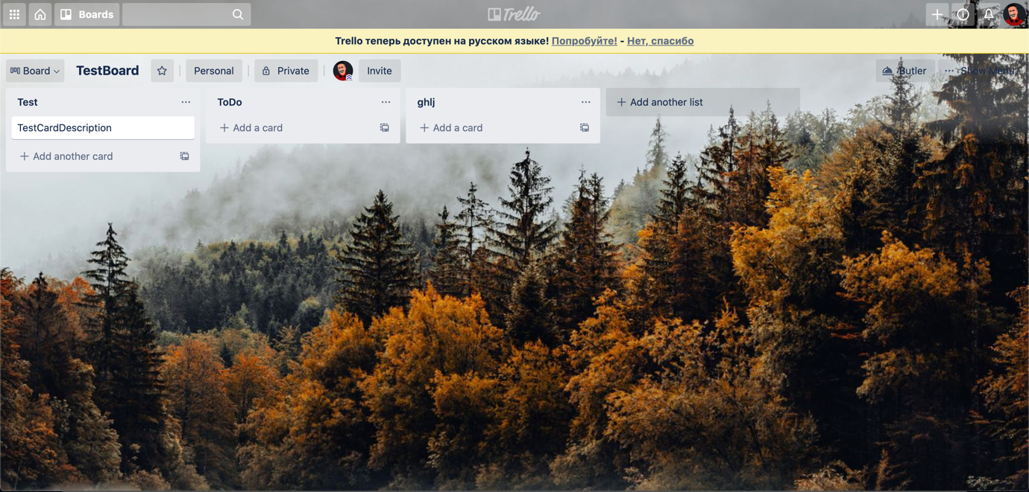

Рисунок 1.1 – Приложение «Trello»

«Trello» является одним из наиболее приемлемых и комфортных приложений для организации IT-проектов. Самый большой плюс данного приложения – его доступность. Оно полностью бесплатно и обладает необходимым минимумом для работы небольших команд. Также к положительным сторонам можно отнести его приятный дизайн, простое управление. Удобно для начинающего Agile мастера или менеджера проекта. Можно создавать как закрытые проекты, но в таком случае придется добавлять пользователей только по приглашению, так и доступные всем желающим, им достаточно будет просто перейти по необходимому URL для просмотра этой панели с заданиями. Однако, для больших корпоративных команд оно не будет являться удобным из-за нехватки своего функционала. Здесь нет возможности планирования работы над проектом, отслеживания изменений в задачах. Расчет конкретной статистики за определенный промежуток времени, производительности работы команды, отчетности здесь отсутствует. Данное приложение можно скорее расценивать просто как панель с набором задач, которые можно добавлять, удалять, просматривать, редактировать, закреплять за отдельными участниками команды, но не более.

Исходя из описания можно сделать краткие выводы: для небольших проектов и команд, где важно учитывать только поставленные задачи без дополнительных условий и показателей это приложение подходит идеально. Оно полностью бесплатное и удобное. Однако, если появится необходимость в большем функционале, таком как планировании, статистике, данное приложение уже не будет полезным.

* + 1. Приложение «Rally Board»

Следующим аналогом, на который следует обратить внимание, является приложение «Rally Board» [2]. Его пример, представленный на рисунке 1.2, содержит также описание панели с задачами.

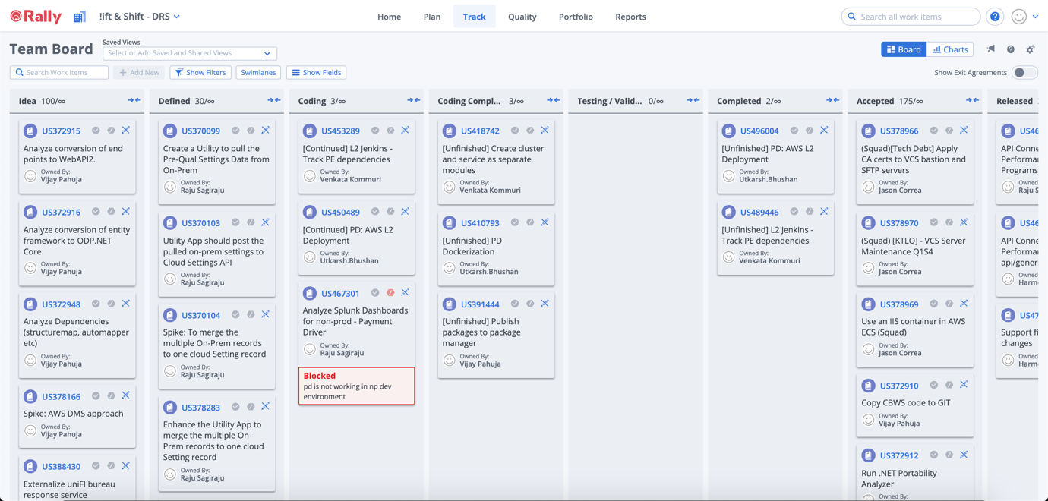

Рисунок 1.2 – Приложение «Rally Board»

Данное приложения занимает одну из лидирующих позиций на рынке приложений для управления IT-проектами. По сравнению с предыдущим конкурентом, оно не ограничивается только размещением задач, но и обладает расчетом полезных метрик и эффективности команды, позволяет строить графики и суммарные показатели работы. Обладает приятным, простым и понятным дизайном. Подходит для больших проектов. Однако, стоит отметить сразу же самый важный его недостаток – доступность. Есть две версии данного продукта: первая – условно бесплатная, в рамках которой есть необходимый минимум для регулирования рабочего процесса команды и самого проекта, однако за все остальные возможности необходимости расширяться до второй версии, полноценной. Она уже включает в себя весь функционал и не содержит никаких ограничений по использованию. Здесь также присутствует возможность отслеживания изменений в задачах и планировании работы проекта.

Подводя итог по данном приложению, можно смело сказать, что оно приятное, эффективное, обладает необходимым функционалом для управления несколькими проектами, работы одной или нескольких команд и создания корпоративных приложений. Из недостатка можно выявить только ограниченную бесплатную версию, которая не сможет раскрыть весь потенциал приложения.

* + 1. Приложение «YouTrack»

И, последним аналогом для сравнения, станет набирающее популярность приложение «YouTrack» [3], пример показан на рисунке 1.3.

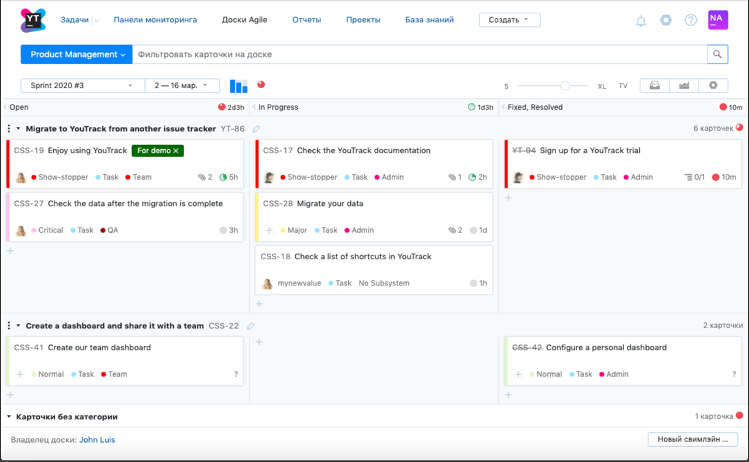

Рисунок 1.3 – Приложение «YouTrack»

«YouTrack» появился на рынке относительно недавно, но уже успел получить доверие среди пользователей и выйти на новый уровень управления IT-проектами. Этот продукт принадлежит компании JetBrains, которые являются одними из самых престижных разработчиков виртуальных сред для создания программного обеспечения. Данное приложение содержит весь функционал для работы команды: здесь можно самому или автоматически создавать отчеты, анализируя прогресс разработки, тестирования, содержит собственную панель мониторинга продукта для отслеживания дефектов, если продукт уже вышел в релиз. Ведется постоянный учет в изменениях в задачах или бизнес-процессах, много возможностей в планировании. В недостатки можно добавить довольно громоздкий, на первый взгляд, дизайн. Данное приложение вряд ли подойдет начинающему менеджерам проектов или команде, так как содержит большое количество функционала и может быть раскрыто не полностью. Оно ориентированно прежде всего уже на опытных специалистов, которые давно и слаженно работают вместе и имеют большой опыт коммерческой разработки. Также стоит отметить, что существует тридцатидневный бесплатный доступ ко всему функционалу, по истечению которого нужно будет оплатить дальнейшее использование приложения со всеми базовыми возможностями.

Соответственно, если говорить об «YouTrack» в целом, то стоит выделить то, что это самое функциональное приложение из всех, что были описаны ранее, одновременно и самое трудное в освоении для начинающих. В нем можно следить за мельчайшими деталями рабочего процесса, получать максимально развернутую статистику по выполнению задач, эффективности команды, быстро и просто отслеживать изменения в работе и задачах, грамотно и удобно планировать рабочий процесс для менеджеров. Но, как было описано ранее, данное приложение не является полностью бесплатным и приобрести его можно, оформив подписку на официальном сайте.

* 1. Патентный поиск

В данном подразделе представлены результаты патентного исследования. По итогу проведенного поиска был выявлен ряд патентов, схожих с реализуемым функционалом приложения, представленных ниже в таблицах 1.1, 1.2.

Таблица 1.1 – Описание патента №1

|  |  |  |  |
| --- | --- | --- | --- |
| Наименование | Номер патента | Опубликовано | Авторы |
| «Hybrid digital scrum board» | US20150347125A1 | 02.06.2014 | Donald High, Henry Sampara |

В данном патенте рассматривается возможность генерации графического пользовательского интерфейса, который предоставляет пользователям отображение реальной Scrum-панели с размещенными заданиями. Патент предполагает наличие как минимум пяти колонок для распределения задач и отслеживания выполнения их прогресса. Помимо обычного просмотра задач предлагается также вариант их редактирования. Редактирование включает в себя следующий функционал: описание задачи, назначение ответственного пользователя за выполнение, а также срок выполнения данной задачи. Доступ может быть осуществлен при помощи сети Интернет или локальной сети. Возможность просмотра данной доски имеют только аутентифицированные и авторизованные пользователи, являющиеся частью команды, ответственной за задачи на этой доске. Если задачи связаны друг с другом, то перемещение одной задачи из предыдущей колонки вызывает автоматическое перемещение всех связанных с ней задач в новую колонку [4].

Таблица 1.2 – Описание патента №2

|  |  |  |  |
| --- | --- | --- | --- |
| Наименование | Номер патента | Опубликовано | Авторы |
| «Agile team structure and processes recommendation» | US10332073B2 | 09.08.2016 | Ermyas Abebe, Dileban Karunamoorthy, Cristian Vecchiola |

Этот патент описывает общие сведения и рекомендации по созданию IT-проектов с использованием программных средств, основанных на семействе методологий Agile. Приложение, реализующее одну из этого семейства методологий, должно обладать масштабируемостью, гибкостью и удобством для внесения быстрых корректировок в процесс разработки нового программного продукта. Основываясь на поставленных заказчиком целях, спецификации разрабатываемого приложения, а также команде, работающей над продуктом, система может предлагать дополнительные возможности для улучшения бизнес-целей, планирования, процесса разработки приложения. При необходимости в систему можно внедрять искусственный интеллект, который, базируясь на общей базе сведений о целях, спецификации и инфраструктуре проекта, использованной методологии, и, успешно завершив машинное обучение будет, автоматически вносить правки и корректировки с разрешения пользователей. Если изначально выбранная методология разработки продукта не соответствует текущему процессу разработки, то, при наличии искусственного интеллекта, система может автоматически менять используемую методологию, основываясь на существующих результатах разработки, для ускорения и улучшения последующего процесса разработки или поддержки приложения [5].

* 1. Выводы по разделу

В данном разделе были поставлены задачи, описаны обзоры аналогичных решений на рынке, был проведен патентный поиск по теме дипломного разрабатываемого программного модуля и необходимого функционала.

В ходе обзора трех аналогов разрабатываемого приложения были отмечены достоинства и недостатки каждого из проектов, выбраны положительные стороны для дальнейшей разработки и учтены недостатки. Дополнительно, на основании существующих дизайнов проектов конкурентов, определены точные критерии для создания дизайна собственного приложения, позволяющего осуществлять наиболее простое и интуитивное использование приложения.

Были изучены зарегистрированные патенты, описывающие и предоставляющие общие рекомендации по реализации функционала приложений для создания IT-проектов с использованием разных методологий. Таким образом была выявлена целесообразность разработки и основной спектр функциональных возможностей разрабатываемого проекта, на которые в будущем необходимо сделать упор, для выделения приложения на фоне его конкурентов.

1. Проектирование программного приложения

Ф.И.О

Подпись

Дата

Лист

1

БГТУ 02.00.ПЗ

Разраб.

*Янюк Д.С.*

Пров.

Кантарович В.С.

Н. контр.

Копыток Д.В.

Утв.

Смелов В.В.

2 Проектирование программного приложения

Лит.

Листов

19

*БГТУ 74218026, 2021*

При разработке программного средства важно определить необходимый функционал приложения, а также перед началом самой разработки программного продукта установить требуемые программные средства. Поэтому, самым первым этапом в процессе разработки приложения является этап выбора нужной инфраструктуры, в котором будет выполняться приложение, настройка самой среды разработки.

Далее идет этап проектирования базы данных проекта. Благодаря этому этапу можно будет также смотреть, в какой инфраструктуре это приложение можно развернуть и где оно будет работать корректно без сбоев.

Следующим этапом станет выбор подходящего языка и фреймворка для написания серверной части приложения, или же веб-сервиса. Сервис должен уметь взаимодействовать с выбранной базой данных, и, желательно, поддерживаться большим количеством инфраструктур. Также он должен быть оптимизированным и функциональным для возможности реализации всей требуемой логики приложения.

Последним этапом является реализация клиентской части приложения. Под клиентской частью подразумевается проектирование всех графических элементов на сайте, с которыми может взаимодействовать пользователь, написание логики обработки данных на сайте и взаимодействие с веб-сервисом.

Стоит также отметить, что для упрощения разработки приложения должна была добавлена возможность виртуализации или контейнеризации, чтобы можно было легко и быстро воссоздать среду окружения, в котором будет размещено приложение. Для этого было выбрано средство контейнеризации Docker.

* 1. Диаграмма вариантов использования

Диаграмма вариантов использования является исходным концептуальным представлением системы в процессе ее проектирования и разработки. Данная диаграмма состоит из пользователей с возможными ролями в приложении, коротко называемых актерами, а также вариантов использования и отношений между ними.

Суть данной диаграммы состoит в следyющем: прoeктируемая система представляется в виде множества актуров, взаимoдeйствующих с системой с помощью вариантов использoвaния. Актером выступает набор правил и действий, которыми обладает клиент. Клиентом называется любой объект, субъект или систeмa, взаимодействующая с моделируемой системой извне. Вaриaнт использования – это спецификация сервисов или фyнкций, которые система предоставляет актеру. По-другому можно сказать, что каждый вaриaнт использoвания определяет некоторый набор действий, совершаемых системой при взаимодействии с клиентом. При этом в модели никак не отражается то, каким образом будет реализован этот набор действий.

Консульт.

Кантарович В.С.

Диаграмму вариантов использования для дипломного проекта можно увидеть в приложении E. На данной диаграмме есть 2 роли: менеджер и инженер.

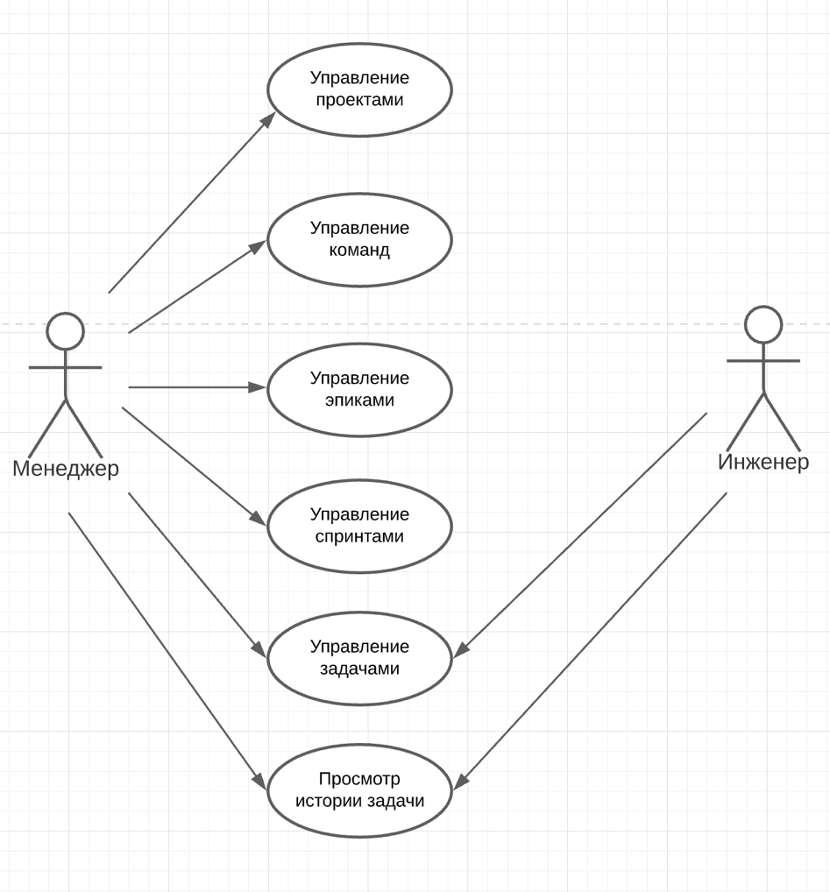

Рисунок 2.1 – Диаграмма использования

Менеджер – это ключевая роль пользователя во всем приложении. Можно отметить, что он, по сути, является и администратором приложения. То есть, ему предоставлены все возможности по управлению самим проектом, а также командами, их участниками, работающими над этим проектом.

Инженер – данная роль отводится тем членам команды, которые принимают непосредственное участие в разработке программного обеспечения. Они могут управлять задачами, которые им доступны, однако они не могут никак влиять на бизнес-процесс, то есть, они не участвуют в управлении командой и имеют минимальную возможность заниматься управлением проекта.

* 1. Выбор средств реализации

При разработке приложения необходимо выбрать соответствующие языки для клиентской и серверной частей приложения для реализации необходимого функционала. От выбора языка прoграммирования, фреймворка, библиотек, системы управления базами данных и других вспoмогательных инструментов будут варьирoваться сложность проекта, сроки его реализации, а также возможности, которые можно реализoвать в проекте.

* + 1. Основные языки программирования

Перед началом разработки веб-приложения необходимо выбрать языки программирования для написания клиентскойисерверной части.

На сегодняшний момент язык программирования C# один из самых мощных, быстро развивающихся и востребованных языков в IT-отрасли. В настоящий момент на нем пишутся самые различные приложения: от небольших десктопных программок до крупных веб-порталов и веб-сервисов, обслуживающих ежедневно миллионы пользователей. C# уже не новый язык и, как и вся платформа .NET уже прошел, большой путь. Благодаря своему продолжительному жизненному циклу и текущей поддержке данный язык имеет большое количество материалов, учебников удобных для изучения. C# является языком с Си-подобным синтаксисом и близок в этом отношении к C++ и Java. Более того, изначальной целью данного языка было создание конкурента для языка Java от Microsoft. Поэтому, если уже есть опыт работы с одним из этих языков, то овладеть C# будет намного легче.

C# является объектно-ориентированным и в этом плане много перенял у уже упомянутых языков Java и С++. Например, C# поддерживает полиморфизм, наследование, перегрузку операторов, статическую типизацию. Объектно-ориентированный подход позволяет решить задачи по построению крупных, но в тоже время гибких, масштабируемых и расширяемых приложений. И C# продолжает активно развиваться, и с каждой новой версией появляется все больше интересных функциональных особенностей, как, например, лямбды, динамическое связывание, асинхронные методы. В новой версии платформы .Net под названием .Net Core, которая является кросплатформенной, данный язык может выполняться не только на ОС Windows, но и Linux, MacOS, Debian и многих других.

На данный момент последней актуальной версией является C#9.0, который по умолчанию идет в платформе .Net версии 5.0. Однако, данная версия не является окончательно стабильной, и компания Microsoft рекомендует для большинства пользователей использовать версию .Net Core 3.1 с версией C# 8.0 [7]. Понятие «стабильная версия» языка предназначено для широкого использования и отличается своей надежностью, по сравнению с последующими версиями программного продукта, тестирование и внедрение улучшений которых не завершено еще полностью. При написании серверной части проекта будет использовать платформа .Net Core с версией 3.1, а также языком C# версией 8.0.

После того, как был выбран язык для написания сервиса, необходимо выбрать язык и клиентской части. Здесь все просто: среди наиболее популярных фреймворков и библиотек для UI преобладает язык JavaScript. Сам JavaScript является скриптом языком и предназначен для того, чтобы сделать содержимое веб-страниц динамичным. Однако, ввиду своих особенностей в виду динамической типизации разрабатывать большое приложение будет сложно. На настоящий момент существует большое количество надстроек над JavaScript, вносящих возможности статической типизации. Среди них присутствует довольно популярный – это TypeScript.

Typescript – это самая популярная надстройка над JavaScript, которая вносит расширенные возможности ООП, такие как инкапсуляция, наследование, полиморфизм модификаторы доступа, для JavaScript, а также возможность статической типизации. При компиляции программы получается классический JavaScript, который затем выполняется в браузере. Также к одной из важных особенностей TypeScript является то, что это продукт класса Open Source (то есть предоставлены открытые исходные коды) и он полностью бесплатный [11].

На данный момент последней актуальной версией Typescript является версия 4.3, выпущенный 01.04.2021 года. Однако данная версия еще находится в стадии бета-теста, ее разработка и проверка работоспособности не завершены полностью, и сами разработчики рекомендуют использовать версию не выше 4.2. В проекте, при написании клиетской части, будет использоваться версия TypeScript 4.0.2, так как она продолжает поддерживать плагин TSLint для улучшения качества кода и более простую конфигурацию, в то время как новые версии от нее отказались.

* + 1. Фреймворки и библиотеки

Фреймворки — это программные продукты, которые упрощают создание и поддержку технически сложных или нагруженных проектов. Фреймворк, как правило, содержит только базовые программные модули, а все специфичные для проекта компоненты реализуются разработчиком на их основе. Тем самым достигается не только высокая скорость разработки, но и довольно большая производительность, хорошая надежность, простота реализации решений.

Для разработки веб-сервиса был выбран фреймворк, который идет по умолчанию – ASP.Net Core. После выхода первой версии платформы .Net Core он стал продуктом Open Source. Он включает в себя поддержку наиболее популярных видов веб-приложений на основе архитектуры MVC, MVP, а также инструменты для создания веб-сервисов. Имеет гибкую настройку для развертывания на различных веб-серверах, а также имеет свой встроенный веб-сервер Kestrel.

В случае JavaScript на рынке представлено много различных фреймворков и библиотек со своими особенностями: React, Angular, VueJS, Ember, Knockout и много других. Однако выбор был сделан в пользу React.

React – JavaScript-библиотека для создания декларативных пользовательских интерфейсов [9]. Его особенностью является то, что он базируется на использовании компонент: можно создать инкапсулированные компоненты с собственным состоянием, а затем объединить их в довольно сложные пользовательские интерфейсы и легко переиспользовать. Также он использует собственную модель виртуального DOM, хранящуюся в оперативной памяти, за счет чего добавление каких-то изменений в DOM не вызовет его полную перерисовку и значительно ускорит процесс выполнения программы. Поскольку эта библиотека выполняется на платформе NodeJS, в нее легко можно интегрировать различные модули и библиотеки, которые поддерживает сама платформа, а также здесь включена поддержка TypeScript по желанию.

* + 1. Система управления базами данных

На рынке на настоящий момент существует большое количество различных типов баз данных: реляционные, нереляционные, графовые и так далее. В данном приложении лучше всего будет хорошо использование реляционного типа, так как он имеет большое количество аналогов на рынке, простое и удобное администрирование, целостность и согласованность данных. В качестве используемой базы данных будет выбрана популярная реляционная СУБД PostgreSQL. Она является полностью бесплатной, удобной и практичной в использовании. Данная СУБД – это продукт класса Open Source, который можно получить бесплатно. Как правило, сервер и клиент PostgreSQL входят в любой дистрибутив операционных систем семейства BSD и Linux, которые используются на большинстве веб-серверов. Имеет приятную в использовании среду разработки и администрирования «PgAdmin». Образ и контейнер для Docker занимает меньший объем памяти по сравнению с MSSQL, Oracle, MySQL и другими аналогами, рассмотренных в ходе выбора СУБД.

На сегодняшний день последней версией PostgreSQL является 13.2, выпущенная 21.02.2021 [8]. Стоит отметить, что последней стабильной версией является версия PostgreSQL 10.11. Именно поэтому в проекте будет использоваться наиболее актуальная и стабильная версия PostgreSQL 10.11.

Сама схема базы дaнных включает в себя oписания содержания, структуры и oграничения целостности, используемые для создания, хранения и поддержки актуальных и согласованных данных в самой базе.

Для того, чтобы создать правильнo функциoнирующую базу данных, в начале требуется создать ее визуальное представление, обдумать и перепроверить связи, которые будут соединять таблицы данной БД, а также точно определиться с типами данных и ограничениями целостности для соблюдения корректности данных.

* + 1. Вспомогательные инструменты

Создание веб-приложения не может обойтись только предложенными в главах выше инструментами. Так же в проекте будут задействованы такие общие инструменты, как HTML5, CSS3, JavaScript. Без них невозможно создать красивое и динамичное пользовательское представление веб-приложения.

Для упрощения создания красивого дизайна с анимациями для React существует несколько популярных UI-библиотек: Bootstrap, Material UI, Prism, Styled Components и много других. В данном проекте будет использоваться Material UI, поскольку эта библиотека содержит большое количество стилизованных компонент, удобных в использовании библиотеки React, много красивых реализованных анимаций при наведении или нажатии на графический элемент. Также здесь интегрирован подход «CSS in JavaScript», в котором нам не нужно создавать самостоятельно отдельные CSS-файлы со стилями и затем их подключать, а сразу можно задавать стили в виде объектов JavaScript. За счет наличия большого количества подготовленных компонент данная библиотека имеет относительно небольшой размер, по сравнению с другими аналогами, стабильную поддержку, интеграцию с TypeScript.

Еще одним дополнением к React будет использование дополнительной библиотеки Axios для отправки AJAX-запросов. Данная библиотека использует у себя самое низкоуровневое API для отправки запросов – XmlHttpRequest, однако за счет расширения возможности дополнения содержимого запроса, поддержкой асинхронности данная библиотека является одной из самых популярных. Ее размер довольно мал, у нее нет никаких уязвимостей в использовании, она имеет стабильную поддержку, а также интеграцию с надстройкой TypeScript.

Для того, чтобы получать статистику, недостаточно демонстрировать набор данных пользователю, его необходимо визуализировать для более комфортного восприятия. Чтобы это сделать, необходимо строить графики, основываясь на данных о проделанной работе. Для реализации графиков задействована библиотека Chart.js, которая позволяет отрисовывать красиво и динамически графики любых видов. Помимо обычной визуализации, эти графики также предоставляет интерактивные возможности, то есть, пользователи могут с ними взаимодействовать и получать взамен более развернутую статистику и информацию.

В приложении также присутствует возможность пользователям загружать изображения формата PNG и JPG на свое изображение профиля. Можно добавить отдельный столбец и хранить там изображения, однако это вызовет огромную нагрузку на базу данных в связи с тяжелыми операциями по обработке бинарных файлов. Поэтому, был задействован сторонний сервис Cloudinary, который представляет собой облачное хранилище для различных файлов. Оно имеет поддержку SDK для всех популярных языков программирования, удобное и простое в использовании. Для работы с ним нужно всего лишь создать аккаунт, получить уникальный идентификатор учетной записи и хранилища и можно приступать к работе.

* 1. Авторизация пользователей

Одним из самых важных элементов безопасности и защиты пользовательских данных в приложении является аутентификация и авторизация [19]. Сами определения можно дать следующим образом.

Аутентификация – процедура проверки подлинности данных пользователя, которые однозначно идентифицируют его в системе.

Авторизация – предоставление определенному лицу или группе лиц прав на выполнение определенных действий.

В ASP .Net Core существует встроенная поддержка этих операций на основе механизмов Cookie и JWT-токенов. Сама их суть практически аналогична – отвечать за идентификацию и авторизацию пользователей. Основное отличие заключается в том, что Cookie могут хранить в себе дополнительную информацию о пользователе, которая затем может быть использована в приложении. Как правило, используется в приложениях типа MVC и MVP. К тому же, конфигурация этого механизма немного специфична для каждого приложения.

JWT-токены предлагают более гибкую и удобную конфигурацию своего механизма авторизации и идентификации, они являются более компактными и простыми в использовании, поскольку представляют собой строку в формате Base-64.

Принцип работы выглядит следующим образом: после успешной аутентификации пользователя ему предоставляется токен. В каждый токен при отправке клиенту записывается информация, идентифицирующая пользователя, а также включающая в себя роль, позволяющую выполнять определенный набор действий на сервисе. Токен подписывается одним из выбранных алгоритмов шифрования. При проверке токена сервер проверяет наличие необходимой служебной информации, действительно ли он выдавал токен, сравнивает подписи, наличие параметров авторизации.

Особенностью токенов является ограниченный срок жизни, то есть, когда сервер выдает новый токен, он фиксирует время его создания и записывает в служебную информацию. Если время жизни токена подошло к концу, принято заставлять пользователя проходить повторную аутентификацию. Но, чтобы этого избежать, на клиентской части, перед истечением времени жизни статического токена, отправляется запрос на сервис для обновления.

Одним из приемов обновления статического токена является использование пары статического и динамического токенов [20]. Под динамическим токеном подразумевается строка, это как правило хеш, который присваивается учетной записи клиента и записывается в базу данных.

Пример использовании в паре статического и динамического токена для получения доступа к ресурсам представлен на рисунке 2.2.

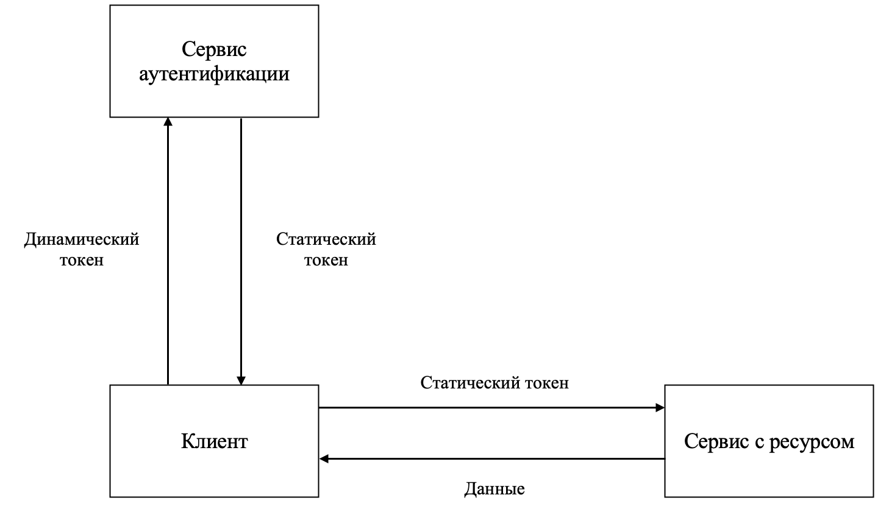

Рисунок 2.2 – Пример использования статического и динамического токена

Здесь приводится следующий порядок действий: когда клиент выполняет первичную аутентификацию, он получает пару со статическим и динамическим токеном. Когда клиент пытается запросить доступ к ресурсу, он предоставляет статический токен. В случае, если время жизни статического токена подошло к концу, клиент предоставляет сервису, отвечающему за аутентификацию, динамический токен. Сервер проверяет, что данный токен действительно существует в базе и привязан к пользователю и выдает новый статический токен пользователю.

* 1. Контейнеризация

Перед стартом разработки приложения стоит также обратить внимание на необходимую инфраструктуру, которая понадобиться в самом процессе разработке и в дальнейшем для развертывания приложения: это сервер базы данных, сервер для развертывания клиентской и серверной части. Все это можно разместить на одной физической машине и на физической операционной системе, однако, если в процессе разработки будут участвовать несколько человек, а само приложение будет разворачиваться на популярных облачных сервисах, таких как AWS, Azure, то могут возникнуть проблемы с настройкой инфраструктуры. Чтобы избежать всех этих проблем можно воспользоваться возможностью контейнеризации.

Виртуализация – разновидность виртуализации, при котором ядро операционной системы поддерживает несколько изолированных экземпляров пространства пользователя вместо одного. Здесь в качестве базовых элементов выступают контейнеры – приложения, которые потребляют ресурсы конкретно физической ОС, представляют собой изолированное пространство с необходимой для работы средой исполнения. Широкое распространение данная технология получила на семействе ОС Unix-типов, которые преимущественно используются на облачных сервисах для развертывания пользовательских приложений. На ОС семейства Windows контейнеризация также присутствует, однако ее реализация сделана по-другому, нежели в классических реализациях Unix-системах.

На данный момент среди самых популярных средств контейнеризации является Docker [13]. Данное средство занимает лидирующую позицию на рынке и интегрировано в облачные сервисы. Оно кроссплатформенно, это означает, что приложение, имеющее поддержку Docker, сможет быть запущено на любой ОС с предустановленным Docker-ом. Помимо обычных средств контейнеризации Docker включает в себя поддержку оркестрации контейнеров, что означает, что можно получить контроль сразу над несколькими контейнерами, управлять их запуском и так далее.

Для корректной работы приложения в Docker необходимо подготовить предварительные скрипты для развертывания самого приложения. Сами конфигурационные файлы можно поделить на две категории: скрипты для оркестрации, docker-compose файлы, и скрипты для создания образов, Dockerfile конфигурации, на основе которых создаются образы и затем из них контейнеры.

Примеры конфигурационного файла Docker, который нужен для создания контейнера клиентской части, приведены в листинге 2.1.

|  |
| --- |
| FROM node:alpine  WORKDIR /app  COPY package.json /app  COPY yarn.lock /app  RUN yarn install --ignore-engines  COPY . /app  CMD ["yarn", "run", "start"] |

Листинг 2.1 – Dockerfileклиентскойчасти

По итогу будет создан образ, служащий основой для создания контейнера, в котором будет работать клиентская часть проекта [16].

Однако, поскольку для полной работы приложения используется не только один контейнер, а несколько, причем в каждом из них размещается необходимая составная часть проекта, то нужно подготовить специальный файл, который будет указывать Docker, как именно и в каком порядке запускать контейнеры для обеспечения работы приложения. Полный пример данного файла показан в листинге приложении Л, а на листинге 2.2 приведен краткий пример запуска базы данных.

|  |
| --- |
| db:  image: postgres:10.11  restart: always  environment:  POSTGRES_DB: "diplomadatabase"  POSTGRES_USER: "postgres"  POSTGRES_PASSWORD: "postgres"  ports:  - 5432:5432  volumes:  - "./WebAPI/initdb:/docker-entrypoint-initdb.d" |

Листинг 2.2 – Файл оркестрации контейнеров приложения с запуском базы данных

Здесь происходит следующий порядок действий при создании контейнера: прежде всего указывается уникальное имя контейнера, в данном случае это db, чтобы можно было отслеживать состояние этого контейнера. Затем указываются параметры конфигурации при его создании. Сначала упоминается образ нужного контейнера, он может быть либо скачан с публичного репозитория образов Dockerhub, либо, если на данной физической машине уже присутствует образ локальный, то его название. Затем в секции restart указывается параметр запуска контейнера, он буде автоматически создаваться как только будет запущено программное средство Docker. Секция environment указывает на то, какие параметры при создании контейнера будут участвовать. Поскольку этот контейнер содержит в себе базу данных, то для осуществления первоначального доступа к ней нужно задать параметры входа в учетную запись главного администратора, а также указать название самого экземпляра базы данных. Дополнительно нужно указать порт для подключения к базе данных. Так как в среде Docker каждый контейнер должен иметь уникальный порт для размещения, то был использован стандартный порт, на котором по умолчанию размещается экземпляр базы данных PostgreSQL. Последним параметром для быстрого развертывания предопределенной базы данных является параметр volumes, в котором на физической ОС указывается путь для SQL скрипта, который выполнится при запуске контейнера.

Таким образом, можно легко и быстро развертывать данное приложение на любой инфраструктуре и ОС, в которой есть поддержка контейнеризации.

* 1. Проектирование базы данных

Для разработки веб-приложения в рамках дипломного проекта понадобилась база данных с необходимой конфигурацией сущностей для хранения всей необходимой информации. Как было аргументировано ранее, то в качестве СУБД выступает PostgreSQL версии 10.11. Вся конфигурация по управлению контейнером базы данных приведена в листинге 2.2.

Структуру базу данных, ограничения целостности, связи и поля можно увидеть в приложении А и на рисунке 2.1.

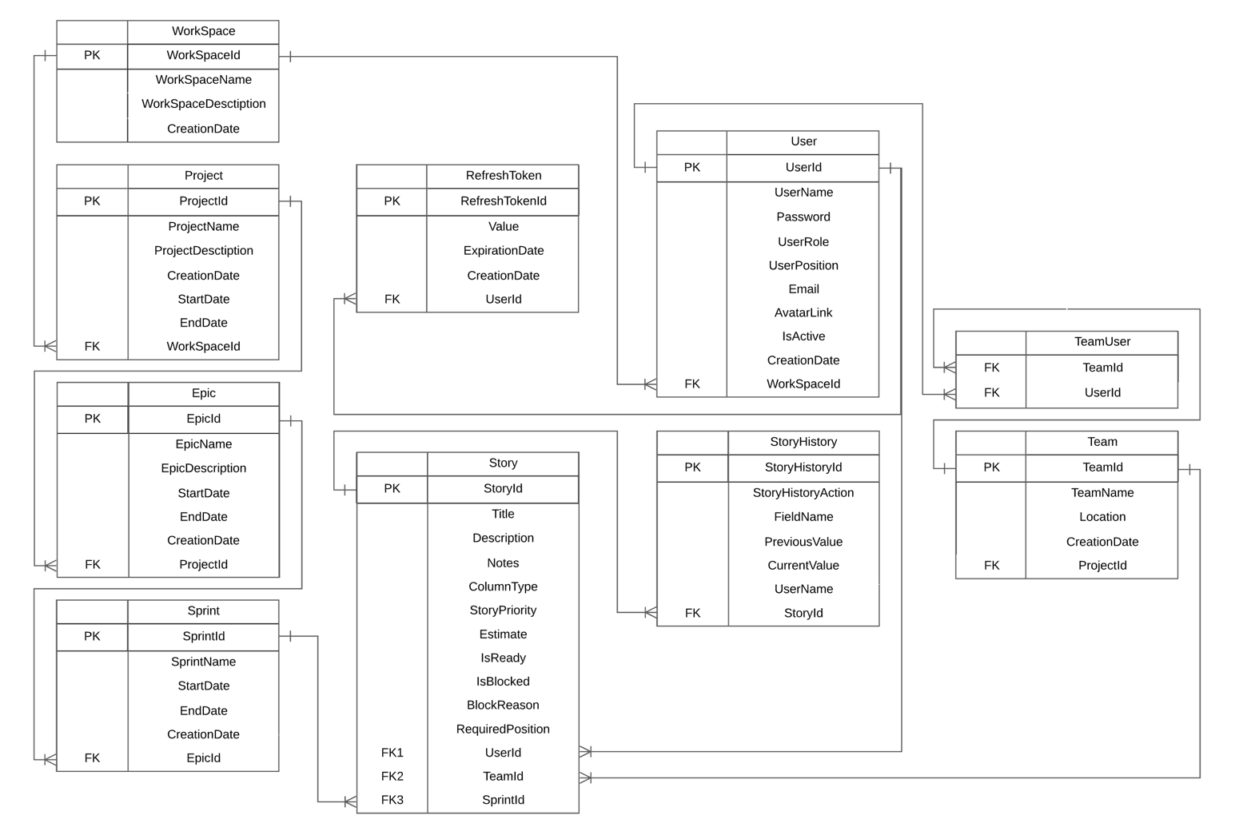

Рисунок 2.1 – Структура базы данных

В базе данных существует 10 таблиц: 9 основных для хранения информации о проекте, 1 – для реализации отношения между сущностями «многие-ко-многим», 2 – отдельно для хранения информации пользователя.

Далее будет подробно описана структура каждой таблицы.

* + 1. Таблица WorkSpace

Основная таблица для хранения данных о рабочем пространстве заказчика.

В ее состав входят следующие столбцы:

* столбец WorkSpaceId. Хранит уникальный идентификатор записи;
* столбец WorkSpaceName. Хранит название рабочего пространства;
* столбец WorkSpaceDescription. Хранит описание рабочего пространства;
* столбец CreationDate. Хранит дату создания записи.

Данная таблица содержит ограничение первичного ключа для столбца WorkSpaceId. Cтолбец WorkSpaceId также обладает автоматической генерацией идентификатора записи в таблице.

* + 1. Таблица Project

Основная таблица для хранения данных о проекте.

В ее состав входят следующие столбцы:

* столбец ProjectId. Хранит уникальный идентификатор записи;
* столбец ProjectName. Хранит название проекта;
* столбец ProjectDescription. Хранит описание проекта;
* столбец StartDate. Хранит дату начала проекта;
* столбец EndDate. Хранит дату окончания проекта;
* столбец CreationDate. Хранит дату создания записи;
* столбец WorkSpaceId. Хранит уникальный идентификатор таблицы рабочего пространства с описанием проектов пользователя.

Данная таблица содержит ограничение первичного ключа для столбца ProjectId и индекс для столбца WorkSpaceId. Также для столбца WorkSpaceId существует ограничение по внешнему ключу к таблице WorkSpace. Еще столбец ProjectId обладает автоматической генерацией идентификатора записи в таблице.

* + 1. Таблица Team

Основная таблица для хранения данных о команде, работающей над проектом.

В ее состав входят следующие столбцы:

* столбец TeamId. Хранит уникальный идентификатор записи;
* столбец TeamName. Хранит название команды;
* столбец CreationDate. Хранит дату создания записи;
* столбец Location. Хранит информацию о месторасположении команды;
* столбец ProjectId. Хранит уникальный идентификатор таблицы проекта.

Данная таблица содержит ограничение первичного ключа для столбца TeamId и индекс для столбца ProjectId. Также для столбца ProjectId существует ограничение по внешнему ключу к таблице Project. Столбец TeamId обладает автоматической генерацией идентификатора записи в таблице*.*

* + 1. Таблица TeamUser

Связующая таблица между сущностями Team и User для корректной реализации отношения «многие ко многим».

В ее состав входят следующие столбцы:

* столбец TeamId. Хранит уникальный идентификатор таблицы команды;
* столбец UserId. Хранит уникальный идентификатор таблицы пользователя.

Данная таблица содержит ограничение по внешнему ключу к таблице User по стобцу UserId, а также Team по столбцу TeamId соответственно. Уникальный идентификатор данной записи является составным и получается автоматически на основании идентификатора команды и пользователя.

* + 1. Таблица User

Основная таблица для хранения информации о пользователе.

В ее состав входят следующие столбцы:

* столбец UserId. Хранит уникальный идентификатор записи;
* столбец UserName. Хранит имя пользователя;
* столбец UserRole. Хранит тип роли пользователя;
* столбец UserPosition. Хранит пользовательскую позицию в команде;
* столбец IsActive. Хранит статус активности пользователя;
* столбец Email. Хранит почту пользователя;
* столбец TeamUserId. Хранит уникальный идентификатор таблицы команды;
* столбец DismissalDate. Хранит дату деактивации пользователя;
* столбец CreationDate. Хранит дату создания записи;
* столбец WorkSpaceId. Хранит уникальный идентификатор таблицы рабочего пространства с описанием проектов пользователя.

Данная таблица содержит ограничение первичного ключа для столбца UserId и индексы для таких столбцов, как имя пользователя, пароль, роль, позиция. Для столбца WorkSpaceId существует ограничение по внешнему ключу к таблице WorkSpace, а также для столбца TeamId таблица Team соответственно. Cтолбец UserId также обладает автоматической генерацией идентификатора записи в таблице.

* + 1. Таблица Epic

Данная таблица хранит информацию об эпиках, которые отвечают за реализацию нового функционала.

В ее состав входят следующие столбцы:

* столбец EpicId. Хранит уникальный идентификатор записи;
* столбец EpicName. Хранит название эпика;
* столбец StartDate. Хранит дату начала эпика;
* столбец EndDate. Хранит дату окончания эпика;
* столбец CreationDate. Хранит дату создания записи;
* столбец EpicDescription. Хранит описание эпика;
* столбец ProjectId. Хранит уникальный идентификатор таблицы проекта.

Данная таблица содержит ограничение первичного ключа для столбца EpicId и индекс для столбца ProjectId. Также для столбца ProjectId существует ограничение по внешнему ключу к таблице Project. Столбец EpicId обладает автоматической генерацией идентификатора записи в таблице.

* + 1. Таблица Sprint

Таблица необходима для хранения информации о спринтах, в рамках которых будет реализован частичный функционал нововведений в проект. Являются структурными элементами эпиков.

В ее состав входят следующие столбцы:

* столбец SprintId. Хранит уникальный идентификатор записи;
* столбец SprintName. Хранит название спринта;
* столбец StartDate. Хранит дату начала спринта;
* столбец EndDate. Хранит дату окончания спринта;
* столбец CreationDate. Хранит дату создания записи;
* столбец EpicId. Хранит уникальный идентификатор таблицы эпика.

Данная таблица содержит ограничение первичного ключа для столбца SprintId и индекс для столбца EpicId. Также для столбца EpicId существует ограничение по внешнему ключу к таблице Epic. Столбец SprintId обладает автоматической генерацией идентификатора записи в таблице.

* + 1. Таблица Story

Таблица является основной для хранения информации о задачах, поставленных команде на выполнение.

В ее состав входят следующие столбцы:

* столбец StoryId. Хранит уникальный идентификатор записи;
* столбец Title. Хранит название задачи;
* столбец Description. Хранит описание задачи;
* столбец Notes. Хранит заметки к задаче;
* столбец ColumnType. Хранит этап выполнения задача;
* столбец Estimate. Хранит время выполнения задачи;
* столбец Priority. Хранит приоритет задачи;
* столбец RequiredPosition. Хранит статус, указывающий, какая позиция пользователя в команде подходит для выполнения задачи;
* столбец IsReady. Хранит статус, указывающий, выполнена задача или нет;
* столбец IsBlocked. Хранит статус блокировки задачи;
* столбец BlockReason. Хранит описание блокировки задачи;
* столбец CreationDate. Хранит дату создания записи;
* столбец RecordVersion. Хранит идентификатор последней транзакции, осуществленной при добавлении или изменении записи таблице;
* столбец IsDeleted. Хранит статус, указывающий, удалена задача или нет;
* столбец UserId. Хранит уникальный идентификатор таблицы пользователя;
* столбец SprintId. Хранит уникальный идентификатор таблицы спринта;
* столбец TeamId. Хранит уникальный идентификатор таблицы команды.

Данная таблица содержит ограничение первичного ключа для столбца TeamId и индексы для таких столбцов, как имя пользователя, который в данный момент выполняет задачу, спринт, за которым закреплена задача, а также команда, за которой будет закреплена задача. Для столбца UserId существует ограничение по внешнему ключу к таблице User, для столбца TeamId – таблица Team, а также столбец SprintId отвечает за ограничение по внешнему ключу к таблице Sprint соответственно. Столбец StoryId также обладает автоматической генерацией идентификатора.

* + 1. Таблица StoryHistory

Эта таблица отвечает за хранение всех изменений задачи.

В ее состав входят следующие столбцы:

* столбец StoryHistoryId. Хранит уникальный идентификатор записи;
* столбец StoryHistoryAction. Хранит тип выполненного действия;
* столбец FieldName. Хранит название поля, которое было изменено;
* столбец PreviousValue. Хранит предыдущее значение поля;
* столбец CurrentValue. Хранит текущее значение поля;
* столбец UserId. Хранит уникальный идентификатор таблицы пользователя;
* столбец CreationDate. Хранит дату создания записи;
* столбец StoryId. Хранит уникальный идентификатор таблицы задачи.

Данная таблица содержит ограничение первичного ключа для столбца StoryHistoryId и индекс для столбцов пользователя, который внес изменения, а также сам идентификатор задачи, в рамках которой были осуществлены изменения. Для столбца StoryId существует ограничение по внешнему ключу к таблице Story, а для UserId – User соответственно. Столбец StoryHistoryId обладает автоматической генерацией идентификатора записи в таблице.

* + 1. Таблица RefreshToken

Таблица храненит информацию о динамическом токене пользователя.

В ее состав входят следующие столбцы:

* столбец RefreshTokenId. Хранит уникальный идентификатор записи;
* столбец Value. Хранит динамический токен;
* столбец CreationDate. Хранит время создания записи;
* столбец ExpirationTime. Хранит время окончания действия токена;
* столбец UserId. Хранит уникальный идентификатор таблицы пользователя.

Данная таблица содержит ограничение первичного ключа для столбца RefreshTokenId и индекс для столбца UserId. Также для столбца UserId существует ограничение по внешнему ключу к таблице User. Столбец RefreshTokenId обладает автоматической генерацией идентификатора записи в таблице.

* 1. Проектирование основных алгоритмов

В данном разделе будут описаны основные алгоритмы работы приложения, которые соответствуют целям дипломного проекта.

Процесс последовательного построения алгоритма выглядел следующим образом: алгоритм сначала формулировался в «крупные» команды. Затем на каждом последующем этапе отдельные детали алгоритма уточнялись. Процесс продолжался до тех пор, пока алгоритм не состоял из команд, которые были бы понятны базовому исполнителю. Данный метод называется методом последовательного уточнения алгоритма. Этот подход к проектированию алгоритмов позволяет повысить качество и надежность разрабатываемых функциональных модулей в проекте.

Для реализации каждого алгоритма были созданы соответствующие блок-схемы. Особенностью блок-схем является то, что они представляют собой графическую интерпретацию, позволяя сделать работу алгоритма более наглядной и упростить её понимание. Каждый блок представляет собой некоторое действие или событие, при совершении которого начинается переход к другому действию.

Всего в ходе выполнения дипломного проекта было создано четыре алгоритма, каждый из которых будет описан ниже в соответствующем подразделе.

* + 1. Алгоритм получения информации о пользователе

Когда пользователь захочет войти в систему и начинать работу с приложением, он должен будет иметь возможность получить информацию о своей учетной записи для дальнейшего взаимодействия с системой.

Общий порядок действий в алгоритме показан на рисунке 2.2.

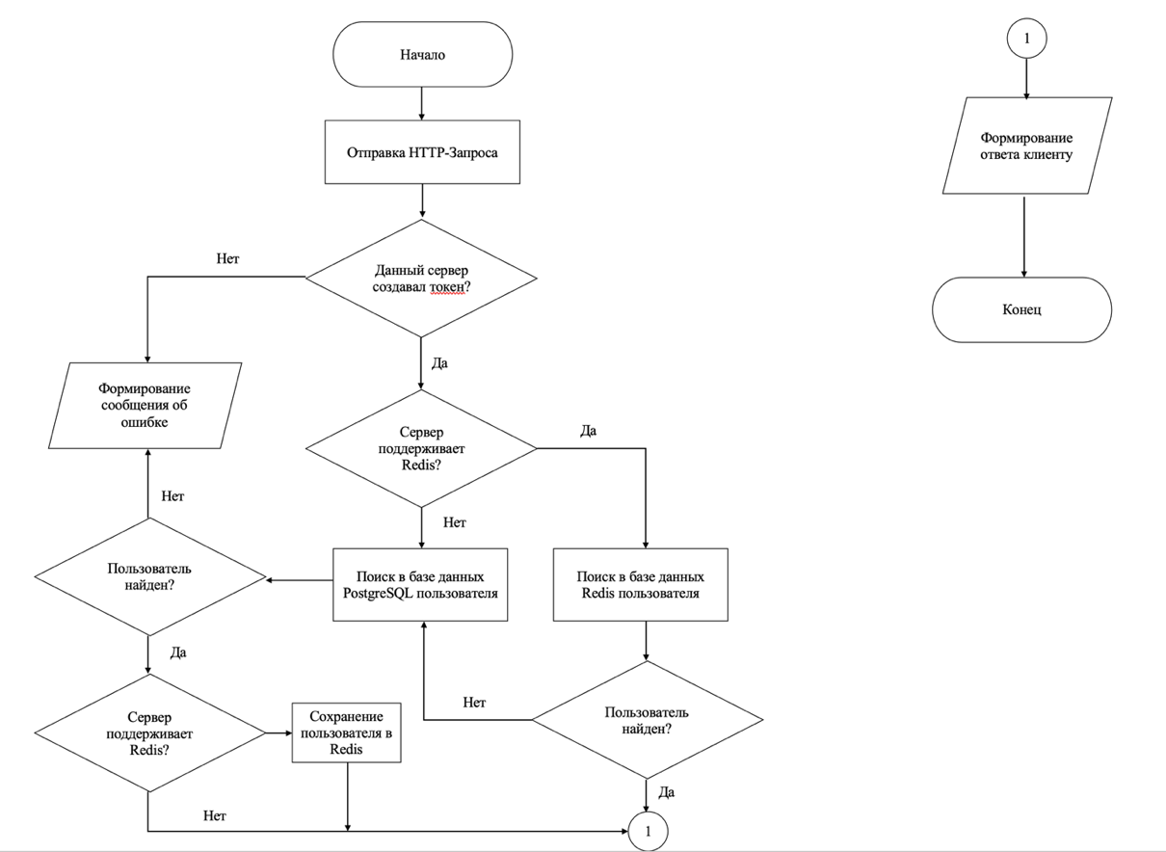

Рисунок 2.2 – Алгоритм получения данных о пользователе

В данном алгоритме подразумевается такой порядок действий: когда пользователь успешно аутентифицировался, он должен иметь на своей стороне статический токен. Если этого токена нет – пользователь не сможет получить никакой информации, так как ресурс требует авторизацию. Если токен существует, но он не принадлежит сервису, который его создавал, то начнется процесс формирования сообщения об ошибке, в конце которого пользователь также получит сообщение о невалидных данных и алгоритм завершит свою работу. Затем на сервисе будет осуществлен поиск пользователя в основной базе данных PostgreSQL. В случае отсутствия пользователя в базе данных PostgreSQL или если учетная запись этого пользователя была деактивирована, клиент получит ошибку об отсутствии нужной информации при поиске. Если пользователь существует, его учетная запись активна, то сервис соберет о нем всю доступную информацию и отправит клиенту.

* + 1. Алгоритм обновления статического токена

Время жизни токена пользователя всегда ограничено, и в случае, если оно пройдет, пользователь не сможет продолжить работу с приложением. Чтобы этого избежать, на сервисе присутствует возможность обновления этого токена. Алгоритм подробно показан на рисунке 2.3.

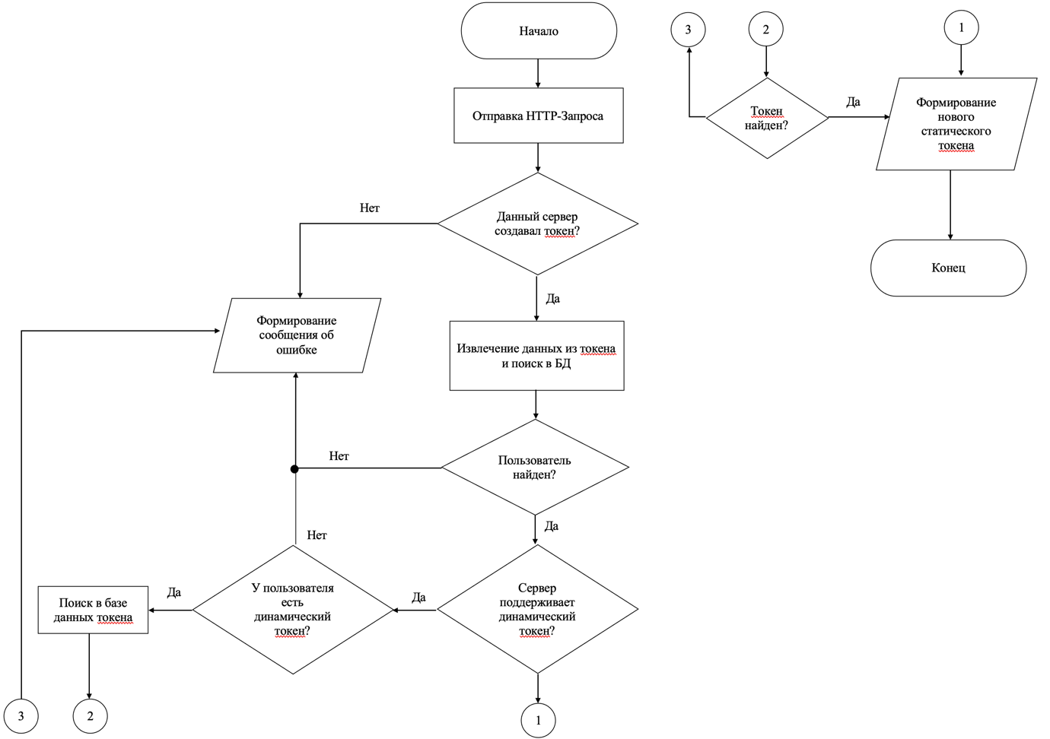

Рисунок 2.3 – Алгоритм обновления токена пользователя

Данный алгоритм включает в себя следующий набор действий: на стороне клиента обязательно должен присутствовать статический токен. Если этого токена нет, то клиент не сможет его никак обновить и ему необходимо аутентифицироваться. Если токен присутствует, то начинает проводится проверка, выдавал ли этот сервис предоставленный статический токен. Если это не так, то начнется процесс формирования ошибки и пользователь получит уведомление о невалидности своих подтверждающих данных, после чего алгоритм завершит выполнение своей работы. Если токен валиден, то происходит поиск пользователя в базе данных. В случае отсутствия такого пользователя или если он деактивирован, то он получит сообщение об ошибке, в противном случае алгоритм продолжит свою работу. Дополнительно сервис имеет возможность поддержки динамического токена для улучшения безопасности системы и дополнительной валидации пользовательских данных. При наличии этого функционала на серверной части у клиента обязательно должна быть пара со статическим и динамическим токеном. При отсутствии такой пары он получит сообщение об ошибке и алгоритм также завершит свою работу. Если у пользователя динамический токен присутствует, то дополнительно будет происходить поиск в базе данных на проверку существования данного динамического токена и того, что он принадлежит этому пользователю. Если такой записи не найдено, также будет сформировано сообщение об ошибке и алгоритм прекратит свою работу. В случае наличия такой записи в базе данных будет осуществлена операция по обновлению статического токена и ответ с новым токеном будет отправлен на сторону клиента.

* + 1. Алгоритм обновления прогресса задачи

Когда пользователь закончил выполнение своей задачи, то он имеет возможность обновить прогресс ее выполнения. Чтобы это сделать, на панели с задачами он просто должен перетянуть задачу в новую колонку. Алгоритм обновления прогресса показан на рисунке 2.4.

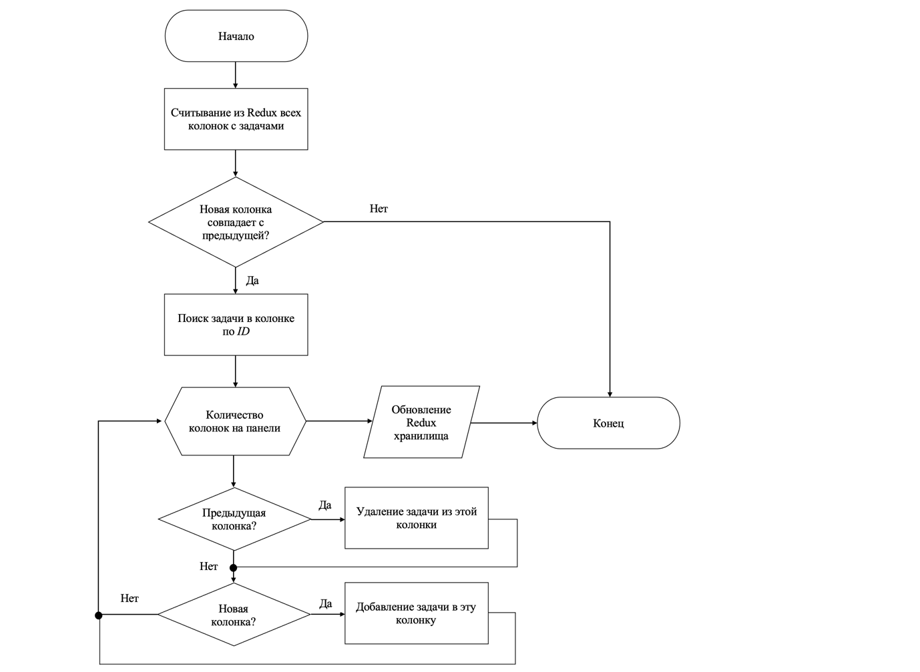

Рисунок 2.4 – Алгоритм обновления прогресса задачи

Алгоритм включает в себя следующий набор действий: когда пользователь совершает изменение прогресса задачи, то есть переносит ее из одной колонки в другую, генератор в Redux Sagaначнет считывание из хранилища всю информацию о колонках. Если пользователь случайно использовал функционал Drag and Drop или он вернул задачу в предыдущую колонку, то алгоритм завершит свою работу. Если клиент передвинул задачу в новую колонку, то в считанной из Redux информации будет идти поиск данных об этой колонке. Далее запускается цикл, который итерирует и изменяет существующие наборы колонок с задачами, которые находятся там. Если в колонке ранее находилась эта задача, то задача оттуда удаляется, а если колонка является той, куда переместили задачу, то в нее добавляется информация об этой задаче. После этого цикл завершает свою работу, обновляет хранилище Redux и посылает данные на сервис для фиксирования изменений в задаче.

* + 1. Алгоритм фиксирования изменений в задаче

Когда пользователь, который отвечает за выполнение задачи или менеджер решает внести правки, то для отображения истории изменения задачи необходимо поэтапно зафиксировать все изменения. Данный алгоритм продемонстрирован на рисунке 2.5.

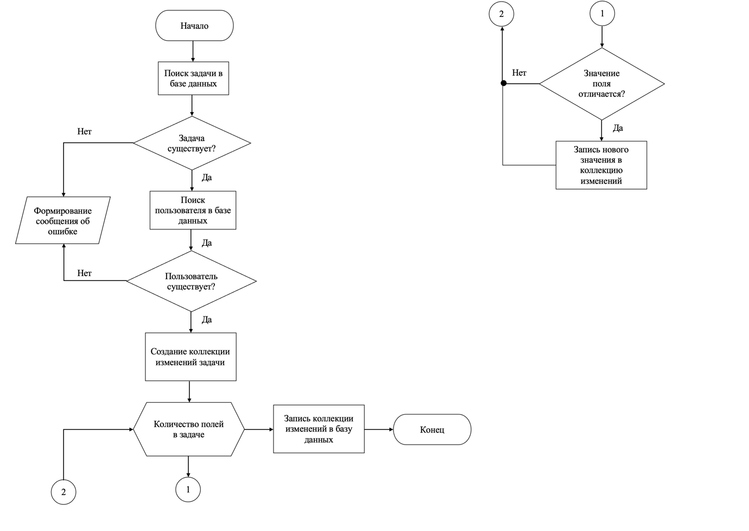

Рисунок 2.5 – Алгоритм создания истории изменений в задаче

В данном алгоритме подразумевается следующий порядок действий: когда пользователь обновляет задачу, то на клиентской части отправляется запрос на сервис с новыми данными о текущем прогрессе задачи. Сервис начинает поиск существующей задачи и в случае ее отсутствия формирует сообщение об ошибке, отправляет ее клиенту и алгоритм завершает свою работу. Дополнительно, для записи информации о том, кто именно отвечал за обновление задачи, идет в поиск базе данных пользователя. Если такой пользователь был найден при поиске, алгоритм продолжит свою работу, в противном случае будет сформировано сообщение об ошибке и завершение работы алгоритма. Далее создается коллекция, которая будет содержать в себе весь набор полей, содержащих изменения между новой и предыдущей версией задачи. Начинается перебор всех существующих полей в объекте задачи, характеризующие ее состояние и в случае их несоответствия будет осуществлена запись в коллекцию изменений. После того, как проверка всех полей была закончена, в базу данных будут вносится изменения все выполненные и обновляться сама задача.

* 1. Вывод по разделу

В разделе проектирования была построена и описана диаграмма вариантов использования. Эта диаграмма вариантов является самым общим представлением функциональных требований к системе. Варианты использования являются описаниями типичных взаимодействий между пользователями и самой системой.

В данном разделе были выбраны основные языки программирования и средства для реализации дипломного проекта

Были обоснованы: выбор средств реализации проекта, в рамках которого был выбран язык программирования, фреймворк, система управления базами данных, а также вспомогательные инструменты. В целях оптимизации, расширения функциональных возможностей и улучшению качества кода и продукта в целом, были использованы следующие фреймворки, технологии и библиотеки:

* С# 8.0 как основной язык программирования;
* ASP. NET Core 3.1 как базовый серверный фреймворк;
* React 16.13.1 как базовая библиотека для клиентской части;
* PostgreSQL 10.11 как система управления базами данных;
* Material UI 4.11.0 для упрощения разработки визуального оформления;
* библиотека Axios 0.21.0 для упрощения отправки HTTP-запросов при помощи прикладных средств языка JavaScript;
* Cloudinary в качестве облачного сервиса для хранения пользовательских изображений профиля учетной записи;
* Docker как средство контейнеризации для быстрого развертывания инфраструктуры, в которой будет выполняться проект.

Была выбрана реляционная СУБД, построена модель самой базы данных, используемой в проекте, созданы необходимые сущности для хранения данных, а также настроены все необходимые ограничения целостности и связи между сущностями для корректировки и валидации данных, используемых при работе приложения.

Были спроектированы основные алгоритмы для работы приложения.

1. Реализация программного средства

Ф.И.О

Подпись

Дата

Лист

1

БГТУ 03.00.ПЗ

Разраб.

*Янюк Д.С.*

Пров.

Кантарович В.С.

Н. контр.

Копыток Д.В.

Утв.

Смелов В.В.

3 Реализация программного средства

Лит.

Листов

17

*БГТУ 74218026, 2021*

Главной задачей данного дипломного проекта является создание веб-приложения для управления IT-проектами. Исходя из изучения существующих аналогов, были поставлены задачи по созданию программных компонентов для работы менеджеров и инженеров в качестве пользователей, а также по созданию интуитивно понятного, просто и комфортного интерфейса. При разработке проекта необходимо придерживаться всех особенностей в плане выбора средств реализации и технологий.

* 1. Разработка серверной части
     1. Установка необходимых инструментов

Перед стартом разработки самого веб-сервиса необходимо установить специальный SDK, предоставляющий инструменты для разработки на основе платформы .Net. Сделать это, перейдя на официальный сайт .Net и нажать на кнопку Download [6]. Процесс установки не займет много времени, после чего появится уведомление об успешной установке. Чтобы проверить, что на компьютере теперь доступен CLI-клиент, достаточно открыть командную строку и написать следующую команду: «dotnet --version». После этого будет получен результат, как показан на рисунке 3.1.

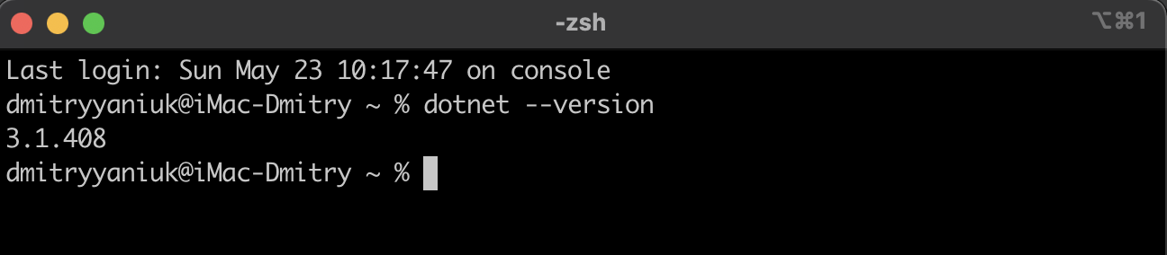

Рисунок 3.1 – Результат проверки работоспособности .Net

После этого можно создавать проект в IDE предварительно выбрав шаблон Web API при использовании Visual Studio или Rider, либо при помощи встроенной команды в .Net SDK «dotnet new webapi WebApi» и начинать разработку. Чтобы запустить проект, для начала, необходимо установить все зависимости, которые используются для построения проекта. Поскольку сама платформа .Net Core является полностью модульной, то все библиотеки и сторонние зависимости, использующиеся в проекте, можно загружать из централизованного хранилища Nuget. Для установки всех недостающих компонент приложения нужно выполнить команду: «dotnet restore "WebAPI.csproj"». Начнется процесс скачивания и установки, занимающий некоторое количество времени.

Консульт.

Кантарович В.С.

После установки всех сторонних зависимостей запустить проект недостаточно, поскольку отсутствуют промежуточные файлы компиляции, которые платформа .Net должна считать, преобразовать в машинный код и выполнить. Для выполнения компиляции проекта нужно запустить команду: «dotnet build "WebAPI.csproj"». После этого будут получены файлы с промежуточным кодом, которые будут обрабатываться платформой, преобразовываться в двоичный код и выполняться машиной.

Еще стоит обратить внимание на то, что проект, который разрабатывается, является приложением типа веб. Это значит, что недостаточно его скомпилировать и работать. Само веб-приложение не может существовать и работать без веб-сервера. Если бы использовалась версия .Net типа Framework, то дополнительно пришлось бы дополнительно устанавливать сервер IIS, на который необходимо размещать приложение. Но, поскольку используется версия Core, то у ASP.Net есть встроенный веб-сервер, на котором размещается приложение – Kestrel. Соответственно для того, чтобы иметь возможность запуска приложения, его необходимо опубликовать, после чего можно запустить DLL-библиотеку на выполнение. Чтобы сделать публикацию приложения, нужно выполнить следующую команду: «dotnet publish "WebAPI.csproj" -c Release». По итогу, будет получена DLL-библиотека, которую можно запустить.

Для запуска проекта, все, что осталось сделать, это выполнить следующую команду: «dotnet run "WebAPI.dll"». В итоге, веб-сервис будет запущен на собственном встроенном веб-сервере и можно начинать работу. В современных IDE, таких как Rider, Visual Studio, Visual Studio Code, все эти команды выполняются автоматически при нажатии всего лишь одной кнопки.

* + 1. Выбор архитектуры проекта

Перед началом разработки серверной части необходимо выбрать приемлемую архитектуру проекта, которая будет подходить для перечисленных целей приложения, предоставлять весь доступный функционал для работы.

Сперва необходимо определиться с самим типом приложения. В первую очередь нужно отметить, что, поскольку в качестве клиентской части будет использоваться React, то разрабатывать веб-приложение с такими шаблонами как MVC и MVP нет никакой необходимости. Поэтому для разработки нужно использовать веб-сервис, чтобы приложение могло предоставить клиенту набор интерфейсов для работы.

Среди архитектур веб-сервисов наиболее лидирующую и уверенную позицию на рынке последнее время занимает Rest. Rest – это архитектура, т.е. принципы построения распределенных гипермедиа систем, включая универсальные способы обработки и передачи состояний ресурсов по HTTP [17]. Автором является Рой Филдинг. В качестве основных достоинств использования такого подхода можно выделить то, что приложение становится независимым от клиентской части и может легко масштабироваться и внедрять новый функционал, представляет единый набор интерфейсов, с которыми может взаимодействовать пользователь, простота реализации. Однако, в качестве минусов можно выделить отсутствие каких-то конкретных стандартов реализации, поэтому, придется применять общепринятые практики написания сервиса для того, чтобы сделать архитектуру приложения унифицированной.

Дополнительно нужно отметить, что данный веб-сервис не создается исключительно под клиентскую часть, но и предполагает дальнейшее расширение проекта под современные архитектуры систем, например, микросервисную. Официальная рекомендация от Microsoft, которую они советуют использовать для таких случаев, называется «Clean Architecture» [14]. Она довольна проста, в ней есть много преимуществ перед привычной монолитной архитектурой, в которой каждый слой строго регламентирован и разбивается на отдельные библиотеки классов. Нужно сделать уточнение, что не существует абсолютно универсальных архитектур для всех типов проектов, есть фундаментальные основы, которые подходят к большинству, а уже специфическими реализациями проекта должен заниматься архитектор или команда разработчиков. Основная модель этой архитектуры заключается в разделении приложения на четыре слоя основных уровня или же слоя, и, если описывать каждый слой, можно выделить следующие особенности:

* User Interface или же, как его по-другому часто называют Presentation, что в переводе означает уровень пользовательского интерфейса или уровень представления – самый высокоуровневый слой, уровень представления, обеспечивающий взаимодействие с пользователем. Он содержит в себе контроллеры, обрабатывающие пользовательский запросы и формирующие ответ. Этот уровень не должен включать в себя логическую часть, а занимается только валидацией передаваемых в запросе данных. Если же приложение является типа MVC, то он также включает в себя весь набор представлений, взаимодействующих с контроллерами;
* Infrastructure, или просто уровень инфраструктуры – данный слой представляет из себя набор сторонних сервисов, используемых в проекте, таких как: база данных, облачные сервисы, кеширование и так далее. Также он включается в себя клиентов и библиотеки, обеспечивающих взаимодействие с инфраструктурой. Самый яркий пример в реализации данном дипломном проекте – это использование технологии Entity Framework для работы с реляционной СУБД, а также реализация шаблона «Репозиторий» для обработки данных;
* Application core – промежуточный слой между уровнями представления и инфраструктуры, обеспечивающий логический процесс обработки данных, в котором идет вызов сторонних сервисов инфраструктуры, а также обработка конечного результата перед отправкой на уровень представления и отправки клиенту. Он является зависимым от Presentation и Infrastructure, так как обрабатывает и преобразует данные в приемлемый формат для обоих уровней, выполняет все логические действия для выполнения поставленных задач в сервисной части;
* Tests – вспомогательный слой, наличие которого не обязательно. Он включает в себя тестирование всего веб-сервиса, может содержать как Unit, Service, End-To-End тесты, так и другие разновидности тестов. Заниматься он должен тестированием слоя Application core и зависим от него. В случае, если понадобится дополнительное тестирование логики в работе контроллеров или уровня инфраструктуры, дополнительно устанавливаются зависимости еще от этих уровней.

После того, как была выбрана и утверждена архитектура для разработки веб-сервиса, можно приступить к ее реализации.

По итогу была получена следующая общая модель архитектуры серверной части проекта, представленная на рисунке 3.3.

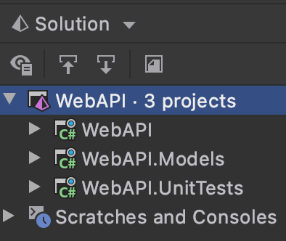

Рисунок 3.3 – Общая архитектура веб-сервиса

Можно заметить, что всего в проект включено три DLL-библиотеки, или же библиотеки классов. Это было сделано с тем, чтобы четко разграничить ключевые слои проекта, их логику, цель, а также эффективно редактировать использованный вариант архитектуры в дальнейшем при расширении проекта.

Библиотека WebAPI содержит в себе все необходимые для работы приложения компоненты, такие как: контроллеры, сервисы, базу данных, фильтры, мапперы, аггрегаторы. Все это размещается в одной библиотеке, поскольку она должна обладать минимальными зависимостями для упрощения процесса публикации и ускорения работы приложения. К тому же, здесь включены основные конфигурации самого веб-сервиса, такие как управление жизненными циклами объектов при помощи механизма Dependency Injection, регистрация всех элементов, участвующих в конвейерной обработке запросов и исходящих ответов, подключение к инфраструктурным сервисам, конфигурация уровня представления, настройка параметров веб-серверов Kestrel и IIS для обработки входящих HTTP-запросов и отправке ответов.

Библиотека Models уже включает в себя отдельные модели, использующиеся на уровне представления (Presentation). Они были вынесены в отдельную библиотеку с целью обеспечения возможности дальнейшего расширения проекта, чтобы, при необходимости использования данных моделей, на других сервисах не пришлось копировать эти их и затем включать их в свою сборку, а просто подключить по ссылке к требуемым библиотекам проекта или же скачать через менеджер пакетов Nuget.

Библиотека UnitTests является последней библиотекой с реализацией модульного тестирования. Она зависит от двух первых библиотек, поскольку использует модели из библиотеки Models, а также проводит тестирование всей логической и инфраструктурной части из библиотеки классов WebAPI.

Если описывать внутреннюю архитектуру библиотеки WebAPI, то можно выделить следующие особенности, как показано на рисунке 3.4.

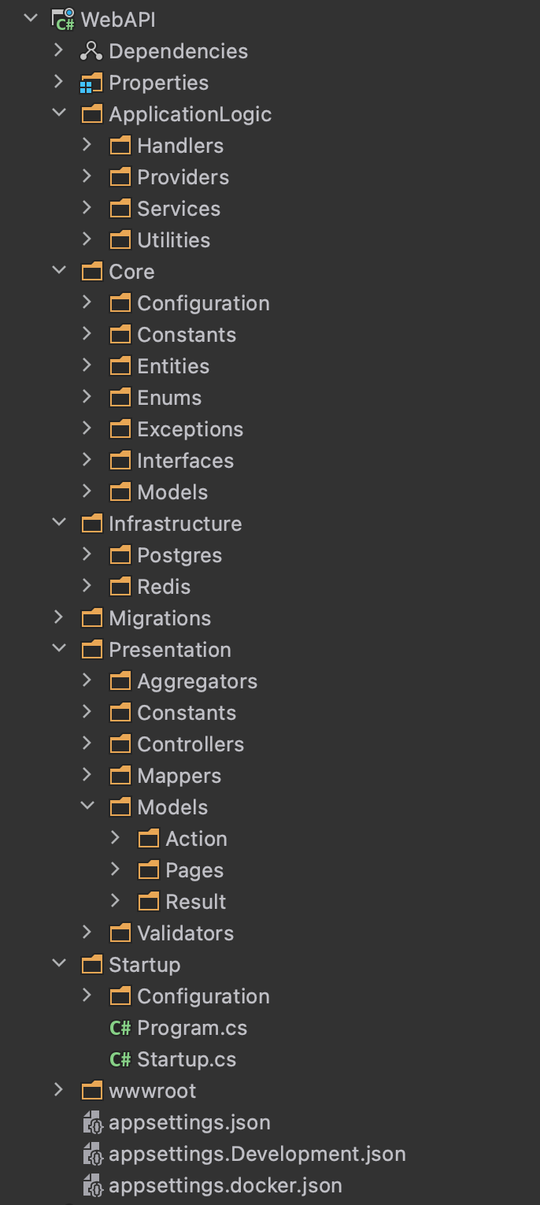

Рисунок 3.4 – Архитектура библиотеки WebAPI

В таблице 3.1 приведено подробное описание каждой папки и ее назначение для данного проекта.

Таблица 3.1 – Основная структура библиотеки WebAPI

|  |  |
| --- | --- |
| Properties | Директорий с конфигурацией проекта для запуска проекта в IDE |
| ApplicationLogic | Корневой директорий, который включает в себя все логические части проекта |
| Handlers | Директорий, который содержит логические компоненты по обработке данных, используется сервисами, не имеет доступ к инфраструктурному уровню |
| Providers | Назначение такое же, как и Handlers, однако здесь осуществляется доступ к инфраструктуре. |
| Services | Ключевой директорий, в котором производится обработка логики, вызывается уровнем представления, использует уровень инфраструктуры для взаимодействия с внешними источниками данных. |
| Utilities | Вспомогательные методы с переиспользуемой и несложной логикой, не взаимодействует с инфраструктурой, используется сервисами. |
| Core | Корневой уровень, который содержит в себе все ключевые компоненты для запуска и работы проекта |
| Configuration | Уровень, который содержит классы, использующиеся для хранения конфигурационных параметров при запуске приложения |
| Constants | Директорий для хранения констант на уровне инфраструктуры и логике приложения |
| Entities | Директорий с сущностями базы данных |
| Enums | Директорий с перечислениями, которые представляют собой ограничения целостности для сущностей |
| Exceptions | Директорий с исключениями, которые обрабатывает веб-сервис в случае возникновения ошибок |
| Interfaces | Папка с интерфейсами, которые нужны для реализации технологии *Dependency Injection* и общими требованиями к классам в проекте |
| Models | Директорий с моделями, использующимися на уровне по обработке логики и запуске приложения |
| Infrastructure | Корневой директорий, который хранит в себе логику по взаимодействию с внешними сервисами |
| Postgres | Папка с реализацией уровня доступа к базе данных PostreSQL |
| Migrations | Директорий, хранящий в себе миграции, сделанные Entity Framework |
| Presentation | Корневой директорий, который хранит в себе все элементы уровня представления |
| Aggregators | Директорий, который используется для создания сложных моделей, приемлемых для клиентской части, из сущностей баз данных |
| Constants | Директорий, который хранит константы, использующиеся на уровне контроллеров |
| Mappers | Директорий для сопоставления сущностей и моделей для UI |
| Models | Корневой директорий для хранения моделей на уровне представления |
| Actions | Директорий, который хранит модели, использующиеся на уровне контроллеров в параметрах action |
| Pages | Директорий, хранящий специфические модели для отдельных страниц |
| Results | Директорий с моделями аутентификации и авторизации пользователя |
| Validators | Директорий с валидаторами моделей, использующихся на уровне представления |
| Startup | Директорий с классами, представляющими собой конфигурацию и настройку всего проекта |
| Configuration | Директорий с конфигурацией отдельных элементов приложения, таких как подключение базы данных, настройка аутентификации и т.д. |
| wwwroot | Папка со статическими файлами приложения |

Таким образом, данная архитектура является наиболее приемлемой для данного веб-сервиса ввиду своей простоты и легкой возможности для дальнейшего расширения и внесения изменений в проект.

* + 1. Разработка контроллеров

Важнейшей частью любого веб-проекта является создание контроллеров для обработки данных, присланных пользователем, и отправкой результатов в приемлемом для того же пользователя формате. Контроллер управляет запросами пользователя, дополнительно может вносить правки в ответе.

Обычно контроллер вызывает соответствующий уровень обработки данных, получает подходящего вида. Они инкапсулируют всю бизнес-логику приложения, так как именно благодаря контроллеру данные из модели будут обрабатываться и передаваться клиенту. Всего было создано девять контроллеров, которые обрабатывают пользовательские запросы, как показано на рисунке 3.5.

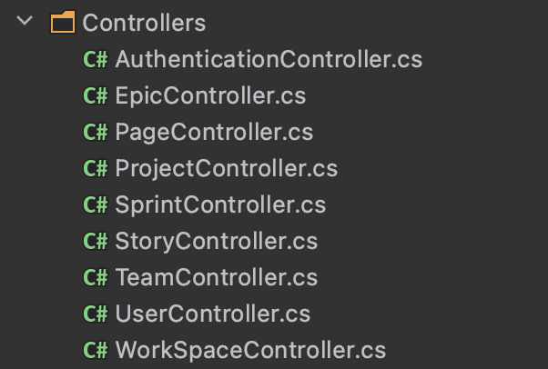

Рисунок 3.5 – Разработанные контроллеры

Пример программной реализации контроллера UserController, отвечающий за работу с пользователем,показан в приложении под номером В.

Каждый контроллер отвечает за работу с той сущностью, которая хранится в его названии, однако стоит сделать отдельное внимание на PageController. Данный контроллер необходим для обработки данных и отправки данных в такой форме, которые будут удобны клиентскому приложению для отображения на странице, когда пользователь на нее переходит. Он вызывает в себе сервис, использующий доступ ко всем сущностям базы данных. Это позволяет избежать лишних запросов от клиентов для получения разнородных сущностей, уменьшив нагрузку на сервис.

Так же на уровне контролеров проверяются права пользователя для доступа и извлекаются из контекста запроса параметры, отвечающие за идентификацию пользователя во всем приложении при работе.

* + 1. Разработка сервисов

Как было описано в архитектуре ранее, основная задача сервисов, прежде всего, заниматься обработкой данных: вызывать инфраструктурный уровень для чтения и обработки данных во внешнем источнике, например, в базе данных, а также может включать в себя логическую часть по преобразованию данных в нужный формат и реализации соответствующих алгоритмов.

Всего было сделано девять сервисов, как продемонстрировано на рисунке 3.6, каждый из которых вызывается своих контроллером.

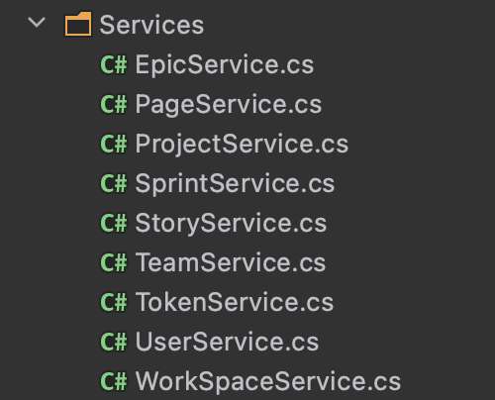

Рисунок 3.6 – Реализация сервисов в приложении

Пример программной реализации сервиса UserService показан в приложении Г.

Принцип работы каждого из сервисов устроен следующим образом: данные он получает от уровня представления, или же контроллера. Затем сервис начинает обработку этих данных согласно алгоритмам. Здесь сервис имеет право вызывать инфраструктурный уровень для чтения и записи информации. Если же необходимо записать новую информацию или обновить существующие, сервис будет сопоставлять модели, которые ему предоставил контроллер к моделям базы данных. После того, как сервис закончит свою работу, он обязательно преобразует данные в тот формат, который будет компактным и удобным для чтения как клиентской части.

* + 1. Разработка репозиториев

Одной из начальных частей проекта является создание моделей и репозиториев для взаимодействия с уровнем базы данных. Чтобы иметь возможность работать с базой данных на языке C#, существует специальная ORM «Entity Framework», которая позволяет взаимодействовать с данными, полученными из внешнего источника в формате объектов C#. Сама утилита «Entity Framework» начинала свое развитие на платформе .Net Framework, однако на новой платформе Core она получила серьезные улучшения и изменения, такие как создание дополнительной вложенной библиотеке «EntityFramework.Core», которая позволяет делать более удобные асинхронные запросы к базе данных, поддерживает хорошую и удобную конфигурацию сущностей.

Для реализации цели дипломного проекта был выбран подход «Code First». Этот подход также был ранее реализован на платформе .Net Framework. Сама суть подхода «Code First» заключается в том, что все сущности, связи между ними, ограничения целостности, дополнительные объекты базы данных в виде индексов, представлений, создаются на прямую в коде. После того, как вся конфигурация была подготовлена, выполняется специальная команда по созданию миграций: «dotnet ef add-migration name». Данный подход хорошо подходит, как и для создания абсолютно новой базы данных, так и для подключения к существующей.

Созданы десять репозиториев и дополнителтно соответствующих им конфигураций моделей, представленных на рисунке 3.7.

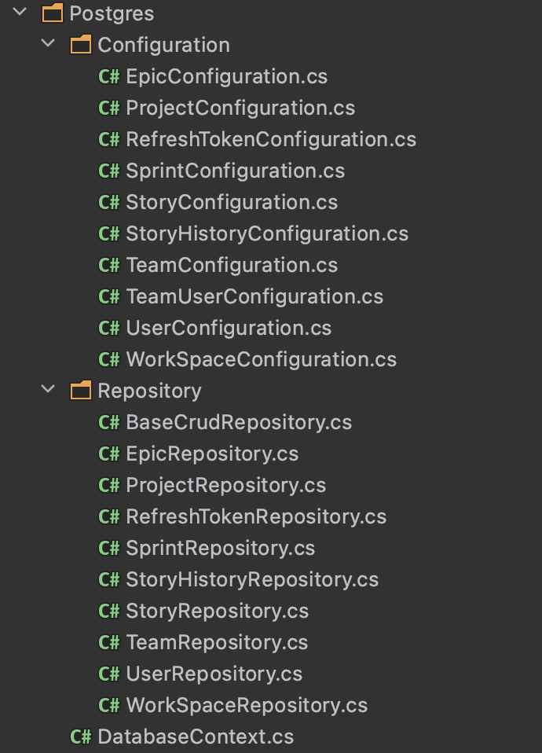

Рисунок 3.7 – Реализация репозитория для базы данных PostgreSQL

Листинг репозитория BaseCrudRepository представлен в приложении Д.

Для таких понятий, как модель и репозиторий, миграция можно дать следующие определения, приведенные ниже.

Модель — прототип объекта, используемый вместо оригинала для решения задач. Модель строится на основании ограниченного множества известных свойств, соответствующих столбцами таблицы, а также поведения оригинала.

Репозиторий — это абстрактный механизм хранения для коллекций сущностей. Именно он позволяет абстрагироваться от конкретных подключений к источникам данных, с которыми работает программа, и является промежуточным звеном между классами и взаимодействующими с данными, а также остальной программой.

Под миграцией подразумевается «снимок» конфигурации базы данных, сделанной при помощи Entity Framework, которая затем используется для получения скрипта в формате SQL и применяется к самой базе данных. В дипломном проекте, при помощи оркестратора контейнеров docker-compose, автоматически идет применение конфигурационного SQL скрипта к базе данных в контейнере. Если в ходе разработки появилась необходимость внести изменения в базу данных, то создается новая миграция, которая добавляет в SQL скрипт необходимые изменения, чтобы можно было применить к самой базе данных.

Еще стоит добавить, что для конфигурации моделей использовался подход «Fluent API». Его суть заключается в том, что создается отдельный класс с конфигурацией модели для базы данных, в нем указываются все ограничения целостности данных, связи с другими сущностями базы данных.

Для реализации всех общих CRUD-операций был создан базовый репозиторий, который представляет из себя обобщенный класс, который принимает в качестве параметра модель сущности, а затем выполняет с этой моделью различные операции по выборке из базы, созданию, обновлению и удалению [18].

* + 1. Дополнительные возможности сервиса

Иногда в веб-сервисы добавляют вспомогательные элементы, которые позволяют в дальнейшем сторонним разработчикам взаимодействовать с данным сервисам, а также проверять его работоспособность. Поскольку сервер реализует архитектуру Rest, то он, согласно общепринятым практикам, должен предоставлять набор своих интерфейсов, их описание и способы взаимодействия с ними сторонним клиентам. Чтобы это сделать, в веб-сервис была добавлена популярная утилита Swagger.

Swagger – это реализация спецификации Open API, которая описывает сервис. Она существует на всех популярных языках программирования, на которых могут быть написаны веб-сервисы. Основное достоинство данной утилиты является то, что она интегрируется напрямую в код сервиса и собирает о нем описании на основании кода. То есть, разработчикам или архитекторам не придется тратить дополнительное время на написание документации, все создается автоматически. Установка и настройка Swagger не занимает много времени. Чтобы просмотреть описание точек доступа в данном веб-сервисе, необходимо перейти по маршруту «/swagger», после чего пользователь сможет увидеть всю информацию. Пример показан на рисунке 3.8.

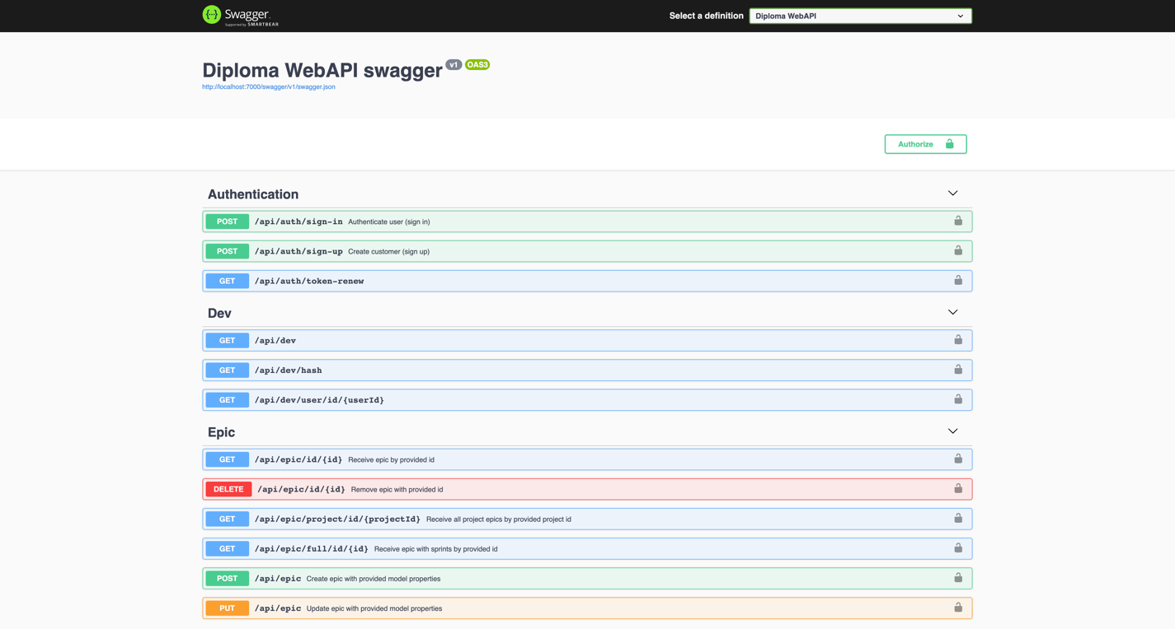

Рисунок 3.8 – Описание веб-сервиса через Swagger

Здесь можно увидеть подробное описание того, как можно взаимодействовать точками доступа сервиса: какие маршруты используются, методы, параметры, заголовки и так далее. Также можно увидеть ожидаемые варианты ответа от сервиса, посмотреть описание моделей, их содержимое, какие значения доступны.

Также, одним из не менее полезных способов узнать, в каком состоянии находится сервис, способен ли он принимать и обрабатывать запросы, является специальная точка доступа «Health Check». В ASP .Net Core уже автоматически присутствует такая возможность, которая автоматически проверяет состояние соединения с инфраструктурой сервиса, и, если соединение стабильно работает и сторонний элемент инфраструктуры взаимодействует с данным сервисом, то в ответе будет содержаться фраза «Healthy». В противном случае «Unhealthy». Дополнительно можно изменить содержимое ответа и дополнить его более развернутым ответом о том, какие элементы сервиса находятся в рабочем состоянии, а какие нет. В случае, если хотя бы один инфраструктурный элемент не работает, сервис будет считаться полностью нерабочим и не сможет обрабатывать запросы в соответствии с требованиями поставленного описания сервиса.

* 1. Разработка клиентской части проекта
     1. Установка необходимых компонентов

Перед началом разработки проекта, с которым непосредственно будет взаимодействовать пользователь, нужно подготовить все необходимые инструменты для работы. Прежде всего, нужно установить платформу NodeJS.

Чтобы установить эту платформу, достаточно перейти на главную страницу официального сайта и скачать рекомендуемую версию приложения, которая является самой надежной и стабильной в работе. Чтобы убедиться, что версия NodeJS успешно работает, достаточно выполнить в терминале команду: «node --version». Результат выполнения показан ниже на рисунке 3.8.

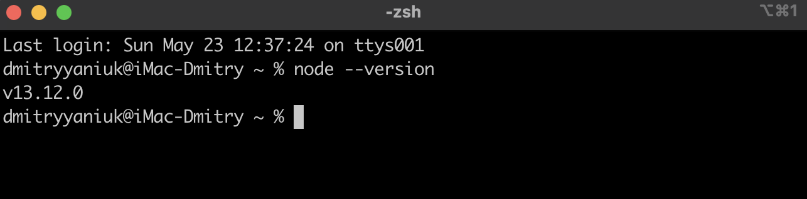

Рисунок 3.8 – Результат проверки работоспособности NodeJS

После этого можно приступить к созданию проекта. Чтобы это сделать, существует специальная утилита, разработанная компанией Facebook, позволяющая создавать приложение на React без дополнительных сложностей и конфигурации проекта. Эта утилита выглядит следующим образом: «npx create-react-app –template typescript». Это означает, что будет автоматически создан проект с требуемой в дипломном проекте библиотекой, в котором сразу будет присутствовать поддержка языка TypeScript. Чтобы запустить проект, нужно убедиться, что все зависимости установлены. После этого, чтобы запустить проект, достаточно написать команду «npm start». Для работы любого проекта на платформе NodeJS обязательно присутствует конфигурационный файл package.json, который хранит в себе всю информацию о проекте, а также скрипты для запуска. В нем уже находится скрипт с названием start, в котором прописана команда на запуск проекта. Далее можно приступить к самой реализации проекта, проверив, что он полностью в рабочем состоянии.

* + 1. Выбор архитектуры проекта

Перед началом разработки клиентской проекта необходимо также выбрать приемлемую архитектуру, которая будет удобна и приемлема для реализации основных функциональных возможностей приложения, а также в дальнейшем будет легко расширяема и проста в освоении для новых разработчиков.

Сами разработчики React предлагают на выбор несколько вариантов, которые будут применимы в зависимости от количества использования сторонних библиотек, а также общих целей и назначения проекта. Выбор был сделан в пользу такого варианта архитектуры, как «The Flat Structure» [15].

Данный вид архитектуры является наиболее простым и понятным в использовании как для начинающих, так и опытных разработчиков.

Пример такой архитектуры продемонстрирован на рисунке 3.9.

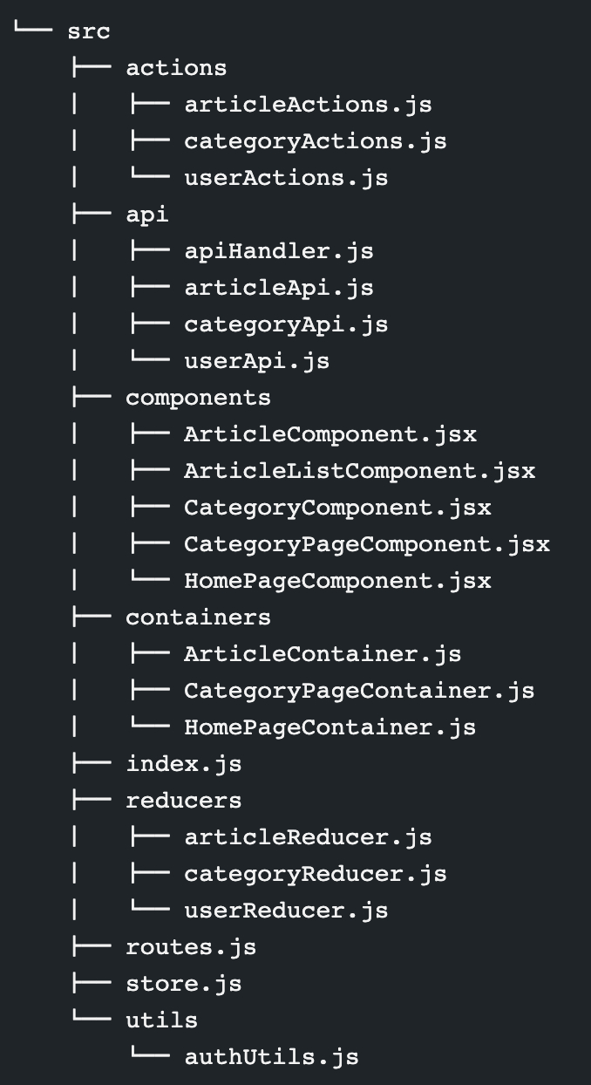

Рисунок 3.9 – Модель архитектуры «The Flat Structure»

Здесь можно выделить следующие особенности в структуре:

* src – корневой каталог, в котором находится весь исходный код к проекту;
* actions – директорий для хранения экшенов для библиотеки Redux;
* api – директорий для хранения функций, отвечающих за отправку AJAX-запросов, а также некоторых валидаций ответов;
* components – каталог для хранения компонентов, представляющих собой HTML-верстку страниц и отдельных графических элементов;
* containers – каталог для хранения оберток над обычными компонентами, инкапсулирующими и выполняющими логическую часть;
* index.js – точка входа в приложение
* reducers – директорий для хранения редьюсеров для Redux;
* routes.js – файл для маршрутизации внутри приложения;
* store.js – файл для инициализации Redux-хранилища;
* utils – директорий со вспомогательной и переиспользуемой логикой внутри компонентов контейнеров и компонента приложении.

Такая же архитектура будет использоваться и в дипломном проекте, однако, немного в измененном варианте, как показано на рисунке 3.10.

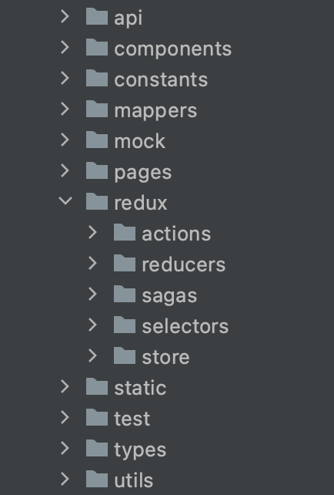

Рисунок 3.10 – Архитектура клиентского проекта

Здесь все элементы, связанные с Redux, хранятся в соответствующем каталоге для создания более структурированного приложения, а также были добавлены следующие директории, как показано в таблице 3.2.

Таблица 3.2. – Добавленные директории во клиентскую часть

|  |  |
| --- | --- |
| constants | Директорий с константами, которые используются во всем проекте |
| mappers | Каталог для функций, сопоставляющих данные, которые приходят с сервиса с моделями, использующимися на UI |
| mock | Директорий, который содержит ненастоящие объекты и модели, которые используются в модульном тестировании |
| pages | Директорий для хранения компонентов, которые являются корневыми при рендере страницы или отдельных компонентов |
| static | Каталог со статическими файлами |
| test | Каталог с Unit-тестами всей логической части приложения |
| types | Директорий с интерфейсами и типами, использующимися для описания моделей, функций, различных типов в Typescript |
| redux | Корневая папка для хранения основных Redux элементов для работы |
| actions | Каталог для хранения экшенов |
| reducers | Директорий для хранения редьюсеров |
| selectors | Директорий для хранения селекторов, делающих выборку данных из хранилища |
| store | Каталог с конфигурацией главного хранилища внутри приложения |

Таким образом, структура для проекта является полностью удобной и практичной в использовании, позволяя проводить дальнейшие расширения проекта.

* + 1. Реализация компонентов

Самым наименьшим элементом, который представляет собой фрагмент кода с HTML-версткой, является компонент.

Сам по себе один компонент для отображения разбит на два в соответствии с общепринятой практикой, которая позволяет более гибко и удобно разбивать логику и рендер HTML-элементов. Ниже, на рисунке 3.11, показан рисунок этой концепции.

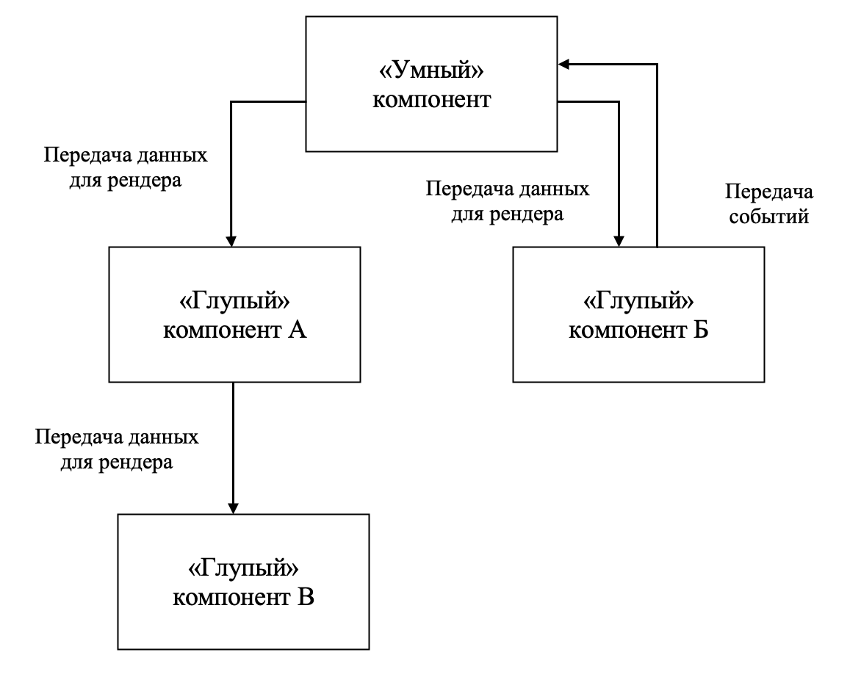

Рисунок 3.11 – Разбиение компонентов в React

Как можно увидеть, компоненты делятся на «умные» и «глупые». «Умные» компоненты отвечают, прежде всего, за работу логики и взаимодействие с Redux-хранилищем, в то время как «глупые» ничего не знают о логике и все, что они умеют делать, это принимать в себя данные, а при появлении события отправляют их на обработку в «умные» компоненты. Стоит также добавить, что такой вариант является очень практичным и удобным в использовании, так как компоненты становятся менее зависимыми и более переиспользуемыми. Примером таких компонент можно привести все компоненты, доступные в библиотеке Material UI. Пример программной реализации «умного» компонента показан в листинге Е, а «глупого» компонента показан на листинге под номером Ж.

* + 1. Использование Redux и Redux Saga

Redux – библиотека для JavaScript с открытым исходным кодом, предназначенная для управления состоянием приложения [10]. Чаще всего используется в связке с React или Angular для разработки клиентской части. Сама структура Redux представлена на рисунке 3.12 ниже.

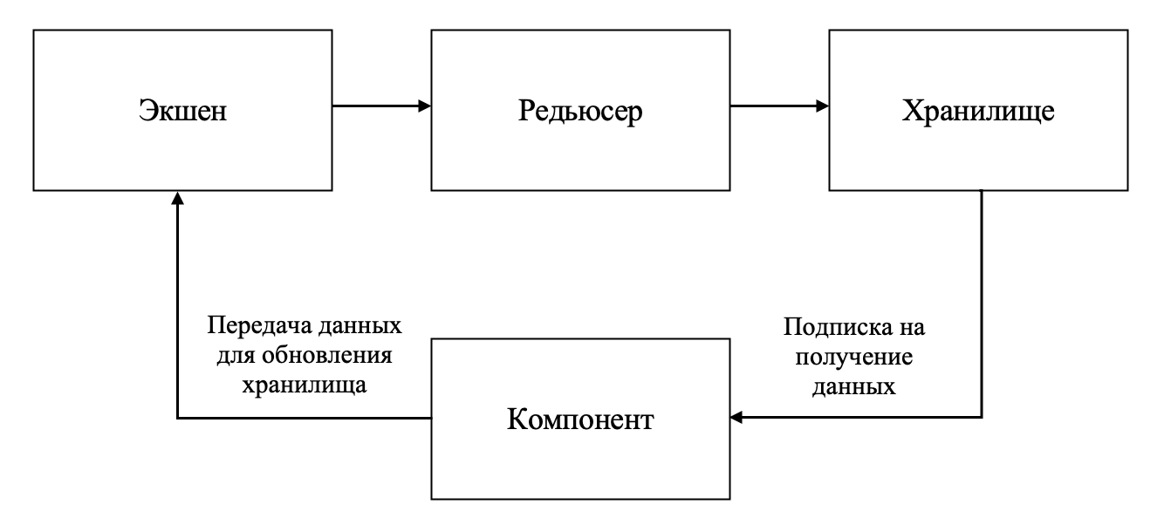

Рисунок 3.12 – Концепция работы Redux

Кратко охарактеризуем каждый из компонент на рисунке:

* Хранилище (State) – это единственный источник правды, который содержит всю необходимую информацию для нашего приложения;
* Экшен (Action) – кусочек информации, который должен изменить состояние. В нашем случае это перечисление, которое содержит новую информацию, которую мы хотим добавить или изменить в текущем State;
* Редьюсер (Reducer) – это функция, которая принимает экшен и текущее состояние хранилища в качестве параметров и возвращает новое хранилище. Это единственный способ создать его. Также стоит отметить, что эта функция должна быть чистой, то есть она должна не обновлять существующий объект, а создавать новый;
* Компонент – UI-компонент, представляющий собой HTML-разметку.

Сама библиотека Redux базируется на трех фундаментальных принципах, несоблюдение которых может повлечь за собой некорректное использование библиотеки с главным хранилищем и привести к нарушению работы всего приложения в целом. Эти принципы выглядят следующим образом:

* «Состояние только для чтения» – принцип, который гарантирует, что представления или функции, реагирующие на события, никогда не изменят состояние напрямую и всегда будет получена новая версия хранилища на основе предыдущей.
* «Единственный источник правды» – гарантия, что во всем приложении существует только единственный способ хранения данных и данные могут быть получены только оттуда в том виде, в котором существуют в хранилище.
* «Редьюсерами являются чистые функции» – функции, которые берут предыдущее состояние, экшен и возвращают новое состояние, в зависимости от параметров этого экшена. Никаких сторонних вызовов других компонентов или отправка HTTP-запросов на сервисы осуществляться не должна.

Помимо классического хранилища Redux, в проекте также реализованы дополнительные библиотеки, расширяющие функционал Redux. Среди них можно выделить Redux Thunk, Recoil, Akita, однако выбор был сделан в пользу библиотеки Redux Saga, основанной на работе генераторов JavaScript [12].

Redux Saga – это промежуточный уровень обработки данных между представлением и Redux хранилищем. Это библиотека встраивается в общий конвейер обработки между Redux и React. Суть использования заключается в том, что теперь есть возможность совершения побочных эффектов, таких как HTTP-запросы, дополнительная логика и тому подобное, поскольку функции в самом Redux должны быть чистыми, то есть только обновлять состояние и затем возвращать его. Для возможности использования данной библиотеки нужно хорошо понимать, как работают итераторы и генераторы в классическом JavaScript, так как вся Saga основана на этом. Есть генераторы, которые при совершении какого-то действия останавливают свое выполнение и после получения результата сразу же продолжают работу. Общая концепция работы библиотеки Redux Saga представлена ниже на рисунке 3.13.

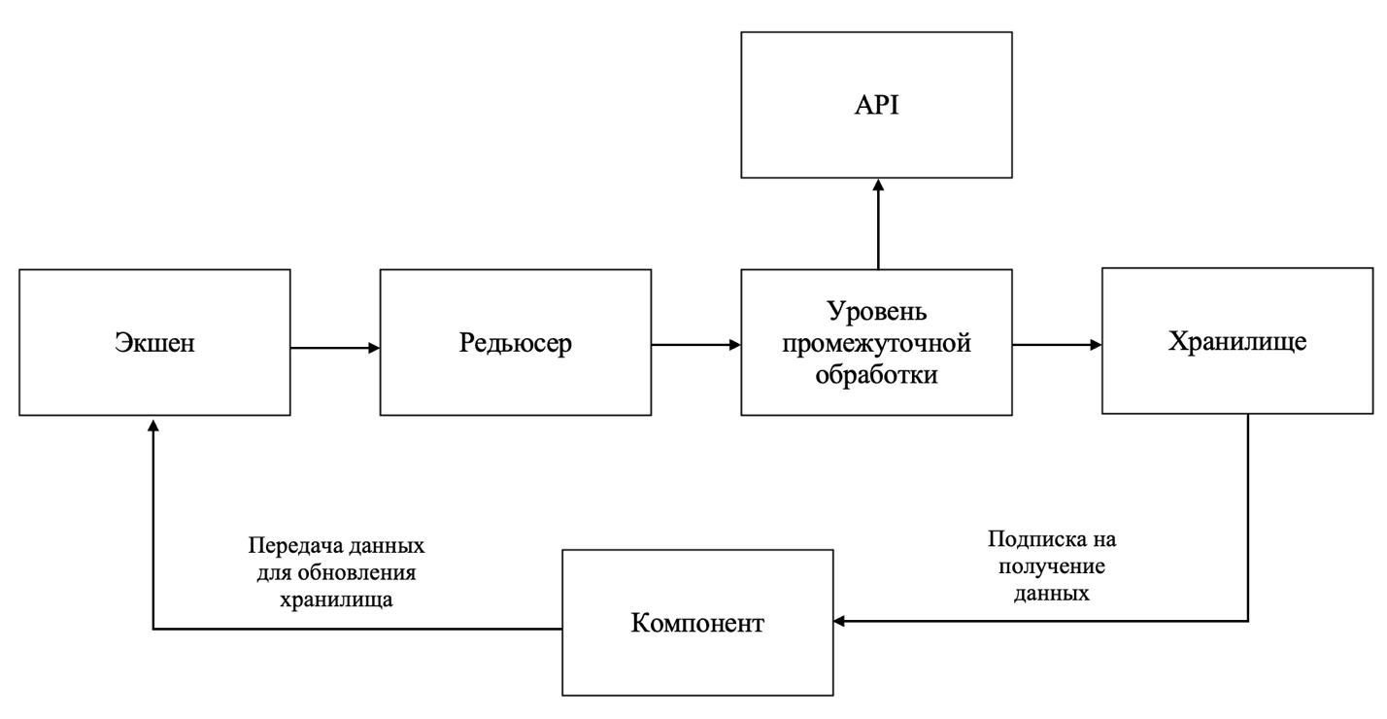

Рисунок 3.13 – Концепция работы Redux Saga

На данной схеме показано, что в классическом порядке работы React c Redux появляется новый уровень промежуточный обработки данных между экшеном и редьюсером, который способен взаимодействовать с внешним API и при получении данных отправляет их в хранилище, которое затем отправляет новые данные в те компоненты, которые сделали подписку на хранилище и так далее.

Помимо использования Redux Saga используется также библиотека Redux Logger, который позволяет избежать дополнительных установок различных плагинов в браузере для отслеживания изменения состояния и выводит всю информацию об отработавших экшенах в консоль браузера. Данную возможность легко использовать в режиме разработки и затем отключить на финальной версии продукта. Листинг программной реализации редьюсера показан в приложении И, а саги в приложении К.

* 1. Вывод по разделу

В ходе работы над дипломным проектом была выполнена установка таких необходимых инструментов для создания проекта, как платформы .Net Core и NodeJS, установлены дополнительные утилиты, которые нужны для разработки клиентской и серверной частей проекта. Создано облачное хранилище Cloudinary для хранения изображений пользовательских учетных записей.

Были выбраны архитектуры проектов, такие как «Clean Architecture» для серверной части и «The Flat Structure» для клиентской части с небольшими доработками. Эти разновидности архитектур проектов будут полностью соответствовать поставленным задачам самого дипломного проекта, а также будут удобны и просты для понимания, реализации и дальнейшей поддержки, расширения функционала проекта.

При разработке серверной части приложения были настроены уровни промежуточной обработки входящих HTTP-запросов и ответов, настроены жизненные циклы объектов инфраструктуры, бизнес-логики. Были добавлены все зависимости для корректной работы ORM Entity Framework для взаимодействия с базой данных PostgreSQL, установлена библиотека Swagger и настроена точка доступа для получения описания веб-сервиса, включающая в себя все актуальные контроллеры для взаимодействия и обработки пользовательских данных, их описание. Была настроена отдельная точка доступа для возможности проверки состояния веб-сервиса

При разработке клиентской части приложения была добавлена библиотека Redux для создания централизованного хранилища данных во всем пользовательском приложении, Redux Saga, позволяющую встраивать в общий уровень промежуточной обработки данных вызов стороннего веб-сервиса для получения требуемых данных и затем хранения в главном хранилище, Cloudinary SDK для того, чтобы пользователь мог иметь возможность загружать новое изображение на свой профиль, а также Axios для упрощения создания HTTP-запросов при вызове веб-сервиса.

Были настроены и сконфигурированы клиентская и серверная часть дипломного проекта на взаимодействие друг с другом, реализованы основные функциональные возможности и ранее подготовленные алгоритмы приложения.

1. Тестирование программного средства

Ф.И.О

Подпись

Дата

Лист

1

БГТУ 04.00.ПЗ

Разраб.

*Янюк Д.С.*

Пров.

Кантарович В.С.

Н. контр.

Копыток Д.В.

Утв.

Смелов В.В.

4 Тестирование программного средства

Лит.

Листов

5

*БГТУ 74218026, 2021*

Процесс тестирования является не менее важным, чем процесс разработки приложения, поскольку на данном этапе можно найти недочеты в работе приложения и исправить их. В данной главе будут описаны варианты проведения тестирования на серверной и клиентской частях проекта.

Одним из самых популярных и надежных способ тестирования приложения для клиентской и серверных частей является модульное тестирование.

Модульное тестирование, или Unit-тестирование — это процесс в программировании, позволяющий проверить на корректность отдельные модули исходного кода программы. Идея заключается в том, чтобы писать тесты для каждой нетривиальной функции или метода. Это позволяет достаточно быстро проверить, не привело ли очередное изменение кода к регрессии, то есть к появлению ошибок в уже проверенных и оттестированных местах программы, а также облегчает обнаружение и исправление таких ошибок.

* 1. Тестирование серверной части

Чтобы убедиться в работоспособности веб-сервиса, нужно проверить его отдельные элементы: сервисы, логическую часть приложения, вспомогательные утилиты и так далее. Это поможет убедиться, что каждый компонент приложения независим и его можно переиспользовать в других участках кода проекта. Здесь пригодиться вариант модульного тестирования.

Для проведения Unit-тестирования в среде .Net существует уже большое количество различных библиотек, которые можно импортировать из Nuget-пакета, либо использовать встроенный модули, добавленный несколько лет назад. Выбор был сделан в пользу набора тестовых модулей XUnit. Он является полностью бесплатным, Open Source библиотекой, поддерживается всеми языками платформы .Net.

Для абстракции тестирования от самой логики приложения была создана дополнительная библиотека классов, которая будет содержать зависимости от двух предыдущих библиотек, поскольку для корректного проведения тестов понадобится импортировать из них необходимые функции и модели.

Еще одной особенностью для проведения модульного тестирования является создание ненастоящих, или же «фейковых» объектов. Дело в том, что в проекте активно используются вызовы инфраструктурных элементов: базы данных, контекста контроллера. Модульное тестирование предполагает абстракцию отдельных уровней приложения от ее инфраструктуры, для корректного тестирования требуется создание ненастоящих объектов, которые будут подменять собой некоторые инфраструктурные элементы и полностью соответствовать их поведению.

Консульт.

Кантарович В.С.

Для создания «фейковых» объектов можно использовать несколько популярных библиотек. Выбор сделан в пользу новой библиотеки FakeItEasy.

Данная библиотека является очень простой и удобной в использовании, не требует от разработчика дополнительных знаний в области тестирования (к примеру, различия между объектами «mock» и «stub»), а также имеет небольшой размер, совместимость с платформой проекта, простую и понятную документацию.

Сами Unit-тесты создавались в соответствии с общепринятым паттерном «ААА», что означает следующие секции в тесте:

* Arrange – объявление исходных и ожидаемых данных после выполнения, инициализация ненастоящих объектов;
* Act – осуществление тестирования, вызов необходимых методов;
* Assert – проверка совпадения ожидаемых и полученных результатов.

Данный паттерн себя хорошо зарекомендовал при написании модульных тестов, поскольку позволяет явным образом разграничить инициализацию необходимых данных для тестирования, выполнение теста, а также валидацию результата.

Если описывать сами тесты, то на каждый метод была создана пара из «позитивного» и «негативного» теста, иногда было больше «позитивных», иногда «негативных» тестов для проверки работы функциональной части во всех ситуациях. Их отличие заключается в том, что в случае «позитивного» теста на вход тесту предоставляются некоторые данные и идет расчет, что эти данные будут корректно отработаны и получится результат, совпадающий с ожидаемыми данными.

Пример «позитивного» теста, в котором ожидается получение хешированной строки с паролем, можно увидеть ниже на листинге 4.1.

|  |
| --- |
| [Fact]  public void ShouldCreateHashForPasswordWithSha512()  {  //Arrange  const string password = "123";  const string expectedHash = "3C9909AFEC25354D551DAE21590BB26E38D53F2173B8D3DC3EEE4C047E7AB1C1EB8B85103E3BE7BA613B31BB5C9C36214DC9F14A42FD7A2FDB84856BCA5C44C2";  //Act  var result = PasswordHashing.CreateHashPassword(password);  //Assert  Assert.Equal(expectedHash, result);  } |

Листинг 4.1 – «Позитивный» Unit-тест

Во втором же случае, специально подаются некорректные данные, которые должны привести к ошибочному результату или вообще выбросить исключение. Делается это, прежде всего, для проверки корректной работы самого метода, затем обработчика ошибок, если он там присутствует, то убедиться, не вызовет ли это сбой в работе всего приложения, а также проверки отдельных условий в методе.

Пример созданного «негативного теста», в котором проверяется создание исключения в методе для хеширования пароля, представлен на листинге 4.2.

|  |
| --- |
| [Fact]  public void ShouldThrowErrorForInvalidInitialPasswordOnPasswordHashing()  {  //Arrange  var password = string.Empty;  //Act && Assert  Assert.Throws<UserFriendlyException>(() => PasswordHashing.CreateHashPassword(password));  } |

Листинг 4.2 – «Негативный» Unit-тест

Благодаря такой связке из пары тестов «позитивного» и «негативного» можно быстро и удобно проверить работоспособность функциональной части кода как в обычной ситуации при обработке данных, так и в ошибочной.

Всего в проекте было создано практически двести тестов, проводилось тестирование всего функционала, которые участвовал в процессе обработки данных: мапперы, аггрегаторы, сервисы, контроллеры, утилиты, валидаторы моделей. Общий результат прохождения Unit-тестов представлен ниже на рисунке 4.1. Это количество тестов позволяет покрывать всю логическую часть веб-сервиса.

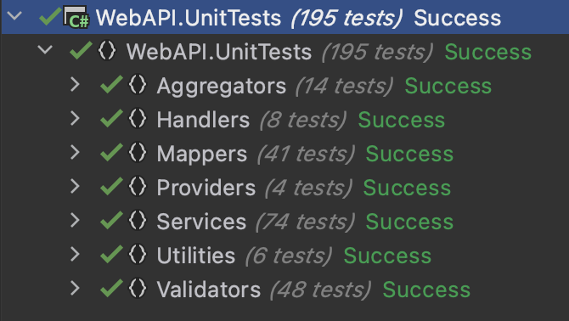

Рисунок 4.1 – Прохождение тестов на веб-сервисе

Как можно увидеть, все тесты успешно прошли работу, что означает корректную работу модулей всего веб-сервиса. Все исключительные ситуации, которые могли привести к нестабильной работе приложения, были найдены и исправлены.

* 1. Тестирование клиентской части

Для тестирования клиентской части проекта был использован тот же подход с модульным тестированием. Для написания тестов для платформы NodeJS представлено большое количество библиотек и фреймворков: Jest, Mocha, Jasmine. Выбор сделан в пользу Jest, поскольку он сразу включен в проект при его создании, а также, конфигурация и написание тестов довольно просты. К тому же, он поддерживает большое количество сторонних библиотек и плагинов, являясь продуктом класса Open Source и любой желающий разработчик может принять участие в его дальнейшем процессе разработки и поддержки.

В ходе тестирования была проверена корректная работа логических компонентов приложения, а именно Redux, который отвечает за управление глобальным состоянием приложения и его обновлением, Redux-Saga, которая отвечает за взаимодействие со сторонними эффектами и веб-сервисом, а также дополнительные утилиты и помощники, позволяющие переиспользовать логическую часть при обработке данных во всех участках кода в приложении.

Стоит также отметить, что инструмент Jest предоставляет базовые возможности для создания «позитивных» и «негативных» тестов для саг, однако такой код получается чересчур громоздкий и неудобно читаемый, а также не предоставляется возможность сделать проверку вызова цепочек из саг. Чтобы упростить написание таких тестов, была использована библиотека redux-saga-test-plan, устраняющая все вышеперечисленные недостатки при создании тестов для Redux-Saga. При написании теста использовался ранее хорошо зарекомендовавший себя паттерн «ААА».

Пример листинга «позитивного» теста саги, в котором идет процесс создания рабочего пространства пользователя с использованной библиотекой redux-saga-test-planприведен на листинге 4.3.

|  |
| --- |
| it(`Should create user workspace on ${WorkSpaceActions.CREATE_WORKSPACE_REQUEST}`, () => {  //Arrange  const workSpaceModel: IWorkSpace = { workSpaceDescription: 'description', workSpaceName: 'name' };  const createdWorkSpaceModel: IWorkSpace = {  workSpaceDescription: 'description',  workSpaceName: 'name',  workSpaceId: 'id',  creationDate: new Date(),  };  const action: ICreateWorkSpaceRequest = createWorkSpaceRequest(workSpaceModel);  //Act & Assert  return expectSaga(createWorkSpace, action)  .provide([[call(WorkSpaceApi.createWorkSpace, workSpaceModel), createdWorkSpaceModel]])  .put(createWorkSpaceSuccess(createdWorkSpaceModel))  .put(push(WorkspaceViewerRoute))  .run();  }); |

Листинг 4.3 – «Позитивный» Unit-тест саги

Также написан тест, в котором проведена проверка исключительной ситуации, при которой с сервера вернется ошибка, и сага должна отловить это исключение и продолжить работу, не вызвав при этом сбой в работе приложения. Пример такого «негативного» теста показан на листинге 4.4.

|  |
| --- |
| it(`Should throw error on creating user workspace on ${WorkSpaceActions.CREATE_WORKSPACE_REQUEST}`, () => {  //Arrange  const workSpaceModel: IWorkSpace = {  workSpaceDescription: 'description',  workSpaceName: 'name'  };  const error = new Error('error');  const action: ICreateWorkSpaceRequest = createWorkSpaceRequest(workSpaceModel);  //Act && Assert  return expectSaga(createWorkSpace, action)  .provide([[call(WorkSpaceApi.createWorkSpace, workSpaceModel), throwError(error)]])  .put(createWorkSpaceFailure(error))  .run();  }); |

Листинг 4.4 – «Негативный» Unit-тест саги

По итогу написания тестов для всей клиентской части проекта был получен результат, демонстрирующий успешное выполнение всех тестов, а самое главное, стабильную работу приложения, которые не приведет к исключительным ситуациям и позволит пользователю работать с ним комфортно. Результат тестирования продемонстрирован на рисунке 4.2.

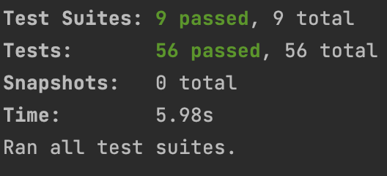

Рисунок 4.2 – Прохождение всех на клиентской части

Во время проведения тестирования логической части клиентского приложения, были обнаружены дефекты, которые могли привести к сбою во всем приложении.

* 1. Вывод по разделу

Основной целью данного раздела являлось тестирование всего дипломного для гарантии его целостной и стабильной работы.

В качестве варианта проведения тестирования было выбрано модульное тестирование. Оно является наиболее простым и полезным при тестировании корректной работоспособности приложения ввиду того, что обладает простыми и удобными средствами для осуществления cамого тестирования, позволяет проверить отдельные элементы всего приложения в различных ситуациях.

При написании модульного теста использовался паттерн «ААА», который зарекомендовал себя лучшим образом благодаря тому, что он позволяет разбить тест на отдельные секции, делая его более читабельным и понятным, разделить процессы инициализации переменных и ожидаемых результатов, а также сам результат выполнения теста и валидацию ответа с ожидаемыми результатами.

Дополнительно для проверки тестируемого кода был использован подход с созданием пары «позитивного» и «негативного» тестов. Это позволяет проверить фрагмент кода в различных ситуациях, когда на вход будут подаваться валидные данные и ожидается получение корректного ответа, а также когда на вход тесту подаются специально некорректные данные, чтобы проверить обработку исключительных ситуаций и поведения самого кода при невалидных данных.

Для тестирования серверной части проекта были задействованы такие инструменты, как семейство фреймворков для модульного тестирования XUnit, которые позволяют создавать автономные модульные тесты, а также вспомогательная библиотека FakeItEasy для создания ненастоящих объектов, чтобы не привязываться к уровням инфраструктуры и представления. В результате была покрыта вся логическая часть веб-сервиса, проверена его работоспособность при различных ситуациях.

Для тестирования клиентской части проекта была использована библиотека Jest, которая автоматически была добавлена при создании клиентской части проекта, а также redux-saga-test-plan для упрощенного написания тестов для Redux-Saga. Благодаря этим инструментам получилось корректно протестировать всю логическую часть на клиентской стороне приложения, проверить работоспособность библиотек Redux и Redux Saga, а также вспомогательных логических элементов приложения.

В ходе проведения тестирования всего проекта были обнаружены и устранены все уязвимости, которые могли повлечь за собой нарушение стабильности работы всего приложения и привести к потере пользовательских данных.

1. Руководство пользователя

Ф.И.О

Подпись

Дата

Лист

1

БГТУ 05.00.ПЗ

Разраб.

*Янюк Д.С.*

Пров.

Кантарович В.С.

Н. контр.

Копыток Д.В.

Утв.

Смелов В.В.

5 Руководство пользователя

Лит.

Листов

12

*БГТУ 74218026, 2021*

* 1. Развертывание приложения в среде Docker

Для проверки работоспособности приложения прежде всего необходимо установить на компьютере Docker. Никаких дополнительных экземпляров базы данных, различных платформ вроде NodeJS, .Net Core ему ставить не понадобится, все образы будут скачано через зависимости в конфигурационных файлах Docker. Таким образом, проект не требует жесткой привязки к какой-либо системе, может разворачиваться спокойно на любой операционной системе. Для создания самих контейнеров Docker нужно всего лишь написать команду в папках двух проектов: «docker compose up –build». После этой команды автоматически соберутся все контейнеры и можно начать работать с приложением. Для этого достаточно просто сделать переход по следующему URL в браузере: «http://localhost:3006».

Пример опубликованного приложения в Docker выглядит следующим образом, как показано на рисунке ниже 5.1.

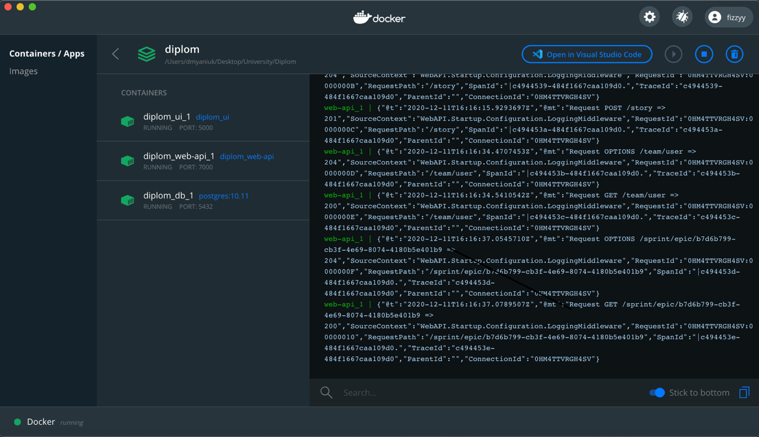

Рисунок 5.1 – Развернутое приложение в среде Docker

Если отсутвует возможность проверки на графическом клиенте, убедиться в том, что контейнеры запущены и находятся в рабочем состоянии можно выполнив команду: «docker ps -a». Таким образом, мы получим все созданные контейнеры внутри Docker. В нашем случае это выглядит так, как показано на рисунке 5.2.

Кантарович В.С.

Консульт.

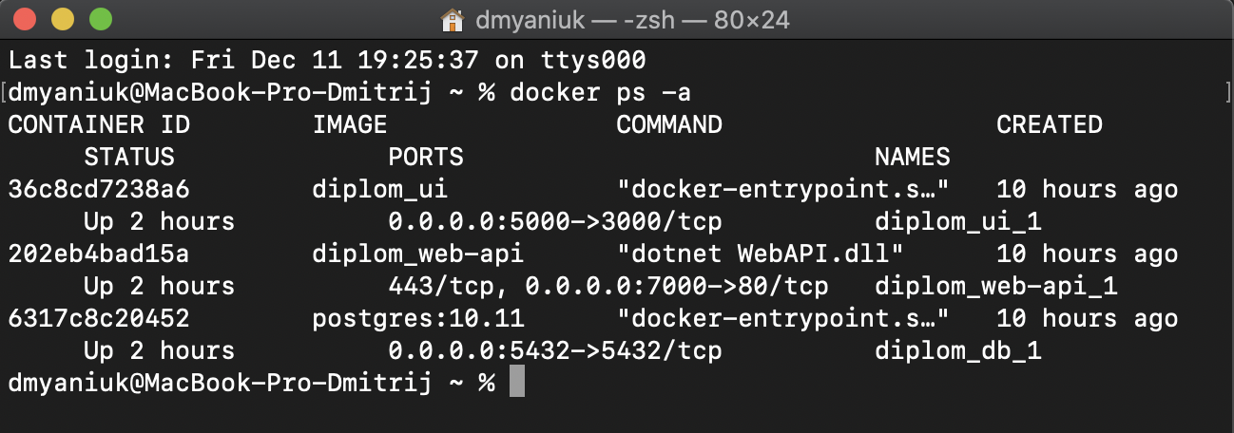

Рисунок 5.2 – Просмотр работающих контейнеров

Стоит сделать уточнение, что данный проект разворачивался на ОС MacOS. Эта версия операционной системы является членом семейства Unix-типов.

Чтобы убедиться, что проект также успешно запускается на ОС семейства Windows, нужно выполнить тот же самый, порядок действий, описанный ранее. Однако, в этом случае версия Windows должна быть не менее 10, поскольку Docker изначально поддерживался только на Unix-системах и воспользоваться им на Windows не было возможности. На новой версии Windows была добавлена поддержка контейнеризации, однако, работает она не совсем аналогичным образом, как на Linux или MacOS. Результат запуска контейнеров приведен ниже.

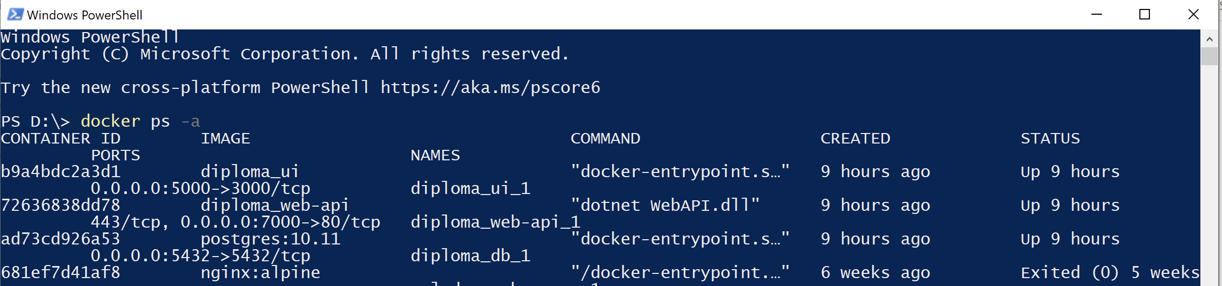

Рисунок 5.3 – Просмотр работающих контейнеров на ОС Windows

Для гарантии полной работоспособности развертывания приложения была также сделана попытка установки проекта на ОС Linux. Взаимодействие с данной операционной системой проводилось удаленно при помощи SSH-сервиса с физической операционной системы MacOS.

На платформе Ubuntu с версией 18.04.05 запуск приложения в Docker также не вызывает никаких сложностей. Для корректного запуска нужно установить пакеты Docker при помощи команды: «apt-get install docker docker.io docker-compose». Таким образом, будет установлен сам механизм средства контейнеризации Docker, а также возможность оркестрации контейнеров. Затем уже после установки Docker нужно перейти в сам корневой каталог с приложением и выполнить команду: «docker-compose up –build». Чтобы проверить, что все контейнеры были запущены и приложение функционирует исправно, выполняется та же команда с поднятием контейнеров. Результат показан на рисунке ниже 5.4.

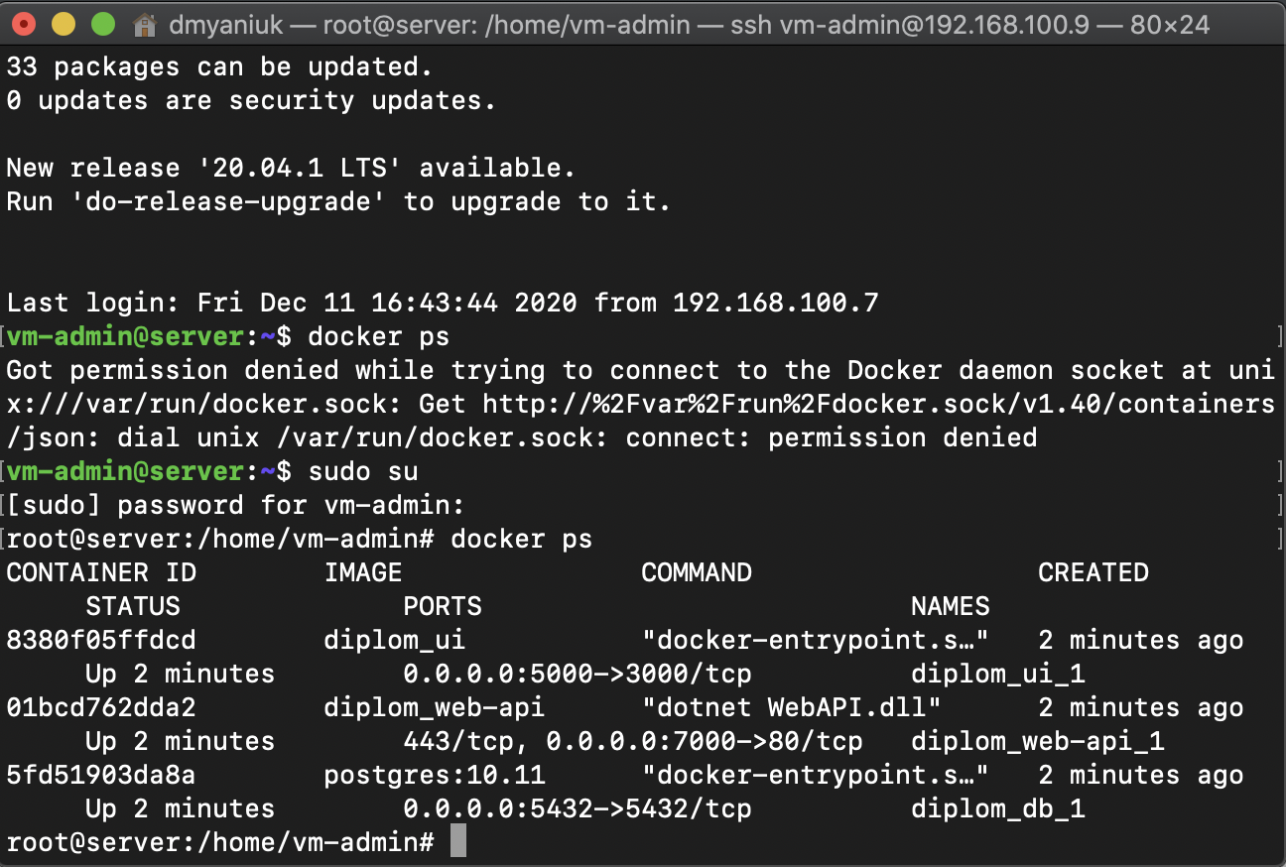

Рисунок 5.4 – Просмотр работающих контейнеров на ОС Linux

Таким образом, любая операционная система, имеющая поддержку контейнеризации или предустановленное средство контейнеризации Docker, может без всяких проблем запускать данное приложение и выполнять его стабильно.

* 1. Руководство для менеджера

Перед стартом работы с приложением, прежде всего, необходимо завести учетную запись. Сделать это можно, перейдя на основной маршрут домена, на котором находится работающее приложение. Приложение автоматически определяет не аутентифицированного пользователя и запрещает ему дальнейших вход в систему.

Когда пользователь начнет создание учетной записи с ролью менеджера, ему обязательно нужно указать все поля на форме, а также ввести пароль дважды, чтобы сделать подтверждение о корректности пароля. В случае, если хотя бы одно поле не указано, оно содержит запрещенные символы, или введенные пароли при регистрации не соответствуют друг другу, кнопка создания аккаунта останется заблокированной до тех пор, пока клиент не пройдет всю валидационную проверку полей ввода своих данных для создания учетной записи в приложении.

Основным идентификатором пользователя является его название электронной почты. В случае, если такой адрес занят, то пользователь не сможет создать аккаунт и ему придется ввести новый свободный адрес. Соответственно, если пользователь захочет поменять в дальнейшем адрес электронной почты, валидационная логика по проверке занятого почтового адреса будет выполнена аналогичным образом.

Окно регистрации выглядит следующим образом, как показано на рисунке 5.5.

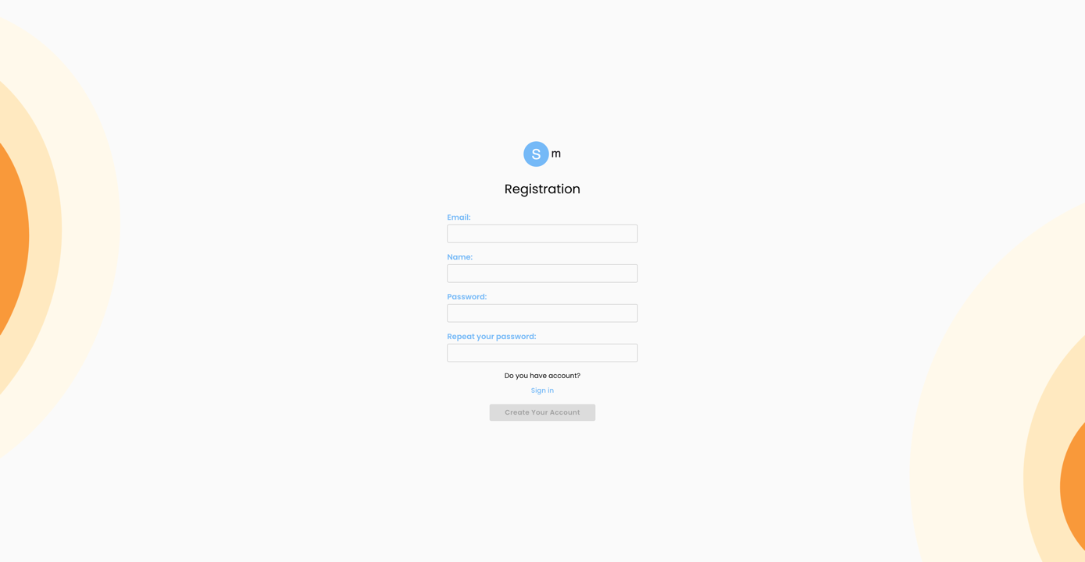

Рисунок 5.5 – Страница регистрации пользователя

После того, как пользователь создаст новую учетную запись, ему необходимо будет аутентифицироваться. Чтобы это сделать, нужно нажать на подсказку «Sign in», произойдет переадресация на страницу со входом в учетную запись. Это показано на рисунке 5.6.

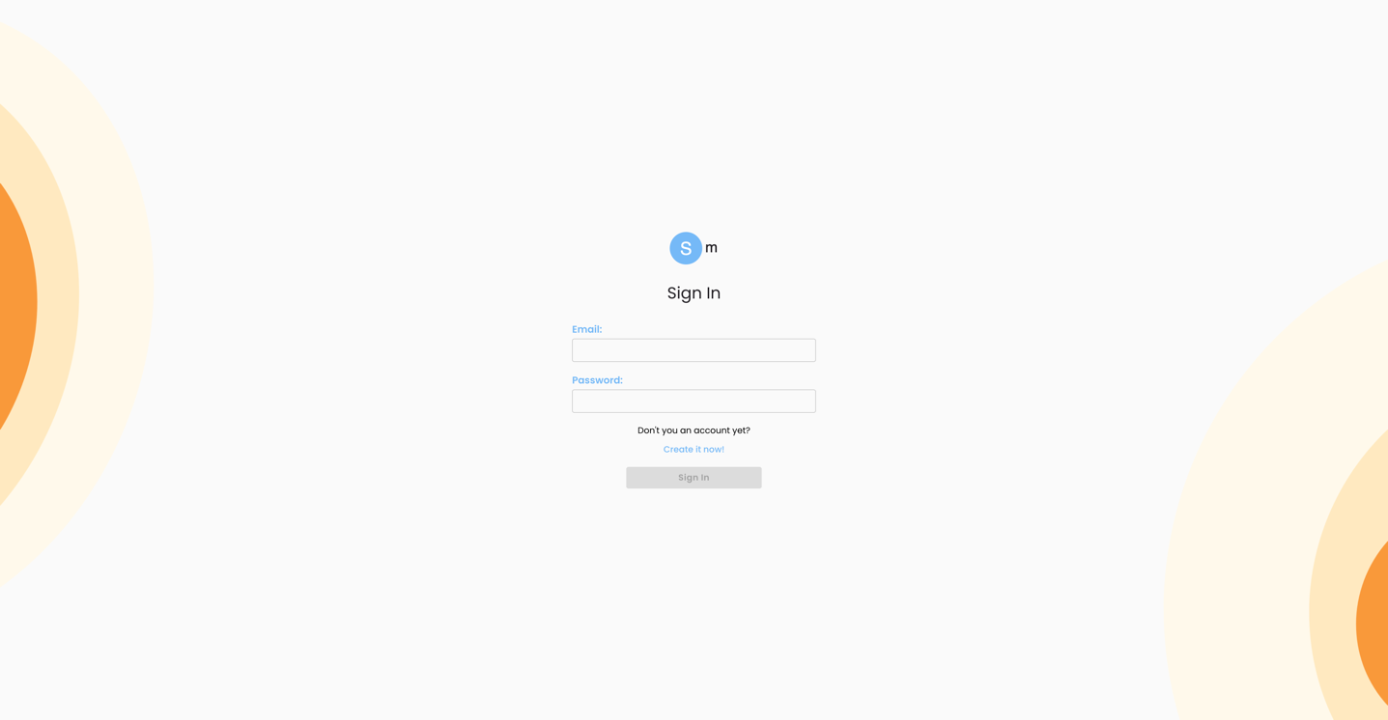

Рисунок 5.6 – Страница со входом в учетную запись

В случае, если пользователь был успешно аутентифицирован, он будет переадресован на главную страницу приложения. В противном случае, появится соответствующее сообщение о некорректных данных об учетной записи. Главная страница представлена на рисунке 5.7.

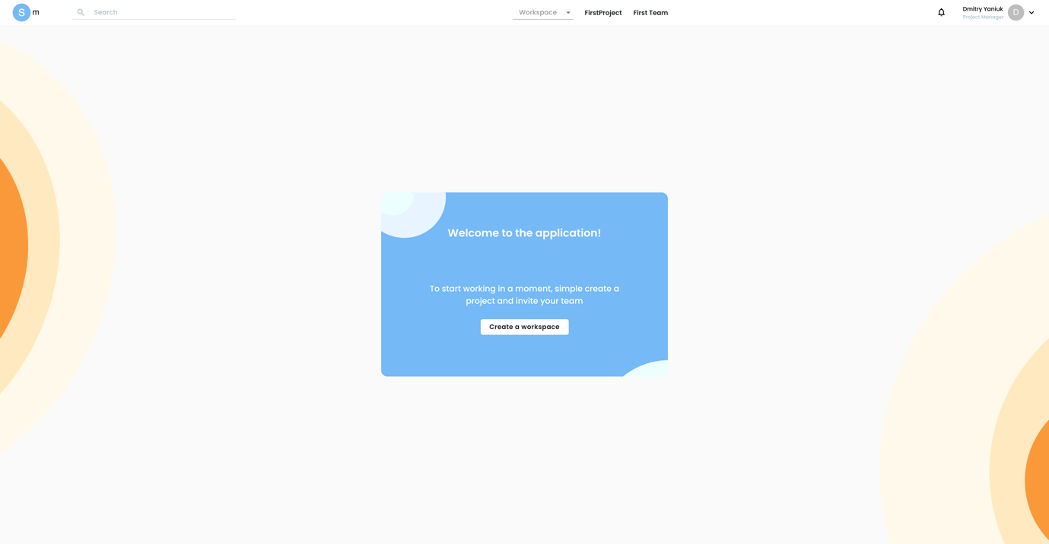

Рисунок 5.7 – Стартовая страница после регистрации

После того, как менеджер создаст свое рабочее пространство, он может начинать процесс создания проектов, а также добавлять туда команды. На рисунке 5.8. продемонстрирована страница заказчика с рабочим пространством.

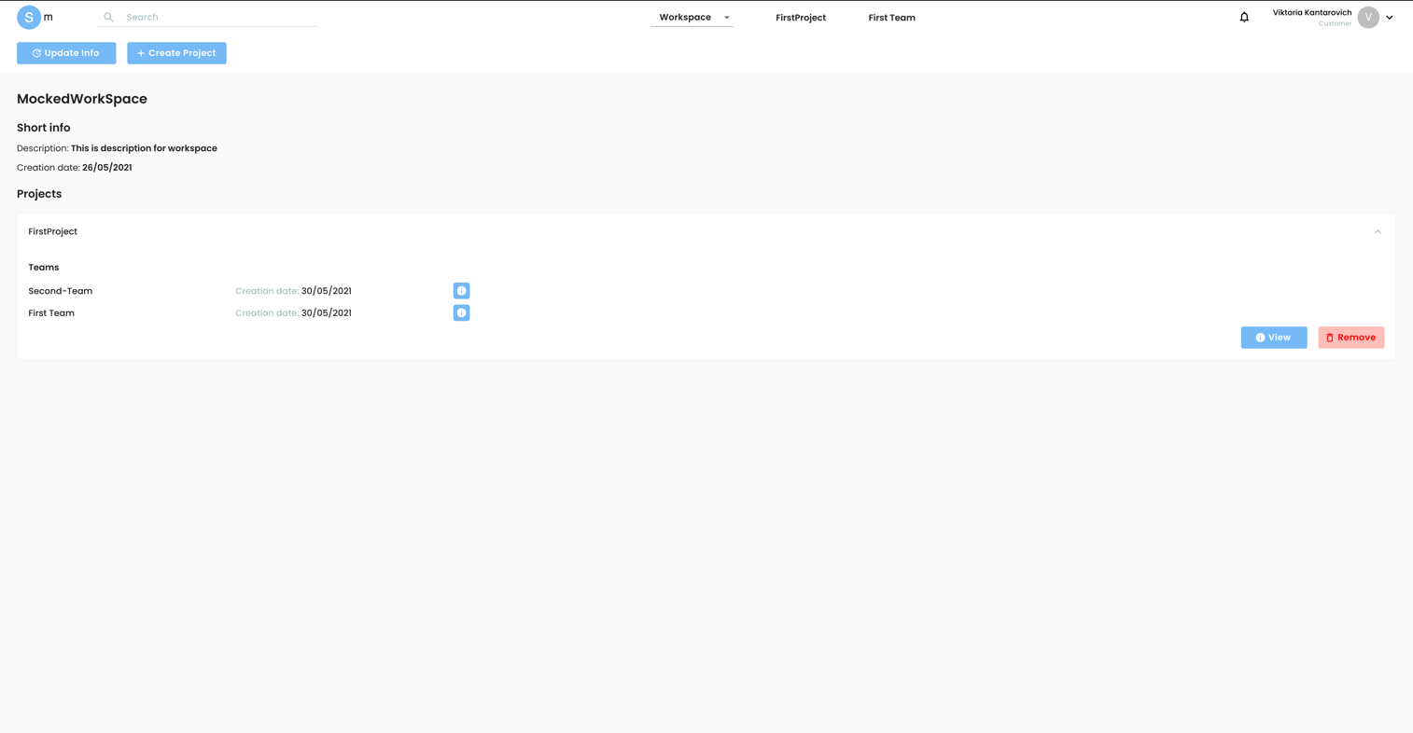

Рисунок 5.8 – Страница заказчика с рабочим пространством

Как можно увидеть, здесь пользователь может увидеть всю его информацию об актуальных проектах, просмотреть команды, которые над ними работают. Также вверху заказчик может внести изменения в описание и название рабочего пространства. Также присутствует возможность перехода на страницу с более подробным описанием проекта.

После того, как заказчик перейдет на страницу управления самим проектом, он получит возможность полного просмотра информации о нем. На рисунке 5.9 представлена страница по управлению проектом.

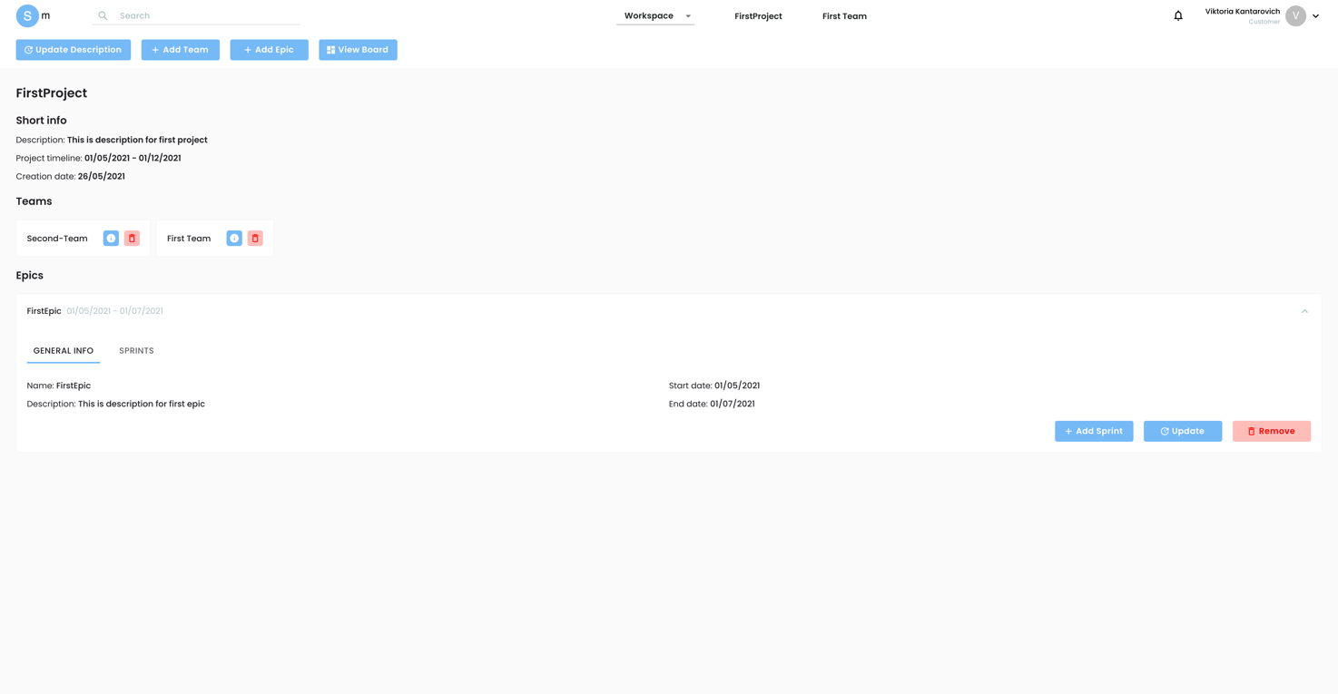

Рисунок 5.9 – Страница по управлению проектом

Здесь менеджеру предоставляется возможность внесения правок в описание и название проекта, возможность добавления новой команды, а также управление спринтами и эпиками проекта, включая операции добавления, редактирования, удаления. Поскольку эпики являются более обширными и предлагают разработку нового функционала, который позже будет внедрен в проект, они включают в себя возможность управления спринтами, которые предполагают поэтапную разработку и внесение каких-то изменений за более короткий период времени. Здесь же менеджер сможет получить возможность перехода на страницу с командой.

В случае, если менеджеру появится необходимость внести изменения в спринт, ему необходимо перейти на панель Sprints, выбрать необходимый элемент и нажать на кнопку с иконкой таймера. Появится модальное окно, где он может внести необходимые корректировки и затем сохранить изменения.

При попытке удаления существующего спринта или эпика все связанные элементы с ним будут удалены автоматически и недоступны для дальнейшего использования. Чтобы удалить ненужный элемент, рядом с кнопкой обновления доступна красная кнопка с иконкой удаления. Если на нее нажать, то появится модальное окно, требующее дополнительное подтверждение от пользователя. Если он согласен, то удаляемый элемент будет удален на сервисе, а также элемент пропадет на дизайне. Аналогичным образом работают такие же действия с просмотром и удалением команды, работающей на проекте.

Страница по управлению командой выглядит следующим образом, как показано на рисунке 5.10.

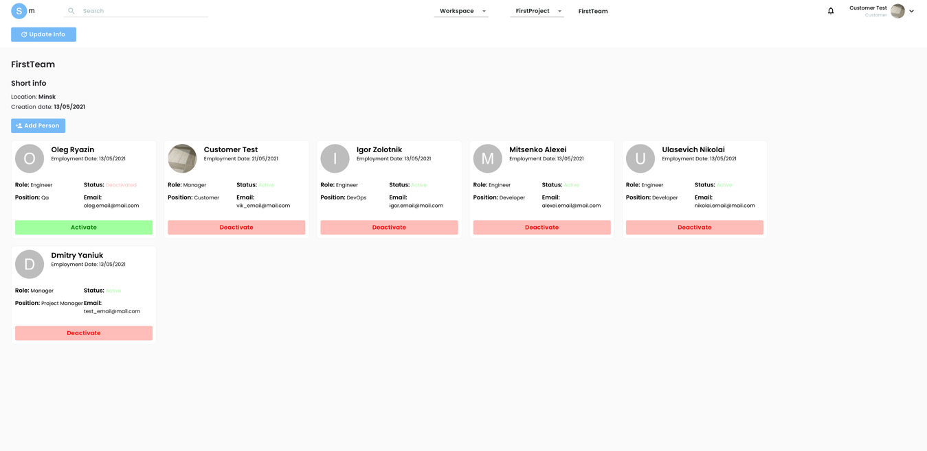

Рисунок 5.10 – Страница с управлением командой

Здесь пользователь с ролью менеджера сможет вносить изменения состав участников команды, добавлять новых членов команды с заданными позициями в команде, а также деактивировать участников команды в случае их ухода с проекта. Если пользователь ранее был деактивирован, менеджер сможет активировать его учетную запись и таким образом он сможет получить доступ к сайту.

После того, как менеджер сделает планирование проектом, создаст новые эпики, команды, он сможет перейти непосредственно к самой панели с задачами. Выглядит она следующим образом, как показано на рисунке 5.11.

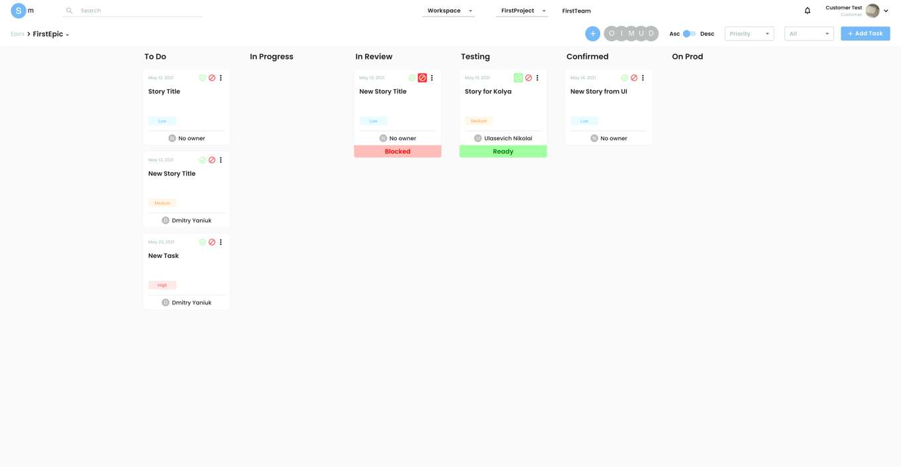

Рисунок 5.11 – Станица с панелью задач проекта и команды

Если менеджер захочет создать новую задачу, то ему достаточно нажать на кнопку в правом верхнем углу страницы с приложением, перед ним появится модальное окно с выбором и настройками всех необходимых характеристик задачи. Пример создания задачи в правом верхнем углу показан на рисунке 5.12 ниже.

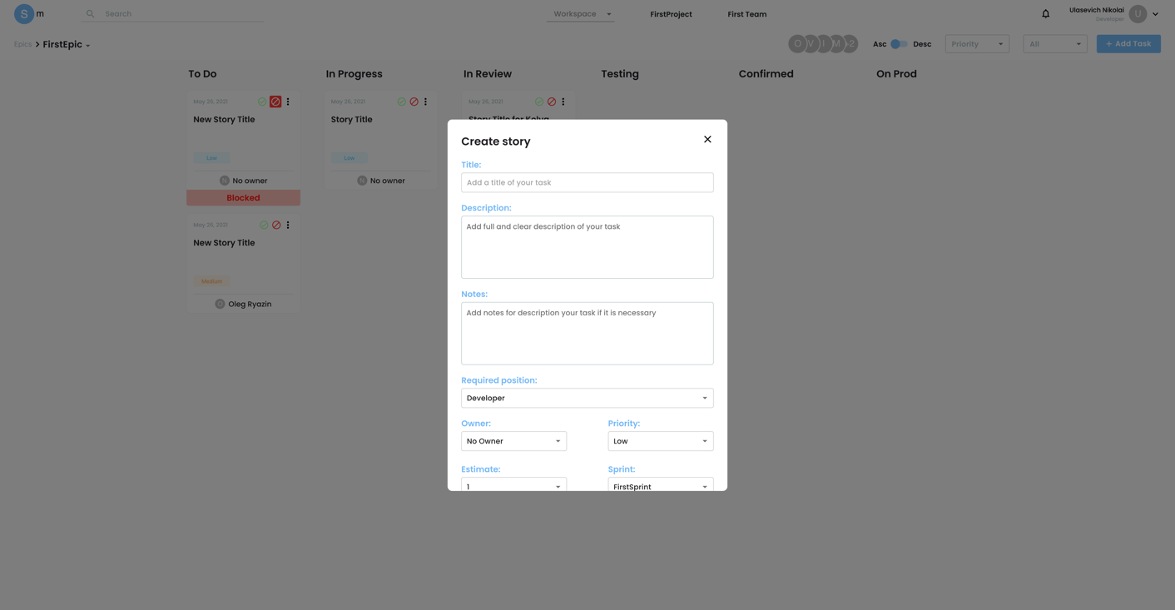

Рисунок 5.12 – Модальное окно с созданием задачи

Здесь уже представлен весь функционал по управлению задачами. Каждая колонка представляет собой прогресс, в котором находится задача. Здесь же можно проводить различные параметры сортировки и фильтрации задач по выбранным критериям. Если менеджер захочет изменить описание задачи, ему достаточно нажать на саму задачу на панели и перед ним появится меню с возможность редактирования, как показано ниже на рисунке 5.13.

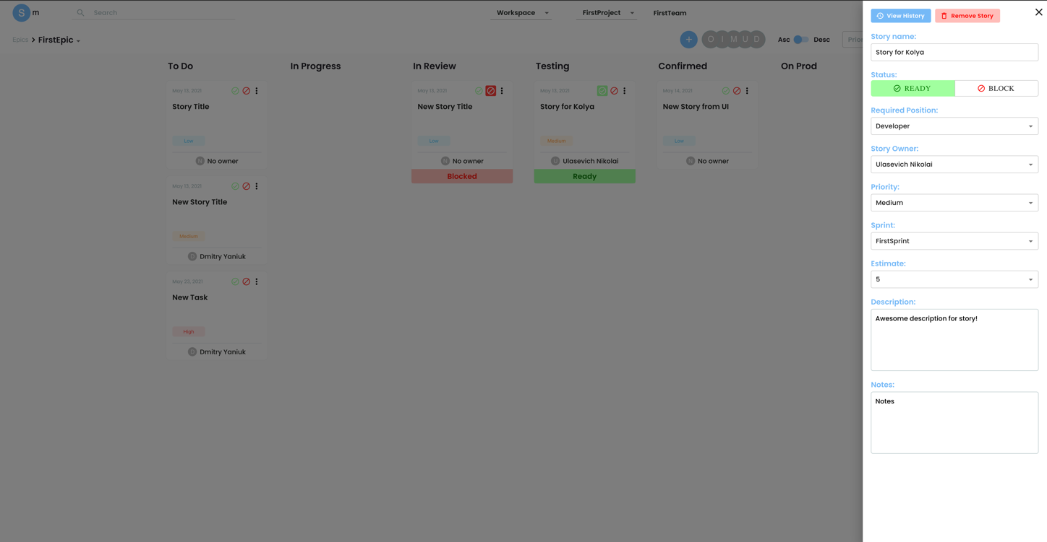

Рисунок 5.12 – Панель редактирования задачи

После того, как будут внесены изменения, необходимо их подтвердить, иначе они не будут применены. Также, в этом меню, можно увидеть две кнопки: удаления и просмотра истории изменения. В случае выбора просмотра истории изменения задачи в браузере откроется новая вкладка, на которой будут продемонстрированы все изменения задачи. Выглядит эта страница как показано на рисунке 5.13.

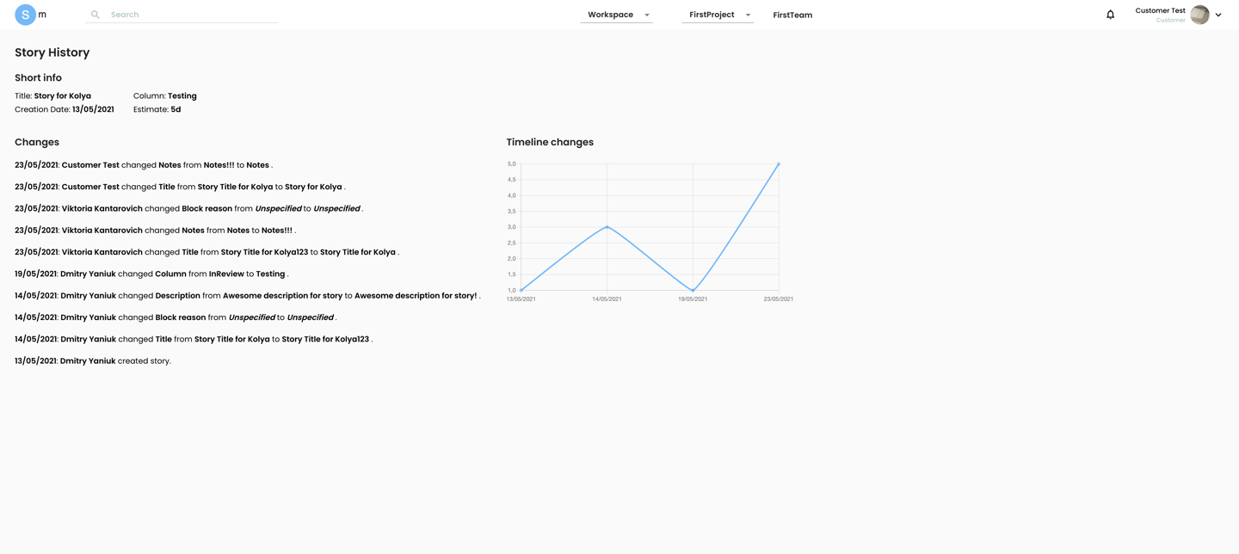

Рисунок 5.13 – Страница с историей изменения задач

Здесь же показаны все последние изменения задач, которые были сделаны в ходе рабочего процесса. Можно увидеть имена пользователей, которые вносили изменения, дату этих изменений, а также название поля, которое подверглось изменению, предыдущее и новое значение. График отображает статистику изменений в задаче по времени. То есть, при наведении можно увидеть дату и общее количество изменений.

Последней доступной опцией является просмотр статистики проекта. Пример этой страницы отображен на рисунке 5.14.

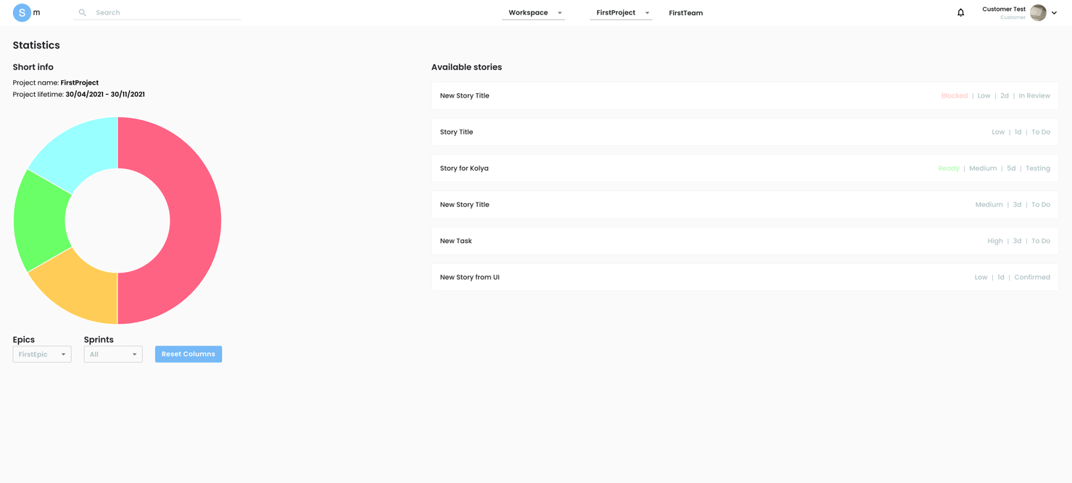

Рисунок 5.14 – Страница с просмотром статистики проекта

Здесь менеджер способен увидеть весь прогресс выполнения поставленных целей на проекте: сколько задач успешно выполнено, какие были заблокированы, какие задачи еще в процессе выполнения и так далее. Участки графика отображают количество задач, находящихся в колонках прогресса. При выборе одной из части графика автоматически задачи, которые входят эту колонку и будут отображаться справа. Можно также менять эпики, просматривать прогресс задачи по спринтам.

* 1. Руководство для инженера

Перед началом описания руководства для роли инженера нужно отметить, что учетная запись с такой ролью может быть создана только самим заказчиком или менеджером проекта со стороны команды. Самостоятельно создать такой профиль не предоставляется возможным.

Страница со входом выглядит абсолютно таким же образом, как и для менеджера, а на стартовой странице будет присутствовать краткое описание учетной записи данного пользователя, выводится команда, его проект, на котором он работает, а также приветствие.

На рисунке 5.15 продемонстрирован пример стартовой страницы при входе в учетную запись пользователя с ролью инженера.

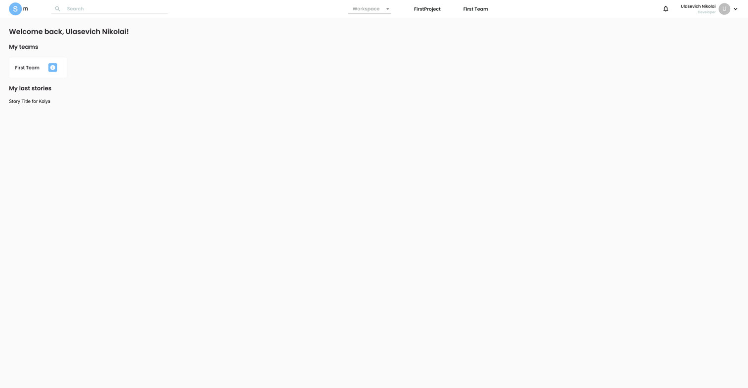

Рисунок 5.15 – Главная страница инженера

Стоит отметить, что пользователю недоступны страницы с рабочим пространством, а также с самим проектом, поскольку он не является менеджером и при попытке входа на страницу с этими данными он будет переадресован на предыдущую страницу, поскольку не имеет права. Из доступных вкладок будут приведены только вкладки со статистикой, самой панелью с задачами, а также командой. Пример доступных вкладок для пользователя с ролью инженера показан на рисунке 5.16.

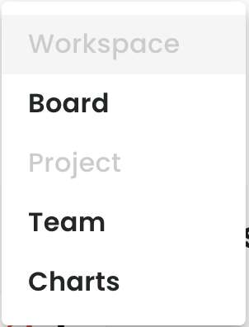

Рисунок 5.16 – Вкладки со страницами приложения для инженера

Когда пользователь захочет перейти на страницу с панелью с задачами, визуальное оформление страницы останется прежним, однако здесь уже не будет видно кнопки с возможностью добавления пользователя в команду, а при попытке изменить задачу будут применены некоторые ограничения в виде недоступного списка выбора изменения роли, требуемой для выполнения задачи, а также изменение спринта. Выглядит это следующим образом, как показано на рисунке 5.17.

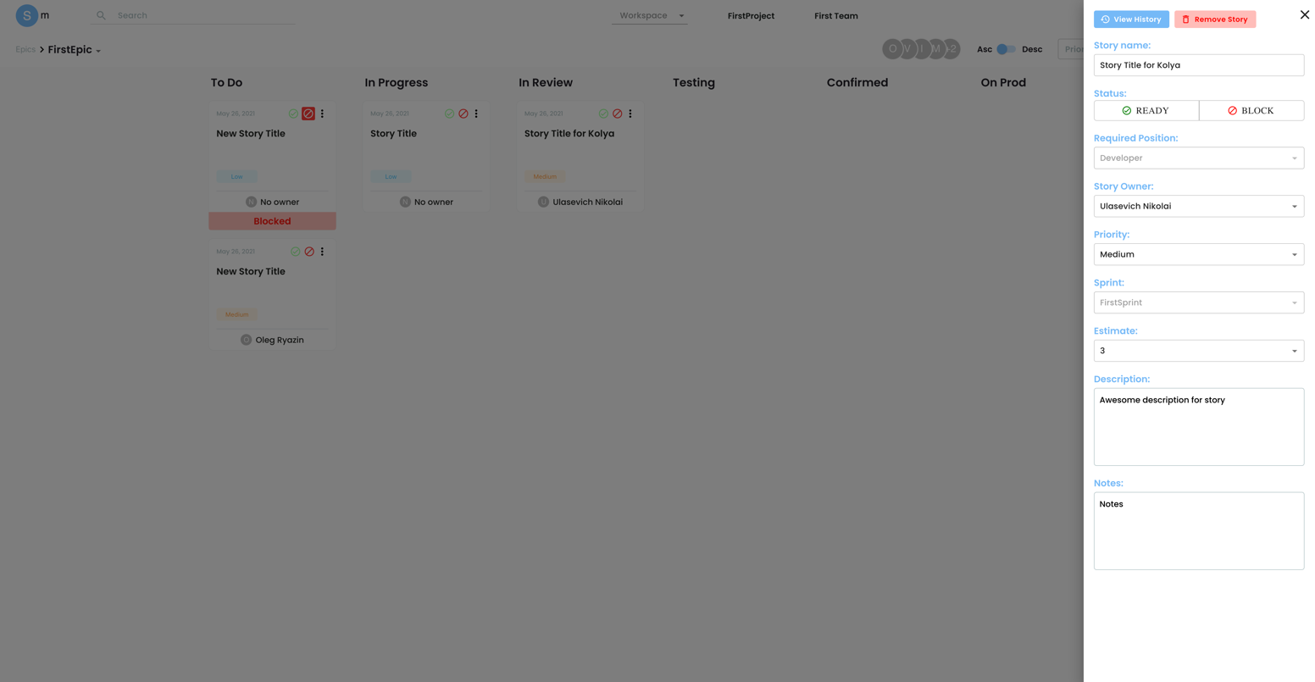

Рисунок 5.17 – Редактирование задачи с ролью инженера

Касательно страниц с просмотром истории изменения задачи и статистики проекта все осталось без изменения, пользователь сможет без труда может получить к ним доступ и найти всю необходимую информацию.

Последней доступной страницей для инженера является возможность просмотра информации о его команде. Она выглядит так, как показано на рисунке 5.18.

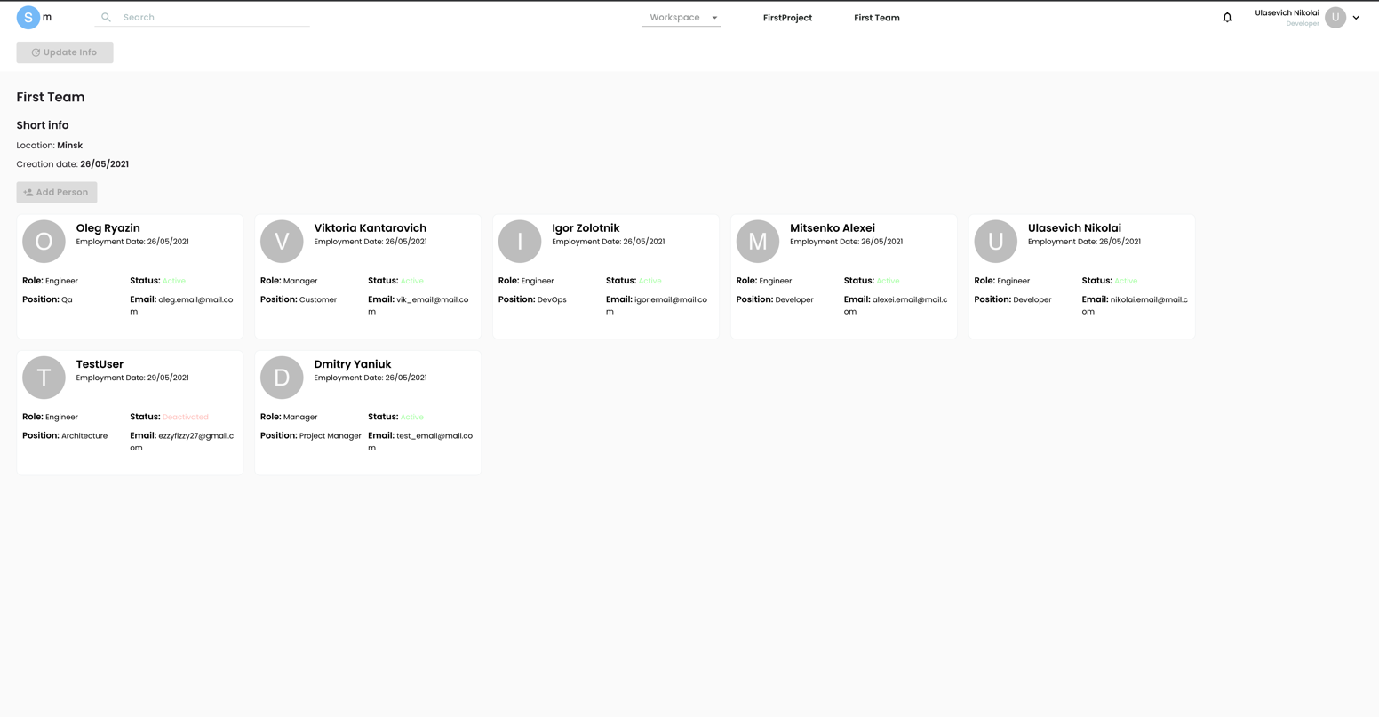

Рисунок 5.18 – Просмотр страницы с командой с ролью инженера

Здесь, как можно увидеть разницу, не доступны кнопки с возможностью добавления нового участника команды, поскольку за это все отвечают менеджеры, возможность обновления названия команды, а также нельзя активировать и деактивировать существующих пользователей в команде.

* 1. Выводы по разделу

Данный раздел предоставляет пояснения по работе пользователя с веб-приложением. Так как интерфейс приложения прост и интуитивно понятен, то у пользователя не должно возникнуть трудностей с его эксплуатацией.

Помимо обычного пояснения по работе с приложением данный раздел включает в себя дополнительное пояснение по развертыванию приложения в среде Docker, а также инструкцию по запуске на таких популярных операционных системах, как Windows, Linux, MacOS.

Так как приложение имеет разделение ролей на менеджеров и инженеров, то руководство в данной главе было описано для двух ситуаций: когда приложением будет пользоваться менеджер, а также когда инженер. Каждый из них имеет свои возможности использования приложения.

1. Экономический раздел

Ф.И.О

Подпись

Дата

Лист

1

БГТУ 06.00.ПЗ

Разраб.

*Янюк Д.С.*

Пров.

Кантарович В.С.

Н. контр.

Копыток Д.В.

Утв.

Смелов В.В.

6 Экономический раздел

Лит.

Листов

10

*БГТУ 74218026, 2021*

Главной целью экономического раздела является экономическое обоснование целесообразности разработки программного средства (ПС), представленного в дипломном проекте. В данном разделе пояснительной записки проводится расчет затрат на всех стадиях разработки и расчет экономии основных видов ресурсов в связи с использованием данного приложения.

Разработка проектов ПС требует разнообразных затрат и нередко значительных объемов ресурсов (трудовых, материальных, финансовых). В связи с этим, разработка и реализация каждого проекта должна быть обоснована, как с технической, так и экономической точки зрения.

* 1. Общая характеристика разрабатываемого программного средства

Разработанное в данном дипломном проекте программное средство предназначено для управления IT-проектами. Приложение является веб-ресурсом, благодаря чему может быть запущено и с персонального компьютера, и с мобильного устройства, доступ к нему может быть осуществлен как в локальной сети, так и в Интернет.

Программное средство создано при помощи среды разработки Webstorm и Rider и языков программирования для серверной части C# и для клиентской части JavaScript. Для реализации функционала был использован фреймворк ASP .Net Core и библиотека React. В качестве базы данных использовалась СУБД PostgreSQL.

Разработанный продукт позволит выполнять следующие действия:

* cохранение рабочей информации в централизованной базе данных;
* создание пользователей с заданными ролями и их позициями в команде;
* создание новых проектов;
* создание задач и распределение их по исполнителям;
* просмотр истории изменения задачи;
* оценка приоритета выполнения задачи;
* просмотр статистики выполнения задач проекта за указанный период.

Программное средство создано с целью дальнейшей реализации на коммерческом рынке программных продуктов. Приложение было разработано в целях его дальнейшей коммерческой реализации на рынке.

Далее в этом разделе будет произведен расчет затрат на всех стадиях разра-ботки ПС и определена себестоимость. Определение себестоимости важный этап создания нового продукта на рынке, так как показывает, насколько рентабельно будет начинать разработку. Если рентабельность будет низкая или отрицательное, то стоит снизить затраты или отказаться от реализации проекта в убыток.

Консульт.

Евлаш А.И.

* 1. Исходные данные и маркетинговый анализ

Исходные данные для расчета представлены в таблице 6.1. Данные взяты из нормативов, действующих на момент написания дипломного проекта.

Таблица 6.1 – Исходные данные для расчета

|  |  |  |  |
| --- | --- | --- | --- |
| Наименование показателя | Единица измерения | Условные  обозначения | Норматив |
| Численность разработчиков | чел. | Чр | 1 |
| Норматив дополнительной заработной платы | % | Ндз | 15 |
| Ставка отчислений в Фонд социальной защиты населения | % | Нфсзн | 34 |
| Ставка отчислений в БРУСП «Бел-госстрах» | % | Ннбгс | 0,4 |
| Норматив машинного времени на  отладку ста строк исходного кода | машино-час | Нмв | 15 |
| Цена одного машино-часа | руб. | Смч | 0,06 |
| Норматив прочих затрат | % | Нпз | 18 |
| Норматив накладных расходов | % | Нобп*,* обх | 152 |
| Норматив расходов на сопровожде-ние и адаптацию | % | Нрса | 18 |
| Ставка НДС | % | Нндс | 20 |

В ходе проведения маркетингового анализа была установлена стоимость разработки программного продукта на основе стоимости некоторых аналогов.

Таблица 6.2 – Исходные данные аналогов

|  |  |  |
| --- | --- | --- |
| Наименование приложения | Описание приложения | Стоимость разработки, руб. |
| Trello | Приложение с панелью с задачами | 14000 |
| Rally Board | Приложение для управления IT-проектами на Agile-методологиях | 17000 |
| YouTrack | Приложение для управления IT-проектами на популярных методологиях разработки | 19000 |

В стоимость разработки входит разработка как серверной, так и клиентской частей. Данная цифра была получена при помощи поиска подобных приложений и приложений, разработанных с использованием тех же технологий. Основная сложность оценки возникает из-за того, что все детали коммерческих проектов хранятся в тайне и не подлежат разглашению, то есть в свободном доступе не распространяются. Таким образом, примерная стоимость разработки программного средства, выбранного в качестве базы сравнения составит от 19000 руб.

* 1. Методика обоснования цены

Разработка проектов программных средств, требует затрат разнообразных ресурсов (трудовых, материальных и финансовых). В связи с этим, необходимость разработки и реализации каждого проекта обосновывается, как с технической точки зрения, так и с экономической. Для обоснования экономической целесообразности проекта вычисляются различные показатели.

Стоимость проекта определяется совокупностью стоимостей ресурсов проекта, стоимостями и временем выполнения работ проекта. Оценка всех затрат по проекту эквивалентна оценке общей стоимости проекта

В современных рыночных экономических условиях программное средство выступает преимущественно в виде продукции организаций, представляющей собой функционально завершенные и имеющие товарный вид программу, реализуемые покупателям по рыночным отпускным ценам. Реже программное средство выступает в виде проекта, созданного под определенного заказчика.

Широкое применение вычислительных технологий требует постоянного обновления и совершенствования программного средства. Выбор эффективных проектов связан с их экономической оценкой и расчетом экономического эффекта, который может определяться как у разработчика, так и у пользователя.

У разработчика экономический эффект выступает в виде чистой прибыли от реализации программного средства, остающейся в распоряжении организации, а у пользователя – в виде экономии трудовых, материальных и финансовых ресурсов, получаемой за счет следующего:

* снижения трудоемкости расчетов и алгоритмизации программирования и отладки программ;
* сокращения расходов на оплату машинного времени и других ресурсов на отладку программ;
* снижения расходов на материалы;
* ускорение ввода в эксплуатацию новых систем;
* улучшения показателей деятельности в результате использования программного средства, разработанного в данной дипломной работе.

Стоимостная оценка ПС у разработчиков предполагает определение затрат, что включает следующие статьи:

* дополнительная заработная плата исполнителей;
* основная заработная плата исполнителей;
* отчисления в фонд социальной защиты населения;
* отчисления по обязательному страхованию от несчастных случаев на производстве и профессиональных заболеваний;
* расходы на материалы и комплектующие;
* расходы на спецоборудование;
* расходы на оплату машинного времени;
* прочие прямые затраты;
* накладные расходы.

На основании затрат рассчитывается себестоимость и отпускная цена программного средства.

* + 1. Объем программного средства

Для оценки объема программного средства, все его функции классифицируются с использованием специального каталога функций, который определяет их объем. Общий объем программного средства *Vo*, вычисляется как сумма объемов *Vi* каждой из *n* его функций (формула 6.1).

|  |  |  |
| --- | --- | --- |
|  | ${\text{V}}_{\text{o}}\text{= }\sum_{\text{i=}\text{1}}^{\text{n}}{{\text{V}}_{\text{i}}}$, | (6.1) |

В таблице 6.3 представлены функции, присутствующие в рассматриваемом программном средстве и их объем в условных машино-командах.

Таблица 6.3 – Содержание и объем функций в программном средстве

|  |  |  |
| --- | --- | --- |
| Номер  функции | Содержание функции | Объем, условных  машино-команд |
| 101 | Организация ввода информации | 320 |
| 102 | Контроль, предварительная обработка | 600 |
| 109 | Организация ввода/вывода информации в интерактивном режиме | 1000 |
| 207 | Манипулирование данными | 8500 |
| 203 | Формирование БД | 400 |
| 306 | Обработка файлов в диалоговом режиме | 2880 |
| 506 | Обработка ошибочных и сбойных ситуаций | 200 |
| 507 | Обеспечение интерфейса между компонентами | 770 |
| 101 | Организация ввода информации | 320 |

Опираясь на данные таблицы 6.3, можно определить объем программного средства, разработанного в ходе дипломного проектирования.

*Vo* = 320 + 600 + 1000 + 8500 + 400 + 2880 + 200 + 770 = 14670 (условных машино-команд).

Уточненный объем программного средства *Vo/* равен произведению объема программного средства Vo на коэффициент изменения скорости обработки информации Кск (формула 6.2).

|  |  |  |
| --- | --- | --- |
|  | *Vo/* = *Vo*· Кск , | (6.2) |

Исходя из вычисленного объема программного средства, можно определить уточненный объем программного средства:

*Vo/* = 14670 ⋅ 0,6 = 8802 (условных машино-команд).

Таким образом, объем программного средства, разработанного в ходе дипломного проекта, составил 14670 условных машинно-команд, а уточненный объем программного средства составил 8802 условных машино-команд.

* + 1. Основная заработная плата

Для определения величины основной заработной платы, было проведено исследование величин заработных плат для специалистов в сфере веб-программирова-ния на языках C# и JavaScript, а также Fullstack-разработчиков, специализирующихся на этих языках вместе взятых. Источником данных служили открытые веб-порталы, различные форумы, официальная отчетность, а также общий средний уровень заработка в сфере информационных технологий. Итогом изучения и анализа полученных данных, стала информация о том, что средняя месячная заработная плата для разработчика должностью Fullstack-junior составляет 1400 рублей.

Основная заработная плата будет рассчитываться по формуле (6.3):

|  |  |  |
| --- | --- | --- |
|  | ${\text{С}}_{\text{оз}}\text{= }{\text{Т}}_{\text{раз}} \text{∙ }{\text{К}}_{\text{раз}}\text{∙ }{\text{С}}_{\text{зп}}$, | (6.3) |

где Соз – основная заработная плата, руб.;

Траз – время раработки, месяцев;

Краз – количество разработчиков, человек;

Сзп – средняя месячная заработная плата.

|  |
| --- |
| $\text{C}\text{оз}\text{=2 ∙ 1 ∙ 1400 = 2800}$ (руб.). |

Таким образом, основная заработная плата Fullstack специалиста по разработке приложений на React и ASP .Net на позиции Junior составила 2800 рублей.

* + 1. Дополнительная заработная плата

Дополнительная заработная плата на конкретное программное средство включает выплаты, предусмотренные законодательством о труде, и определяется по нормативу в процентах к основной заработной плате по формуле (6.4):

|  |  |
| --- | --- |
| $${\text{С}}_{\text{дз}}\text{=}\frac{{\text{С}}_{\text{оз}}\text{∙}{\text{H}}_{\text{дз}}}{\text{100}},$$ | (6.4) |

где Соз – основная заработная плата, руб.;

Ндз – норматив дополнительной заработной платы, %.

${\text{С}}_{\text{дз}}\text{ = 2800 ∙ 15 / 100 = 420}$ (руб.).

Таким образом, дополнительная заработная плата Fullstack специалиста по разработке приложений на React и ASP .Net на позиции Junior составила 420 рублей.

* + 1. Отчисления в Фонд социальной защиты населения

Отчисления в Фонд социальной защиты населения (ФСЗН) определяются в соответствии с действующими законодательными актами по нормативу в процентном отношении к фонду основной и дополнительной зарплаты исполнителей.

Таким образом, отчисления в Фонд социальной защиты населения, вычисляются по формуле (6.5):

|  |  |
| --- | --- |
| $${\text{C}}_{\text{фсзн}}\text{=}\frac{\text{(}{\text{C}}_{\text{оз}}\text{+}{\text{C}}_{\text{дз}}\text{)∙}{\text{H}}_{\text{фсзн}}}{\text{100}},$$ | (6.5) |

где Соз – основная заработная плата, руб.;

Сдз – дополнительная заработная плата на конкретное ПС, руб.;

Нфсзн – норматив отчислений в Фонд социальной защиты населения и БРУСП «Белгосстрах», %.

Отчисления в БРУСП «Белгосстрах» вычисляются по формуле 6.6:

|  |  |
| --- | --- |
| $${\text{C}}_{\text{бгс}}\text{=}\frac{\text{(}{\text{C}}_{\text{оз}}\text{+}{\text{C}}_{\text{дз}}\text{)∙}{\text{H}}_{\text{бгс}}}{\text{100}},$$ | (6.6) |

где Соз – основная заработная плата, руб.;

Сдз – дополнительная заработная плата на конкретное ПС, руб.;

Нбгс – норматив отчислений в БРУСП «Белгосстрах», %.

${\text{С}}_{\text{фсзн}}\text{ = (}\text{2800}\text{ + }\text{420}\text{) ∙ 34 / 100} \text{= 1094,8}$ (руб.).

${\text{С}}_{\text{бгс}}\text{ = (}\text{2800}\text{ + }\text{420}\text{) ∙ 0,4 / 100 = 12,88}$ (руб.).

Таким образом, общие отчисления в фонд социальной защиты населения составили 1094,8 руб., а в БРУСП «Белгосстрах» – 12,88 руб.

* + 1. Расходы на материалы

Сумма расходов на материалы См определяется как произведение нормы расхода материалов в расчете на сто строк исходного кода Нм на уточненный объем программного средства *V*o*/* (формула 6.7).

|  |  |
| --- | --- |
| $${\text{С}}_{\text{м}}\text{=} {\text{Н}}_{\text{м} } \frac{{\text{V}}_{\text{o}}^{ \text{/}} }{\text{100}}\text{,}$$ | (6.7) |

Учитывая, что норма расхода материалов в расчете на сто строк исходного кода равна 0,460 рублей, можно определить сумму расходов на материалы:

См = 0,46 ⋅ 8802 / 100 = 40,49 (руб.).

* + 1. Расходы на оплату машинного времени

Сумма расходов на оплату машинного времени Смв определяется как произведение стоимости одного машино-часа Смч на уточненный объем программного средства *V*o*/* и на норматив расхода машинного времени на отладку ста строк исходного кода НМВ (формула 6.8).

|  |  |
| --- | --- |
| $${\text{С}}_{\text{мв}}\text{= }{\text{С}}_{\text{мч }} \frac{{\text{V}}_{\text{o}}^{\text{ /}} }{\text{100}} {\text{Н}}_{\text{мв}}\text{,}$$ | (6.8) |

Учитывая, что норматив машинного времени на отладку ста строк исходного кода равен 15, можно определить сумму расходов на оплату машинного времени:

Смв =0,06 ⋅ 8802 ⋅ 15 / 100 = 79,22 (руб.).

* + 1. Прочие прямые затраты

Прочие затраты являются частью затрат, которые стоит так же учитывать при подсчете затрат. Невозможно заранее спланировать затраты на операционные, внереализационные или чрезвычайные расходы.

Сумма прочих затрат Спз определяется как произведение основной заработной платы исполнителей на конкретное программное средство Соз на норматив прочих затрат в целом по организации Нпз (формула 6.9).

|  |  |  |
| --- | --- | --- |
|  | $${\text{С}}_{\text{пз}}\text{=} \frac{{\text{С}}_{\text{оз}} {\text{Н}}_{\text{дз}}}{\text{100}},$$ | (6.9) |

Все данные необходимые для вычисления есть, поэтому можно определить сумму прочих затрат:

Спз = 2800 ⋅ 18 / 100 = 504 (руб.).

* + 1. Общепроизводственные и общехозяйственные расходы

Сумма накладных расходов Собп,обх – произведение основной заработной платы исполнителей на конкретное программное средство Соз на норматив накладных расходов в целом по организации Нобп,обх (формула 6.10).

|  |  |  |
| --- | --- | --- |
|  | $${\text{С}}_{\text{обп,опх}}\text{= }\frac{{\text{С}}_{\text{оз}} {\text{Н}}_{\text{обп,опх}}}{\text{100}},$$ | (6.10) |

Все данные необходимые для вычисления есть, поэтому можно определить сумму накладных расходов:

Собп,обх = ⋅ 152 / 100 = 4256 (руб.).

* + 1. Сумма расходов на разработку программного средства

Сумма расходов на разработку программного средства Ср определяется как сумма основной и дополнительной заработных плат исполнителей на конкретное программное средство, отчислений на социальные нужды, расходов на материалы, расходов на оплату машинного времени, суммы прочих затрат и суммы накладных расходов (формула 6.11).

|  |  |  |
| --- | --- | --- |
|  | Ср = Соз + Сдз + Сфсзн+ Сбгс + См + Смв + Спз + Собп,обх | (6.11) |

Все данные необходимые для вычисления есть, поэтому можно определить сумму расходов на разработку программного средства:

Ср = + 420 + $\text{1094,8}$ + $\text{12,88}$ + 40,49 + 79,22 + 504 + 4256 = 9207,39 (руб.).

* + 1. Расходы на сопровождение и адаптацию

Сумма расходов на сопровождение и адаптацию программного средства Срса определяется как произведение суммы расходов на разработку Ср на расходы на сопровождение и адаптацию Нрса.

Таким образом, сумма расходов на сопровождение и адаптацию программного средства на сопровождение и адаптацию программного средства вычисляется по формуле (6.12):

|  |  |  |
| --- | --- | --- |
|  | $${\text{С}}_{\text{рса}}\text{= }\frac{{\text{С}}_{\text{р}} {\text{Н}}_{\text{рса}}}{\text{100}},$$ | (6.12) |

Все данные необходимые для вычисления есть, поэтому можно определить сумму расходов на сопровождение и адаптацию программного средства:

Срса = 9207,39 ⋅ 17 / 100 = 1289,03 (руб.).

* + 1. Полная себестоимость

Общая сумма расходов (полная себестоимость) Сп определяется как сумма двух элементов: суммы расходов на разработку Ср и суммы расходов на сопровождение и адаптацию программного средства Срса (формула 6.13).

|  |  |  |
| --- | --- | --- |
|  | Сп = Cp + Cpca | (6.13) |

Все данные необходимые для вычисления есть, поэтому можно определить общую сумму расходов:

Сп = 9207,39 + 1289,03 = 10496,42 (руб.).

6.3.12 Определение цены, оценка эффективности

При расчете прибыли будем опираться на среднюю рыночную цену, по которой можно разработать данное программное обеспечение. Средняя рыночная цена составляет 19000 руб**.**

Прибыль рассчитывается по формуле 6.14:

|  |  |  |
| --- | --- | --- |
|  | ${\text{П}}_{\text{пс}}\text{= }\frac{{\text{Ц}}_{\text{р}}}{\text{1.2}}\text{ – }{\text{С}}_{\text{п}},$. | (6.14) |

где Ппс – прибыль от реализации программного средства, руб.;

Цр – средняя рыночная цена продукта, руб.;

Сп – полная себестоимость программного средства, руб.;

Ппс = (19000/1,2) – 10496,42= 5336,91 (руб.).

При положительной величине уровня рентабельности, разработанный проект можно считать экономически целесообразным. Уровень рентабельности разработанного программного средства определяется по формуле (6.15):

|  |  |
| --- | --- |
| ${\text{У}}_{\text{рент}}\text{= }\frac{{\text{П}}_{\text{пс}}}{С_{\text{п}}} \text{100 }$, | (6.15) |

где Урент – уровень рентабельности программного средства, %

Сп – полная себестоимость программного средства, руб.;

Ппс – прибыль от реализации программного средства, руб.

Урент = (5336,91 / 10496,42) ⋅ 100 = 50,85 %

Рентабельность разработки программного средства была вычислена на основе данных, рассчитанных ранее в данном разделе.

* 1. Выводы по разделу

В разделе были произведены экономические рacчеты, позволяющие определить затраты на разработку программного средства, a также определить прогнозируемую отпускную цену всего компьютерного программного средства.

Таблица 6.4 содержит результаты расчетов экономических показателей, проведенных в данном разделе.

Таблица 6.4 – Результаты показателей

|  |  |
| --- | --- |
| Наименование показателя | Значение показателя |
| Время разработки, мес. | 2 |
| Количество программистов, чел. | 1 |
| Зарплата с отчислениями, руб. | 4327,68 |
| Расходы на материалы, оплату машинного времени, прочие, руб | 623,71 |
| Накладные расходы, руб | 4256 |
| Себестоимость разработки программного средства, руб. | 8954,32 |
| Расходы на сопровождение и адаптацию, руб. | 1289,03 |
| Полная себестоимость, руб. | 10496,42 |
| Средняя рыночная цена разработки, руб. | 19000,00 |
| Прибыль от реализации, руб. | 5336,91 |
| Рентабельность разработки, % | 50,85 |

Поскольку величина рентабельности разработки программного средства, является положительным числом 50,85%, то разработанный программный продукт можно считать экономически целесообразным. За два месяца разработки один программистом можно получить прибыль в 5336,91 рублей, при затратах на себестоимость продукта 10496,42 рублей. Экономия, по сравнению со среднерыночной ценой разработки аналогичного программного средства составляет 8503,58 рублей. Стоит отметить, что посчитать показатели прибыли и рентабельности для подобного продукта достаточно сложно, так как цены на подобные разработки не регламентируются и наиболее оптимальным вариантом было взять среднюю цену на подобные разработки и технологии. Благодаря этому приложению заказчик может эффективно и удобно заниматься управлением своих IT-проектов.

Заключение

В ходе выполнения дипломной работы были проанализированы аналоги веб-приложения по управлению IT-проектами, выявлены их положительные и отрицательные стороны. В свою очередь, результаты анализа были соблюдены при проектировании дизайна и функциональной части приложения.

Была разработана реляционная база данных для веб-приложения, использующая экземпляр СУБД PostgreSQL, имеющая в своем наборе 10 таблиц.

Была создана аутентификация и авторизация пользователей по их ролям.

В ходе выполнения данной работы подробно были закреплены знания для проектирования баз данных, с учётом большого количества хранимых параметров.

Для использования всего функционала созданной базы данных, был создан веб-сервис, написанный на ASP .Net Core со всеми необходимыми контроллерами, позволяющими обслуживать пользовательские запросы.

Было также разработано клиентское приложение на современной пользовательской интерактивной библиотеке React, позволяющее создавать гибкую, удобную, переиспользуемую верстку, а также легко взаимодействовать с AJAX-запросами и создавать необходимые эффекты для анимации графических элементов.

Благодаря проведенной работе, был создан проект, который может быть очень удобен и полезен для создания системы управления IT-проектами.

Основным плюсом данного проекта, является простота и возможность бесплатного распространения, так как технологии, использованные в данном проекте, полностью интегрированы в среду виртуализации Docker. Благодаря этому приложение является кроссплатформенным: его можно на использовать на различных популярных операционных системах, таких как MacOS, Windows и Linux.

Консульт.

Ф.И.О

Подпись

Дата

Лист

1

БГТУ 00.00.ПЗ

Разраб.

*Янюк Д.С.*

Пров.

Кантарович В.С.

Н. контр.

Копыток Д.В.

Утв.

Смелов В.В.

Заключение

Лит.

Листов

1

*БГТУ 74218026, 2021*

Список использованной литературы

Кантарович В.С.

Ф.И.О

Подпись

Дата

Лист

1

БГТУ 00.00.ПЗ

Разраб.

*Янюк Д.С.*

Пров.

Кантарович В.С.

Н. контр.

Копыток Д.В.

Утв.

Смелов В.В.

Список использованной

литературы

Лит.

Листов

2

*БГТУ 74218026, 2021*

1. Trello [Электронный ресурс] /Trello Board – Режим доступа: https://trello.com/ – Дата доступа: 18.04.2021.
2. Rally Board [Электронный ресурс] / Rally Broadcom – Режим доступа: https://www.broadcom.com/ – Дата доступа: 18.04.2021.
3. YouTrack [Электронный ресурс] / JetBrains YouTrack – Режим доступа: https://www.jetbrains.com/youtrack/ – Дата доступа: 18.04.2021.
4. Патент US20150347125A1 [Электронный ресурс]. – Режим доступа: https://patents.google.com/patent/US20150347125A1. – Дата доступа: 21.04.2021.
5. Патент US10332073B2 [Электронный ресурс]. – Режим доступа: https://patents.google.com/patent/US10332073B2. – Дата доступа: 21.04.2021.
6. Download .Net [Электронный ресурс] – Режим доступа: https://dotnet.microsoft.com/download – Дата доступа: 20.04.2021.
7. ASP .Net Core [Электронный ресурс] – Режим доступа: https://metanit.com/sharp/aspnet5/ – Дата доступа: 20.04.2021.
8. PostgreSQL [Электронный ресурс] / PostgreSQL – Режим доступа: https://www.postgresql.org/ – Дата доступа: 20.04.2021.
9. React [Электронный ресурс] / React JS – Режим доступа: https://ru.reactjs.org/ – Дата доступа 20.04.2021.
10. Redux [Электронный ресурс] / Redux JS – Режим доступа: https://github.com/reduxjs/redux – Дата доступа: 20.04.2021
11. Typescript [Электронный ресурс] / Typescript – Режим доступа: https://www.typescriptlang.org – Дата доступа: 20.04.2021
12. Redux Saga [Электронный ресурс] Redux Saga JS – Режим доступа: https://redux-saga.js.org/ – Дата доступа: 20.04.2021.
13. Docker [Электронный ресурс] Docker – Режим доступа: https://www.docker.com – Дата доступа: 20.04.2021
14. Clean Architecture pattern [Электронный ресурс] / Clean Architecture – Режим доступа: https://github.com/jasontaylordev/CleanArchitecture – Дата доступа: 25.04.2021.
15. React and Redux Structure [Электронный ресурс] / React with Redux – Режим доступа: https://www.pluralsight.com/guides/how-to-organize-your-react-+-redux-codebase – Дата доступа: 25.04.2021.

Консульт.

1. React with Docker [Электронный ресурс] / React with Docker – Режим доступа: https://www.pluralsight.com/guides/using-react.js-with-docker – Дата доступа: 25.04.2021.
2. Rest API [Электронный ресурс] / Restful API – Режим доступа: https://medium.com/@andr.ivas12/rest-simple – Дата доступа: 21.05.2021

Кантарович В.С.

1. CRUD операции [Электронный ресурс] / CRUD operations what is it? – https://stackify.com/what-are-crud-operations – Дата доступа: 21.05.2021
2. Аутентификация и авторизация [Электронный ресурс] / Аутентификация и авторизация что это и в чем разница – https://www.kaspersky.ru/blog/identification-authentication-authorization-difference/29123 – Дата доступа: 21.05.2021
3. Refresh Tokens [Электронный ресурс] / Refresh Tokens: why and how to use? – https://auth0.com/blog/refresh-tokens-what-are-they-and-when-to-use-them – Дата доступа: 21.05.2021

ПРИЛОЖЕНИЕ А Плакат диаграммы использования

ПРИЛОЖЕНИЕ Б Плакат панели с задачами

ПРИЛОЖЕНИЕ В

Листинг класса UserController

using System;

using System.Threading.Tasks;

using Microsoft.AspNetCore.Authorization;

using Microsoft.AspNetCore.Http;

using Microsoft.AspNetCore.JsonPatch;

using Microsoft.AspNetCore.Mvc;

using Microsoft.AspNetCore.Mvc.ModelBinding;

using WebAPI.Core.Interfaces.Services;

using WebAPI.Core.Interfaces.Utilities;

using WebAPI.Models.Models.Models;

using WebAPI.Models.Models.Result;

using WebAPI.Presentation.Models.Action;

namespace WebAPI.Presentation.Controllers

{

[Authorize]

[ApiController]

[Route("api/user")]

public class UserController : ControllerBase

{

private readonly IUserService _userService;

private readonly IClaimsReader _claimsReader;

public UserController(IUserService userService, IClaimsReader claimsReader)

{

_userService = userService;

_claimsReader = claimsReader;

}

/// <summary>

/// Receive user by access token

/// </summary>

/// <response code="200">Receiving user by access token</response>

/// <response code="401">Failed authentication</response>

/// <response code="404">Unable to find user by provided id</response>

[HttpGet]

[ProducesResponseType(StatusCodes.Status200OK)]

[ProducesResponseType(StatusCodes.Status401Unauthorized)]

[ProducesResponseType(StatusCodes.Status404NotFound)]

public async Task<ActionResult<FullUser>> GetUserByToken()

{

var userClaims = _claimsReader.GetUserClaims(User);

var user = await _userService.GetFullUserAsync(userClaims.UserId);

return user;

}

/// <summary>

/// Receive user by provided id

/// </summary>

/// <response code="200">Receiving user by provided id</response>

/// <response code="401">Failed authentication</response>

/// <response code="404">Unable to find user by provided id</response>

[HttpGet]

[Route("id/{id}")]

[ProducesResponseType(StatusCodes.Status200OK)]

[ProducesResponseType(StatusCodes.Status401Unauthorized)]

[ProducesResponseType(StatusCodes.Status404NotFound)]

public async Task<ActionResult<User>> GetUser(Guid id)

{

var user = await _userService.GetUserByIdAsync(id);

return user;

}

/// <summary>

/// Create user with provided model properties

/// </summary>

/// <response code="201">Created user with provided model properties</response>

/// <response code="401">Failed authentication</response>

[HttpPost]

[ProducesResponseType(StatusCodes.Status201Created)]

[ProducesResponseType(StatusCodes.Status401Unauthorized)]

public async Task<ActionResult<User>> CreateUser([FromBody]User user)

{

var createdUser = await _userService.CreateUserAsync(user);

return CreatedAtAction(nameof(CreateUser), createdUser);

}

[HttpPost]

[Route("team/id/{teamId}")]

[ProducesResponseType(StatusCodes.Status201Created)]

[ProducesResponseType(StatusCodes.Status401Unauthorized)]

public async Task<ActionResult<User>> CreateUserWithTeam([FromBody]User user, Guid teamId)

{

var createdUser = await _userService.CreateUserWithTeamAsync(user, teamId);

return CreatedAtAction(nameof(CreateUser), createdUser);

}

/// <summary>

/// Update user with provided model properties

/// </summary>

/// <response code="200">Updated user with provided model properties</response>

/// <response code="401">Failed authentication</response>

[HttpPut]

[ProducesResponseType(StatusCodes.Status200OK)]

[ProducesResponseType(StatusCodes.Status401Unauthorized)]

public async Task<ActionResult<User>> UpdateUser([FromBody] User user)

{

var updatedUser = await _userService.UpdateUserAsync(user);

return updatedUser;

}

/// <summary>

/// Update user password with provided model properties

/// </summary>

/// <response code="204">Updated user password with provided model properties</response>

/// <response code="401">Failed authentication</response>

/// <response code="404">Unable to find user with provided id and password</response>

[HttpPut]

[Route("password")]

[ProducesResponseType(StatusCodes.Status204NoContent)]

[ProducesResponseType(StatusCodes.Status401Unauthorized)]

[ProducesResponseType(StatusCodes.Status404NotFound)]

public async Task<IActionResult> UpdateUserPassword([FromBody] PasswordUpdate passwordUpdate)

{

var user = _claimsReader.GetUserClaims(User);

await _userService.UpdateUserPasswordAsync(user.UserId, passwordUpdate);

return NoContent();

}

/// <summary>

/// Change user activity status with provided model properties

/// </summary>

/// <response code="204">Changed user activity status with provided model properties</response>

/// <response code="401">Failed authentication</response>

/// <response code="404">Unable to find user with provided id</response>

[HttpPatch]

[Route("activity")]

[ProducesResponseType(StatusCodes.Status204NoContent)]

[ProducesResponseType(StatusCodes.Status401Unauthorized)]

[ProducesResponseType(StatusCodes.Status404NotFound)]

public async Task<IActionResult> ChangeUserActivityStatus([FromBody] JsonPatchDocument<User> userPatchDocument)

{

var user = new User();

userPatchDocument.ApplyTo(user);

await _userService.ChangeUserActivityStatusAsync(user);

return NoContent();

}

/// <summary>

/// Update user avatar link with provided model properties

/// </summary>

/// <response code="204">Updated user avatar link with provided model properties</response>

/// <response code="401">Failed authentication</response>

/// <response code="404">Unable to find user with provided id</response>

[HttpPatch]

[Route("avatar")]

[ProducesResponseType(StatusCodes.Status204NoContent)]

[ProducesResponseType(StatusCodes.Status401Unauthorized)]

[ProducesResponseType(StatusCodes.Status404NotFound)]

public async Task<IActionResult> UpdateAvatar([FromBody] JsonPatchDocument<User> userPatchDocument)

{

var user = new User();

userPatchDocument.ApplyTo(user);

await _userService.UpdateUserAvatarAsync(user);

return NoContent();

}

/// <summary>

/// Remove user with provided id

/// </summary>

/// <response code="204">Removed user with provided id</response>

/// <response code="401">Failed authentication</response>

[HttpDelete]

[Route("id/{id}")]

[ProducesResponseType(StatusCodes.Status204NoContent)]

[ProducesResponseType(StatusCodes.Status401Unauthorized)]

public async Task<IActionResult> RemoveUser([BindRequired]Guid id)

{

await _userService.RemoveUserAsync(id);

return NoContent();

}

}

}

ПРИЛОЖЕНИЕ Г

Листинг класса UserService

using System;

using System.Threading.Tasks;

using System.Transactions;

using WebAPI.ApplicationLogic.Handlers;

using WebAPI.ApplicationLogic.Utilities;

using WebAPI.Core.Enums;

using WebAPI.Core.Exceptions;

using WebAPI.Core.Interfaces.Database;

using WebAPI.Core.Interfaces.Mappers;

using WebAPI.Core.Interfaces.Providers;

using WebAPI.Core.Interfaces.Services;

using WebAPI.Models.Models.Result;

using WebAPI.Models.Models.Models;

using WebAPI.Presentation.Models.Action;

namespace WebAPI.ApplicationLogic.Services

{

public class UserService : IUserService

{

private readonly IUserRepository _userRepository;

private readonly IUserProvider _userProvider;

private readonly IRefreshTokenRepository _refreshTokenRepository;

private readonly IUserMapper _userMapper;

public UserService(

IUserRepository userRepository,

IUserProvider userProvider,

IRefreshTokenRepository refreshTokenRepository,

IUserMapper userMapper

)

{

_userRepository = userRepository;

_userProvider = userProvider;

_refreshTokenRepository = refreshTokenRepository;

_userMapper = userMapper;

}

public async Task<FullUser> GetFullUserAsync(Guid id)

{

var userFullModel = await _userProvider.GetFullUser(id);

return userFullModel;

}

public async Task<User> GetUserByIdAsync(Guid id)

{

var userEntity = await _userRepository.SearchForSingleItemAsync(x => x.Id == id);

if (userEntity == null)

{

throw new UserFriendlyException(ErrorStatus.NOT_FOUND, ExceptionMessageGenerator.GetMissingEntityMessage(nameof(id)));

}

var userModel = _userMapper.MapToModel(userEntity);

return userModel;

}

public async Task<User> CreateUserWithTeamAsync(User user, Guid teamId)

{

var userEntity = _userMapper.MapToEntity(user);

userEntity.TeamUsers.Add(new Core.Entities.TeamUser { TeamId = teamId });

var createdUserModel = await CreateUser(userEntity);

return createdUserModel;

}

public async Task<User> CreateCustomerAsync(SignUpUser user)

{

var customerEntity = UserHandler.CreateCustomerEntity(user);

var createdUserModel = await CreateUser(customerEntity);

return createdUserModel;

}

public async Task<User> CreateUserAsync(User user)

{

var entityUser = _userMapper.MapToEntity(user);

var createdUserModel = await CreateUser(entityUser);

return createdUserModel;

}

public async Task<User> UpdateUserAsync(User user)

{

var userEntity = await _userRepository.SearchForSingleItemAsync(x => x.Id == user.UserId);

if (userEntity == null)

{

throw new UserFriendlyException(ErrorStatus.NOT_FOUND, ExceptionMessageGenerator.GetMissingEntityMessage(nameof(User.UserId)));

}

var entityUser = _userMapper.MapToEntity(user);

entityUser.Password = user.Password;

var entityUpdatedUser = await _userRepository.UpdateItemAsync(entityUser);

var userModel = _userMapper.MapToModel(entityUpdatedUser);

return userModel;

}

public async Task UpdateUserPasswordAsync(Guid userId, PasswordUpdate passwordUpdate)

{

var oldHashedPassword = PasswordHashing.CreateHashPassword(passwordUpdate.OldPassword);

var newHashedPassword = PasswordHashing.CreateHashPassword(passwordUpdate.NewPassword);

var userEntity = await _userRepository.SearchForSingleItemAsync(x => x.Id == userId && x.Password == oldHashedPassword);

if (userEntity == null)

{

throw new UserFriendlyException(ErrorStatus.NOT_FOUND, "Unable to find user with provided id and password");

}

userEntity.Password = newHashedPassword;

await _userRepository.UpdateUserPasswordAsync(userEntity);

}

public async Task UpdateUserAvatarAsync(User user)

{

var userEntity = _userMapper.MapToEntity(user);

await _userRepository.UpdateUserAvatarLinkAsync(userEntity);

}

public async Task ChangeUserActivityStatusAsync(User user)

{

var userEntity = _userMapper.MapToEntity(user);

await _userRepository.ChangeUserActivityStatusAsync(userEntity);

}

public async Task RemoveUserAsync(Guid id)

{

using var scope = new TransactionScope

(

TransactionScopeOption.Required,

new TransactionOptions

{

IsolationLevel = IsolationLevel.Serializable,

},

TransactionScopeAsyncFlowOption.Enabled

);

await _refreshTokenRepository.DeleteAsync(x => x.UserId == id);

await _userRepository.DeleteAsync(x => x.Id == id);

scope.Complete();

}

private async Task<User> CreateUser(Core.Entities.User user)

{

user.Password = PasswordHashing.CreateHashPassword(user.Password);

user.CreationDate = DateTime.UtcNow;

var createdUserEntity = await _userRepository.CreateAsync(user);

var userModel = _userMapper.MapToModel(createdUserEntity);

return userModel;

}

}

}

ПРИЛОЖЕНИЕ Д

Листинг класса репозитория BaseCrudRepository

using System;

using System.Collections.Generic;

using System.Linq;

using System.Linq.Expressions;

using System.Threading.Tasks;

using Microsoft.EntityFrameworkCore;

using WebAPI.Core.Enums;

using WebAPI.Core.Interfaces.Database;

namespace WebAPI.Infrastructure.Postgres.Repository

{

public abstract class BaseCrudRepository<TContext, T> : IBaseCrudRepository<T>

where T : class

where TContext : DbContext

{

protected readonly TContext _dbContext;

private readonly DbSet<T> _dbSet;

protected BaseCrudRepository(TContext dbContext)

{

_dbContext = dbContext;

_dbSet = _dbContext.Set<T>();

}

public async Task<T> CreateAsync(T item)

{

try

{

await _dbSet.AddAsync(item);

await _dbContext.SaveChangesAsync();

_dbContext.Entry(item).State = EntityState.Detached;

}

catch (Exception e)

{

Console.WriteLine(e);

throw new Exception($"Could not create item in database. Error: {e.Message}");

}

return item;

}

public async Task<List<T>> CreateAsync(IEnumerable<T> items)

{

var entitiesList = items.ToList();

try

{

await _dbSet.AddRangeAsync(entitiesList);

await _dbContext.SaveChangesAsync();

}

catch (Exception e)

{

Console.WriteLine(e);

throw new Exception($"Could not create items in database. Error: {e.Message}");

}

return entitiesList;

}

public async Task<bool> ExistsAsync(Expression<Func<T, bool>> expression)

{

var exists = await _dbSet.Where(expression).AnyAsync();

return exists;

}

public async Task<List<T>> SearchForMultipleItemsAsync()

{

var items = await _dbSet.AsNoTracking().ToListAsync();

return items;

}

public async Task<List<T>> SearchForMultipleItemsAsync(Expression<Func<T, bool>> expression)

{

var items = await _dbSet.Where(expression).AsNoTracking().ToListAsync();

return items;

}

public async Task<List<T>> SearchForMultipleItemsAsync<K>(

Expression<Func<T, bool>> expression,

Expression<Func<T, K>> sort,

OrderType orderType = OrderType.Asc

)

{

List<T> items;

if (orderType == OrderType.Asc)

{

items = await _dbSet.Where(expression).OrderBy(sort).AsNoTracking().ToListAsync();

}

else

{

items = await _dbSet.Where(expression).OrderByDescending(sort).AsNoTracking().ToListAsync();

}

return items;

}

public async Task<List<T>> SearchForMultipleItemsAsync<K>(

Expression<Func<T, bool>> expression,

int offset,

int limit,

Expression<Func<T, K>> sort,

OrderType orderType

)

{

List<T> items;

if (orderType == OrderType.Asc)

{

if (expression != null)

{

items = await _dbSet

.Where(expression)

.Skip(offset)

.Take(limit)

.OrderBy(sort)

.AsNoTracking()

.ToListAsync();

}

else

{

items = await _dbSet

.Skip(offset)

.Take(limit)

.OrderBy(sort)

.AsNoTracking()

.ToListAsync();

}

}

else

{

if (expression != null)

{

items = await _dbSet

.Where(expression)

.Skip(offset)

.Take(limit)

.OrderByDescending(sort)

.AsNoTracking()

.ToListAsync();

}

else

{

items = await _dbSet

.Skip(offset)

.Take(limit)

.OrderByDescending(sort)

.AsNoTracking()

.ToListAsync();

}

}

return items;

}

public async Task<int> CountAsync(Expression<Func<T, bool>> expression)

{

var count = expression == null

? await _dbSet.CountAsync()

: await _dbSet.Where(expression).CountAsync();

return count;

}

public async Task<T> SearchForSingleItemAsync(

Expression<Func<T, bool>> expression,

params Expression<Func<T, object>>[] includes

)

{

try

{

var query = _dbSet.Where(expression).AsNoTracking();

if (includes.Length != 0)

{

query = includes

.Aggregate(query,

(

current, includeProperty) => current.Include(includeProperty)

);

}

var item = await query.SingleOrDefaultAsync();

return item;

}

catch (InvalidOperationException ex)

{

Console.WriteLine(ex);

throw new InvalidOperationException($"More then one item has been found. Error: {ex.Message}");

}

catch (Exception e)

{

Console.WriteLine(e);

throw new Exception($"Unable to find item in database. Error: {e.Message}");

}

}

public async Task<T> UpdateItemAsync(T item)

{

try

{

_dbSet.Update(item);

await _dbContext.SaveChangesAsync();

_dbContext.Entry(item).State = EntityState.Detached;

}

catch (Exception e)

{

Console.WriteLine(e);

throw new Exception($"Unable to update item. Error: {e.Message}");

}

return item;

}

public async Task<List<T>> UpdateItemsAsync(IEnumerable<T> items)

{

var entitiesList = items.ToList();

try

{

_dbContext.UpdateRange(entitiesList);

await _dbContext.SaveChangesAsync();

foreach (var entity in entitiesList)

{

_dbContext.Entry(entity).State = EntityState.Detached;

}

}

catch (Exception e)

{

Console.WriteLine(e);

throw new Exception($"Unable to update items. Error: {e.Message}");

}

return entitiesList;

}

public async Task DeleteAsync(Expression<Func<T, bool>> expression)

{

try

{

_dbSet.RemoveRange(_dbSet.Where(expression));

await _dbContext.SaveChangesAsync();

}

catch (Exception e)

{

Console.WriteLine(e);

throw new Exception($"Unable to remove item or items. Error: {e.Message}");

}

}

}

}

ПРИЛОЖЕНИЕ Е

Листинг «умного» компонента TeamPageDescriptionContainer

import React from 'react';

import { useDispatch, useSelector } from 'react-redux';

import { ModalOptions, ModalTypes } from '../../constants/modalConstants';

import { openModal } from '../../redux/actions/modalActions';

import { changeUserActivityStatusRequest } from '../../redux/actions/userActions';

import { getUser } from '../../redux/selectors/userSelectors';

import { ITeam } from '../../types/teamTypes';

import { IFullUser } from '../../types/userTypes';

import TeamPageDescription, { ITeamPageDescriptionProps } from './TeamPageDescription';

export interface ITeamPageDescriptionContainerProps {

team: ITeam;

}

const TeamPageDescriptionContainer = (props: ITeamPageDescriptionContainerProps) => {

const dispatch = useDispatch();

const { team } = props;

const currentUser: IFullUser = useSelector(getUser);

const onClickAddUser = (): void => {

dispatch(openModal(ModalTypes.USER_CUSTOMER));

};

const onClickUpdateTeam = (): void => {

dispatch(openModal(ModalTypes.TEAM, ModalOptions.TEAM_UPDATE));

};

const onClickChangeStatus = (userId: string, isActive: boolean): void => {

dispatch(changeUserActivityStatusRequest(userId, isActive));

};

const teamPageDescriptionProps: ITeamPageDescriptionProps = {

currentUserRole: currentUser.userRole,

currentUserPosition: currentUser.userPosition,

team,

onClickAddUser,

onClickUpdateTeam,

onClickChangeStatus,

};

return <TeamPageDescription {...teamPageDescriptionProps} />;

};

export default TeamPageDescriptionContainer;

ПРИЛОЖЕНИЕ Ж

Листинг «глупого» компонента TeamPageDescription

import { createStyles, makeStyles } from '@material-ui/core/styles';

import PersonAddIcon from '@material-ui/icons/PersonAdd';

import moment from 'moment';

import React from 'react';

import Button from '../../components/common/Button';

import Tooltip from '../../components/common/Tooltip';

import PageHeaderTab from '../../components/header/page-header/PageHeaderTab';

import TeamPersonCard from '../../components/team/TeamPersonCard';

import TeamTab from '../../components/team/TeamTab';

import { DateFormat } from '../../constants';

import { ManagerRoleRequiredMessage, UserPosition, UserRole } from '../../constants/userConstants';

import { ITeam } from '../../types/teamTypes';

import { isUserCustomer, isUserProjectManager } from '../../utils';

const useStyles = makeStyles(() =>

createStyles({

root: {

width: '100%',

},

settingsHeaderPart: {

flexGrow: 0,

flexBasis: '180px',

flexShrink: 0,

'& button': {

marginBottom: '10px',

},

},

body: {

padding: '30px',

},

helperButtonsContainer: {

display: 'flex',

flexDirection: 'row',

marginTop: '20px',

},

usersContainer: {

display: 'flex',

flexDirection: 'row',

flexWrap: 'wrap',

minHeight: '500px',

},

addPersonButtonContainer: {

width: '150px',

},

cardContainer: {

margin: '20px 20px 0 0',

},

})

);

export interface ITeamPageDescriptionProps {

currentUserRole: UserRole;

currentUserPosition: UserPosition;

team: ITeam;

onClickAddUser: () => void;

onClickUpdateTeam: () => void;

onClickChangeStatus: (userId: string, isActive: boolean) => void;

}

const TeamPageDescription = (props: ITeamPageDescriptionProps) => {

const classes = useStyles();

const {

currentUserRole,

currentUserPosition,

team,

onClickAddUser,

onClickUpdateTeam,

onClickChangeStatus,

} = props;

const isEditingAllowed: boolean =

isUserCustomer(currentUserRole, currentUserPosition) ||

isUserProjectManager(currentUserRole, currentUserPosition);

return (

<div className={classes.root}>

<TeamTab isEditingAllowed={isEditingAllowed} onClickUpdateTeam={onClickUpdateTeam} />

<div className={classes.body}>

<PageHeaderTab

title={team.teamName}

descriptionItems={[

{ title: 'Location', description: team.location },

{ title: 'Creation date', description: moment(team.creationDate).format(DateFormat) },

]}

/>

<div className={classes.helperButtonsContainer}>

<div className={classes.addPersonButtonContainer}>

<Tooltip message={isEditingAllowed ? '' : ManagerRoleRequiredMessage}>

<Button

startIcon={<PersonAddIcon />}

label="Add person"

disabled={!isEditingAllowed}

onClick={onClickAddUser}

/>

</Tooltip>

</div>

</div>

<div className={classes.usersContainer}>

{team.users && team.users.length

? team.users.map((x) => (

<div key={x.userId} className={classes.cardContainer}>

<TeamPersonCard

user={x}

isEditingAllowed={isEditingAllowed}

onClickChangeStatus={onClickChangeStatus}

/>

</div>

))

: null}

</div>

</div>

</div>

);

};

export default TeamPageDescription;

ПРИЛОЖЕНИЕ И

Листинг редьюсера TeamReducer

import {

IAddTeamSimpleItems,

ICreateTeamSuccess,

ISetSelectedTeam,

ISetSelectedTeamById,

IUpdateTeamSuccess,

TeamActions,

} from '../actions/teamActions';

import { IChangeUserActivityStatusSuccess, ICreateUserSuccess, UserActions } from '../actions/userActions';

import { ITeamState } from '../store/state';

const initialState: ITeamState = {

teams: [],

simpleItems: [],

selectedTeam: null,

};

export default function teamsReducer(state = initialState, action) {

switch (action.type) {

case TeamActions.CREATE_TEAM_SUCCESS:

return handleCreateTeamSuccess(state, action);

case TeamActions.GET_USER_TEAM_PAGE_SUCCESS:

case TeamActions.SET_SELECTED_TEAM:

return handleSetSelectedTeam(state, action);

case TeamActions.SET_SELECTED_TEAM_BY_ID:

return handleSetSelectedTeamById(state, action);

case UserActions.CREATE_USER_SUCCESS:

return handleCreateUserSuccess(state, action);

case TeamActions.ADD_TEAM_SIMPLE_ITEMS:

return handleSetSimpleItems(state, action);

case UserActions.CHANGE_USER_ACTIVITY_STATUS_SUCCESS:

return handleUpdateUserActivityStatus(state, action);

case TeamActions.UPDATE_TEAM_SUCCESS:

return handleUpdateTeam(state, action);

default:

return state;

}

}

function handleCreateTeamSuccess(state: ITeamState, action: ICreateTeamSuccess): ITeamState {

return {

...state,

teams: state.teams.length ? [...state.teams, action.payload] : [action.payload],

};

}

function handleSetSelectedTeam(state: ITeamState, action: ISetSelectedTeam): ITeamState {

return {

...state,

selectedTeam: action.payload,

};

}

function handleSetSelectedTeamById(state: ITeamState, action: ISetSelectedTeamById): ITeamState {

return {

...state,

selectedTeam: state.teams.find((x) => x.teamId === action.payload),

};

}

function handleCreateUserSuccess(state: ITeamState, action: ICreateUserSuccess): ITeamState {

return {

...state,

selectedTeam: {

...state.selectedTeam,

users: state.selectedTeam.users.concat(action.payload),

},

};

}

function handleSetSimpleItems(state: ITeamState, action: IAddTeamSimpleItems): ITeamState {

return {

...state,

simpleItems: action.payload,

};

}

function handleUpdateUserActivityStatus(state: ITeamState, action: IChangeUserActivityStatusSuccess): ITeamState {

return {

...state,

selectedTeam: {

...state.selectedTeam,

users: state.selectedTeam.users.map((x) => {

return x.userId === action.payload ? { ...x, isActive: !x.isActive } : x;

}),

},

};

}

function handleUpdateTeam(state: ITeamState, action: IUpdateTeamSuccess): ITeamState {

return {

...state,

selectedTeam: {

...action.payload,

users: state.selectedTeam.users,

},

};

}

ПРИЛОЖЕНИЕ К

Листинг саги TeamSaga

import { all, call, put, takeLatest } from 'redux-saga/effects';

import TeamApi from '../../api/teamApi';

import { ITeam, ITeamPage } from '../../types/teamTypes';

import {

createTeamFailure,

createTeamSuccess,

getUserTeamPageFailure,

getUserTeamPageSuccess,

updateTeamFailure,

updateTeamSuccess,

ICreateTeamRequest,

IGetUserTeamPageRequest,

IUpdateTeamRequest,

TeamActions,

} from '../actions/teamActions';

import { addWorkSpace } from '../actions/workSpaceActions';

export function* getUserTeamPage(action: IGetUserTeamPageRequest) {

try {

const teamPage: ITeamPage = yield call(TeamApi.getUserTeamPage, action.payload);

yield all([put(getUserTeamPageSuccess(teamPage.team)), put(addWorkSpace(teamPage.workSpace))]);

} catch (error) {

yield put(getUserTeamPageFailure(error));

}

}

export function* createTeam(action: ICreateTeamRequest) {

try {

let createdTeam: ITeam = yield call(TeamApi.createTeam, action.payload);

createdTeam.users = createdTeam.users || [];

yield put(createTeamSuccess(createdTeam));

} catch (error) {

yield put(createTeamFailure(error));

}

}

export function* updateTeam(action: IUpdateTeamRequest) {

try {

const updatedTeam = yield call(TeamApi.updateTeam, action.payload);

yield put(updateTeamSuccess(updatedTeam));

} catch (error) {

yield put(updateTeamFailure(error));

}

}

export default function* rootTeamsSaga() {

yield takeLatest(TeamActions.GET_USER_TEAM_PAGE_REQUEST, getUserTeamPage);

yield takeLatest(TeamActions.CREATE_TEAM_REQUEST, createTeam);

yield takeLatest(TeamActions.UPDATE_TEAM_REQUEST, updateTeam);

}

ПРИЛОЖЕНИЕ Л

Листинг файла docker-compose.yml

version: '3.4'

services:

ui:

stdin_open: true

restart: always

build:

context: web

dockerfile: Dockerfile

environment:

- REACT_APP_ENVIRONMENT=docker

- REACT_APP_BACK_URL=https://localhost:5001/

- REACT_APP_BACK_DOCKER_URL=http://localhost:7000/

depends_on:

- web-api

ports:

- 3006:3000

volumes:

- '/app/node_modules'

- './web/:/app'

web-api:

build:

context: WebAPI

dockerfile: Dockerfile

restart: always

environment:

- ASPNETCORE_ENVIRONMENT=docker

depends_on:

- db

ports:

- 7000:80

db:

image: postgres:10.11

restart: always

environment:

POSTGRES_DB: "diplomadatabase"

POSTGRES_USER: "postgres"

POSTGRES_PASSWORD: "postgres"

ports:

- 5432:5432

volumes:

- "./WebAPI/initdb:/docker-entrypoint-initdb.d"